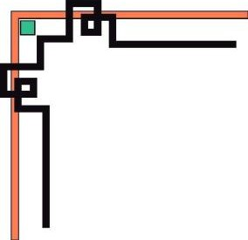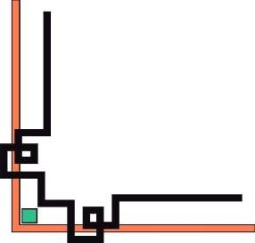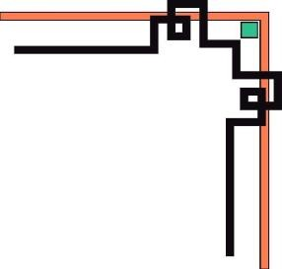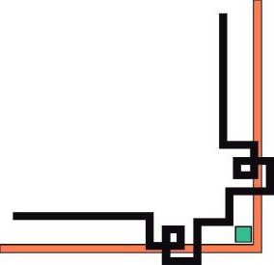

## ỦY BAN NHÂN DÂN TP. HỒ CHÍ MINH

## TRƯỜNG ĐẠI HỌC SÀI GÒN

**KHOA CÔNG NGHỆ THÔNG TIN**

ĐỒ ÁN CÔNG NGHỆ PHẦN MỀM (Thứ 6)

# TÊN ĐỀ TÀI : PHẦN MỀM HỖ TRỢ BÁN GIÀY ĐA NỀN TẢNG

Nhóm 02 :

Trần Phan Thanh Long-3118410248

Trần Lê Ngọc Huyền-3118410164

Bùi Thị Cẩm Huyền-3118410163

Nguyễn Hoàng Huy-3118410152

Võ Thị Tuyết Hồng-3118410138

Vũ Thị Hải Hương-3118410175

Lê Hồ Kim Minh-3118410265

Lại Đức Trọng-3118410451

Phạm Văn Lợi-3118410256

**Giáo viên giảng dạy:Nguyễn Thành Huy**

**TP.Hồ Chí Minh, ngày … tháng … năm 2020**

## MỤC LỤC

LỜI CẢM ƠN

LỜI MỞ ĐẦU

ĐỒ ÁN CÔNG NGHỆ PHẦN MỀM

CHƯƠNG 1 : TỔNG QUAN ĐỀ TÀI

* 1. Tên đề tài
  2. Lý do chọn đề tài
  3. Mục tiêu của đề tài
  4. Phạm vi 
     1. Về phần dữ liệu
     2. Về phần xử lý
     3. Về phần giao diện
     4. Về phần khách hàng
     5. Về mạng
  5. Ý nghĩa thực tiễn của đề tài
  6. Quy trình thực hiện

CHƯƠNG 2: KHẢO SÁT HIỆN TRẠNG

* 1. Tổng quan về cửa hàng
  2. Hiện trạng tổ chức 
     1. Cơ cấu tổ chức và mối quan hệ của các bộ phận
     2. Chức năng, nhiệm vụ của từng bộ phận
  3. Hiện trạng tin học
  4. Xác định và thu thập yêu cầu 
     1. Yêu cầu chức năng

1. Bảng yêu cầu nghiệp vụ
2. Bảng yêu cầu trách nhiệm nghiệp vụ
3. Bảng yêu cầu tiến hóa
4. Bảng trách nhiệm yêu cầu tiến hóa
5. Bảng yêu cầu hiệu quả
6. Bảng yêu cầu trách nhiệm hiệu quả
7. Bảng yêu cầu tiện dụng
8. Bảng trách nhiệm yêu cầu tiện dụng
9. Bảng yêu cầu tương thích
10. Bảng yêu cầu bảo mật
11. Bảng trách nhiệm yêu cầu bảo mật
12. Bảng yêu cầu an toàn
13. Bảng trách nhiệm yêu cầu an toàn
14. Bảng yêu cầu công nghệ
    * 1. Yêu cầu phi chức năng

CHƯƠNG 3: PHÂN TÍCH VÀ THIẾT KẾ HỆ THỐNG

* 1. Yêu cầu hệ thống
  2. Use-case Diagram 
     1. Danh sách tác nhân (actor)
     2. Biểu đồ use-case tổng quát
     3. Phân rã và đặc tả use-case

1. Đồng bộ sản phẩm
2. Quản lý sản phẩm
3. Đồng bộ đơn hàng Laz
4. Quản lý đơn hàng Laz
5. Quản lý đơn hàng local
6. Quản lý khách hàng local
7. Thống kê
8. Đăng ký tài khoản
9. Đăng nhập tài khoản
10. Đăng xuất tài khoản
11. Quản lý thông tin tài khoản
12. Quản lý nhập kho
13. Ủy quyền tài khoản Laz seller center
    1. Entity Relationship Diagram(ERD)
    2. Data Flow Diagram(DFD) 
       1. DFD mức 0
       2. DFD mức 1
14. Đồng bộ sản phẩm
15. Quản lý sản phẩm
16. Đồng bộ đơn hàng Laz
17. Quản lý đơn hàng Laz
18. Quản lý đơn hàng local
19. Quản lý khách hàng local
20. Thống kê
21. Đăng ký tài khoản
22. Đăng nhập/Đăng xuất tài khoản
23. Quản lý thông tin tài khoản
24. Quản lý nhập kho
25. Ủy quyền tài khoản Laz seller center
    * 1. DFD tổng quát từng chức năng

a. Đồng bộ sản phẩm

b. Quản lý sản phẩm

c. Đồng bộ đơn hàng Laz

d. Quản lý đơn hàng Laz

e. Quản lý đơn hàng local

f. Quản lý khách hàng local

g. Thống kê

h. Đăng ký tài khoản

i. Đăng nhập tài khoản

j. Quản lý thông tin tài khoản

k. Quản lý nhập kho

l. Ủy quyền tài khoản Laz seller center

* 1. Sequence Diagram 
     1. Đồng bộ sản phẩm
     2. Quản lý sản phẩm
     3. Quản lý đơn hàng Laz và Đồng bộ đơn hàng Laz
     4. Quản lý đơn hàng local
     5. Quản lý khách hàng local
     6. Thống kê
     7. Đăng ký tài khoản
     8. Đăng nhập tài khoản
     9. Đăng xuất tài khoản
     10. Quản lý thông tin tài khoản
     11. Quản lý nhập kho
     12. Ủy quyền tài khoản Laz seller center
  2. Activity Diagram 
     1. Đồng bộ sản phẩm
     2. Quản lý sản phẩm
     3. Đồng bộ đơn hàng Laz
     4. Quản lý đơn hàng Laz
     5. Quản lý đơn hàng local
     6. Quản lý khách hàng local
     7. Thống kê
     8. Đăng ký tài khoản
     9. Đăng nhập tài khoản
     10. Đăng xuất tài khoản
     11. Quản lý thông tin tài khoản
     12. Quản lý nhập kho
     13. Ủy quyền tài khoản Laz seller center
  3. State Machine Diagram 
     1. SMD sản phẩm
     2. SMD đơn hàng
  4. Các bảng thiết kế phần mềm 
     1. Các giao diện được thiết kế

1. Chức năng quản lý sản phẩm
2. Chức năng quản lý đơn hàng laz
3. Chức năng lập đơn hàng tại quầy
4. Chức năng quản lý khách hàng
5. Chức năng thống kê
6. Chức năng ủy quyền tài khoản nhà bán hàng trên Lazada
7. Chức năng đăng ký-đăng nhập-thay đổi thông tin tài khoản
   * 1. Các bảng mô tả xử lý
     2. Các bảng mô tả dữ liệu
8. Customer
9. Bill
10. Laz Order
11. Laz Order Item
12. Category
13. Product
14. SKU
15. ImageProduct
16. Image
17. Purchase order
18. Purchase order details
19. Receiving Slip
20. Receiving Details
21. Seller Account
22. Seller Role
23. Role
24. Role Permision
25. Permision

CHƯƠNG 4: LẬP TRÌNH VÀ KIỂM THỬ PHẦN MỀM

* 1. Giới thiệu các công cụ 
     1. Hệ quản trị cơ sở dữ liệu MySQL
     2. Eclipse
     3. Visual Paradigm hay Draw.io
  2. Kiểm thử
  3. Hướng dẫn sử dụng

CHƯƠNG 5: KẾT LUẬN VÀ HƯỚNG PHÁT TRIỂN

* 1. Kết quả thu được
  2. Hạn chế của phần mềm
  3. Hướng phát triển của phần mềm trong tương lai

TÀI LIỆU THAM KHẢO

## LỜI CẢM ƠN

Lời đầu tiên chúng em xin chân thành cám ơn các thầy cô trong khoa Công nghệ thông tin của trường đại học Sài Gòn, những người đã trực tiếp giảng dạy cung cấp kiến thức và phương pháp trong 2 năm qua, đó là những nền tảng cơ bản, là những hành trang vô cùng quý giá để chúng em có thể bước vào sự nghiệp trong tương lai. Để có được kết quả này chúng em xin đặc biệt gửi lời cảm ơn chân thành nhất tới thầy Nguyễn Thành Huy đã quan tâm giúp đỡ, vạch kế hoạch hướng dẫn nhóm hoàn thành một cách tốt nhất đồ án ngành trong thời gian qua. Cuối cùng chúng em xin chân thành cảm ơn gia đình, bạn bè đã động viên chia sẻ và đặc biệt các thành viên trong nhóm đã kết hợp giúp đỡ nhau rất nhiệt tình và đóng góp nhiều ý kiến quý báu để nhóm có thể hoàn thành đồ án ngành này. Trong quá trình hoàn thành đồ án, vì chưa có kinh nghiêm thực tế chỉ dựa vào lý thuyết đã học, cùng với thời gian có hạn nên đồ án sẽ không tránh khỏi những sai sót. Kính mong nhận được sự góp ý, nhận xét từ các thầy để kiến thức của chúng em ngày càng hoàn thiện hơn và rút ra được nhiều kinh nghiệm bổ ích có thể áp dụng vào thực tiễn một cách hiệu quả trong tương lai.

Nhóm chúng em xin chân thành cảm ơn!

Nhóm Thực Hiện : 02

## NHẬN XÉT CỦA GIÁO VIÊN



TPHCM, ngày…tháng…năm 2020

Giảng viên hướng dẫn

## Thầy Nguyễn Thành Huy

## LỜI MỞ ĐẦU

Đáng lẽ tài liệu này đã có một lời mở đầu hoàn toàn khác, một lời mở đầu thận trọng hơn, an toàn hơn. Tuy nhiên cùng với việc đi theo một chọn một đề tài có phần mới mẻ so với phần còn lại, người viết cảm thấy tài liệu này xứng đáng có được một phần mở đầu vượt ra khỏi làn ranh an toàn. Khác biệt không luôn luôn đem lại thành công nhưng ngay cả khi không thành công thì sự khác biệt cũng sẽ đưa ta đến những chân trời mới, có được góc nhìn rộng mở, đi đến những con đường mới mẻ không có lối mòn. Làm đi làm lại một đề tài qua các học kỳ có thể làm ta trở nên hiểu rõ nghiệp vụ lĩnh vực đó đến mức không thể sai được nữa. Nhưng có thể dễ thấy câu chuyện trong các công ty outsourcing hay đôi khi ở cả công ty product đó là chúng ta không làm chương trình chúng ta thích, chúng ta làm chương trình người khác cần. Chọn một đề tài có phần mới mẻ trở thành một phép thử có độ khó vô định cho khả năng của người dẫn dắt nhóm và với cả lòng tin của các thành viên của nhóm.

Chọn “Phần mềm hỗ trợ bán giày đa nền tảng” không phải là một quyết định nhất thời mà nó là tổng hợp của nhiều yếu tố được chuẩn bị từ trước: từ sự tin tưởng của nhóm trưởng vào khả năng của từng thành viên trong nhóm, đến sự hiểu biết ở mức nhất định về khả năng của các công nghệ có sẵn có thể tiếp cận được, đến việc quản lý các tài nguyên có sẵn (thời gian, và sức khỏe luôn là nguồn tài nguyên có hạn cần được ước lượng từ sớm và dàn trải hợp lý).

Trước đây mười năm, người tiêu dùng đón nhận cụm từ mua hàng trên mạng một cách dè dặt, không dễ để đặt được một món hàng ưng ý trên mạng vì tại thời điển đó có quá nhiều trở ngại từ tiêu chuẩn đạo đức trong mua bán đến khả năng của ngành vận chuyển. Đến hiện tại, sau câu chuyện có người rau bán một chiếc tàu ngầm trên sàn shoppee ở Thái Lan. Tôi tự hỏi: liệu còn thứ gì mà người ta không thể bán được trên mạng hay không? Nói như vậy để thấy dòng tiền của người tiêu dùng bắt đầu chảy trên mạng internet nhiều hơn và đó cũng là lúc hàng loạt nhu cầu xoay quanh thương mại điện tử được đặt ra, một trong số đó đến từ phía nhà bán hàng. Tiết kiệm được tài nguyên của nhà bán hàng cũng đồng nghĩa với việc đẩy mạnh sức cạnh tranh của họ. Một phần mềm đơn giản là hỗ trợ công việc quản lý gian hàng trên các nền tảng thương mại điện tử và quản lý cả bán hàng trực tiếp cũng đã có thể tạo nên một sự khác biệt lớn giữa một thị trường tự do đầy khóc liệt.

## CHƯƠNG 1: TỔNG QUAN ĐỀ TÀI

### 1.1 Tên đề tài: “Phần mềm hỗ trợ bán giày đa nền tảng”

### 1.2 Lý do chọn đề tài

Bắt nguồn từ nhu cầu của nhà bán hàng đó là làm sao có thể quản lý đơn hàng trên các nền tảng thương mại điện tử khác nhau và bán hàng trực tiếp cùng lúc một cách thuận tiện. Tiết kiệm được công sứcm thời gian quản lý cũng như tránh sai sót về các con số điều thường xuyên gặp phải khi kinh doanh trên nhiều nền tảng cùng lúc.

### 1.3 Mục tiêu của đề tài

### 1.4 Phạm vi

#### 1.4.1 Về phần dữ liệu

#### 1.4.2 Về phần xử lý

#### 1.4.3 Về phần giao diện

#### 1.4.4 Về phần khách hàng

#### 1.4.5 Về mạng

### 1.5 Ý nghĩa thực tiễn của đề tài

Đề tài “Phần mềm hỗ trợ bán giày đa nền tảng”. Với đề tài này giúp nhóm hiểu rõ hơn về cách thức xây dựng một phần mềm quản lý nội bộ.

Việc ứng dụng phần mềm quản lý giúp cho cửa hàng quản lý việc kinh doanh hiệu quả và thuận tiện hơn.

### 1.6 Quy trình thực hiện đề tài

**Áp dụng mô hình Prototype:**

Các giai đoạn trong mô hình Prototype, phần mềm có thể tiến hành lặp đi lặp lại chứ không nhất thiết phải theo trình tự nhất định. Ngay sau khi giai đoạn xác định yêu cầu, nhà phát triển phần mềm đưa ra ngay một bản thiết kế sơ bộ và tiến hành cài đặt bản mẫu (prototype) đầu tiên và chuyển cho người sử dụng. Bản mẫu (prototype) này chỉ nhằm để miêu tả cách thức phần mềm hoạt động cũng như cách người sử dụng tương tác với hệ thống. Người sử dụng sau khi xem xét sẽ phản hồi thông tin cần thiết lại cho nhà phát triển. Nếu người sử dụng đồng ý với bản mẫu (prototype) đã đưa thì người phát triển sẽ tiến hành cài đặt thực sự. Ngược lại cả hai phải quay lại giai đoạn xác định yêu cầu. Công việc này được lặp lại liên tục cho đến khi người sử dụng đồng ý với các bản mẫu do nhà phát triển đưa ra. Như vậy đây là một hướng tiếp cận tốt khi các yêu cầu chưa rõ ràng và khó đánh giá được tính hiệu quả của các thuật toán. Tuy nhiên, mô hình này cũng có nhược điểm là tính cấu trúc không cao do đó khách hàng dễ mất tin tưởng. Các ứng dụng của mô hình Prototype: - Dùng cho các hệ thống nhỏ. Các chi phí khi thay đổi hệ thống là không quá lớn khia cần phải thay đổi sau khi thực hiện prototype. - Cần sự cấp bách về thời gian triển khai ngắn. Hệ thống cần được đưa vào ứng dụng từng phần trong khoảng thời gian nhất định. - Trong trường hợp những hệ thống mà việc đặc tả các yêu cầu là rất khó và không rõ ràng ngay từ đầu.

Những nhược điểm của mô hình bản mẫu:

- Các bản mẫu (Prototype) có thể bị “throw-away” gây lãng phí cho dự án.

- Các tiến trình không được phân định rõ ràng

- Hệ thống thông thường có cấu trúc lỏng lẻo

- Cần có những kỹ năng đăc biệt trong quản lý và phát triển

- Khách hàng hối thúc nhà phát triển hoàn thành sản phẩm một khi thấy

được các bản mẫu (prototype) đầu tiên

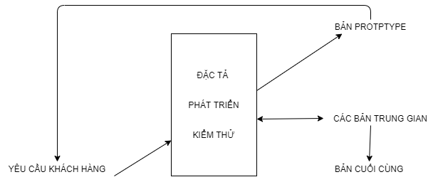

*Hình 1.1 Mô hình Prototype*

## CHƯƠNG 2: KHẢO SÁT HIỆN TRẠNG

### 2.1 Tổng quan về cửa hàng

### 2.2 Hiện trạng tổ chức

#### 2.2.1 Cơ cấu tổ chức và mối quan hệ của cá bộ phận



##### *Hình 1.1: Sơ đồ cơ cấu tổ chức trong cửa hàng*

#### 2.2.2 Chức năng, nhiệm vụ của từng bộ phận

##### **a. Lazada Open Platform**

- Laz seller center là trang quản lý nghiệp vụ bán hàng của chủ gian hàng.

- Laz seller center giúp quản lý sản phẩm, quản lý đơn hàng của gian hàng

##### **b. Chủ gian hàng**

- Chủ gian hàng: người kinh doanh trên sàn thương mại điện tử sở hữu gian hàng riêng.

### 2.3 Hiện trạng tin học

Hiện tại cửa hàng không có sử dụng phần mềm để quản lý các loại giày. Toàn bộ các thông tin về vấn đề quản lý giày, bán hàng được lưu trữ bằng giấy tờ văn bản và lưu trên máy tính bằng word, Excel.

### 2.4 Xác định và thu thập yêu cầu

#### 2.4.1 Yêu cầu chức năng

##### **a. Bảng yêu cầu ngiệp vụ**

|  |  |  |  |  |
| --- | --- | --- | --- | --- |
| **STT** | **Tên yêu cầu** | **Biểu mẫu** | **Qui định** | **Ghi chú** |
| 1 | Quản lý kho | BM1 | QĐ1,QĐ2, QĐ3 |  |
| 2 | Truy xuất phiếu nhập kho | BM2 |  |  |
| 3 | In phiếu nhập kho | BM3 |  |  |
| 4 | Quản lý sản phẩm | BM4 | QĐ4 |  |
| 5 | Truy xuất sản phẩm | BM5 |  |  |
| 6 | Đồng bộ với sản phẩm trên lazada |  |  |  |
| 7 | Quản lý đơn hàng laz |  |  |  |
| 8 | Nhận hồ sơ khách hàng | BM6 | QĐ5 |  |
| 9 | Truy xuất khách hàng |  |  |  |
| 10 | Đăng ký | BM7 | QĐ6 |  |
| 11 | Đăng nhập | BM8 | QĐ7 |  |
| 12 | Thay đổi thông tin tài khoản | BM9 | QĐ8 |  |
| 13 | Thống kê |  |  |  |
| 14 | Lập và lưu hoá đơn | BM10 | QĐ9 |  |
| 15 | Xuất hoá đơn |  |  |  |
| 16 | Thay đổi trạng thái vận chuyển đơn hàng local |  |  |  |
| 17 | Tìm kiếm, hiển thì hoá đơn |  |  |  |

###### Bảng 2.1 Bảng yêu cầu nghiệp vụ

BM1

PHIẾU NHẬP KHO

Ngày lập: ...............................  
Mã số phiếu nhập: .................

Tên nhân viên: ...........................................................................................

Đơn vị tính: ................................................................................................

Tình trạng: .................................................................................................

|  |  |  |  |  |  |  |  |
| --- | --- | --- | --- | --- | --- | --- | --- |
| Số TT | Ngày nhập kho | Mã sản phẩm | Tên sản phẩm | Size | Số lượng | Giá nhập | Ghi chú |
|  |  |  |  |  |  |  |  |

BM2

|  |  |  |  |  |  |  |  |  |  |  |  |  |  |  |  |  |  |  |  |  |  |  |  |  |
| --- | --- | --- | --- | --- | --- | --- | --- | --- | --- | --- | --- | --- | --- | --- | --- | --- | --- | --- | --- | --- | --- | --- | --- | --- |
| |  |  |  |  |  |  |  |  | | --- | --- | --- | --- | --- | --- | --- | --- | | **STT** | **Tên sản phẩm** | **Ngày nhập** | **Size** | **Giá nhập** | **Số lượng nhập** | **Hiển thị** | **Thao tác** | |  |  |  |  |  |  |  | Xóa Sửa | |  |  |  |  |  |  |  | Xóa Sửa |   Mã phiếu nhập................. Ngày nhập.. ..............Tên đơn vị cung cấp.............Tìm kiếm  Đang chờ xử lý | Đã xử lý | Đã hủy |

BM3

|  |  |  |  |  |  |  |  |  |  |  |  |  |  |  |  |  |
| --- | --- | --- | --- | --- | --- | --- | --- | --- | --- | --- | --- | --- | --- | --- | --- | --- |
| PHIẾU NHẬP KHO  Ngày lập: ............................... Mã số phiếu nhập: .................  Tên nhân viên: ...........................................................................................  Đơn vị tính: ................................................................................................  Tình trạng: .................................................................................................   |  |  |  |  |  |  |  |  | | --- | --- | --- | --- | --- | --- | --- | --- | | Số TT | Ngày nhập kho | Mã sản phẩm | Tên sản phẩm | Size | Số lượng | Giá nhập | Ghi chú | |  |  |  |  |  |  |  |  |   THỦ KHO TÊN NHÂN VIÊN KẾ TOÁN TRƯỞNG  (Kí, họ và tên) (Kí, họ và tên) (Kí, họ và tên) |

BM4

|  |
| --- |
| **Thông tin sản phẩm**  Hình ảnh  Tên sản phẩm  Nhãn hiệu  Loại giày  Màu chính……………………………..Size  Số lượng  Đơn giá (VNĐ): Giá gốc Giá bán  SellerSKU  Mô tả chi tiết  Kích thước gói hàng sau khi đóng gói (cm):  Dài Cao Rộng  Cân nặng gói hàng (kg) |

BM5

|  |  |  |  |  |  |  |  |  |  |  |  |  |  |  |  |  |  |  |  |  |  |  |  |  |  |  |  |
| --- | --- | --- | --- | --- | --- | --- | --- | --- | --- | --- | --- | --- | --- | --- | --- | --- | --- | --- | --- | --- | --- | --- | --- | --- | --- | --- | --- |
| |  |  |  |  |  |  |  |  |  | | --- | --- | --- | --- | --- | --- | --- | --- | --- | | **Tên giày** | **Ngày tạo** | **SellerSKU** | **Size** | **Giá gốc** | **Giá bán** | **Số lượng còn** | **Hiển thị** | **Thao tác** | |  |  |  |  |  |  |  |  | Xóa Sửa | |  |  |  |  |  |  |  |  | Xóa Sửa |   Tên giày SellerSKU Tên nhãn hiệu Tìm kiếm  Tất cả | Có thể mua | Hết hàng | Đã ẩn | Đã xóa |

BM6

**Hồ sơ khách hàng**

Mã KH :

Họ và tên : Ngày sinh :

Giới tính

SĐT :

Email :

Địa chỉ :

BM7

|  |
| --- |
| ĐĂNG KÝ  Email Address  Địa chỉ email:  At Least 8 Characters  Mật khẩu:  At Least 8 Characters  Xác nhận mật khẩu:  Number phone  Số điện thoại: |

BM8

|  |
| --- |
| ĐĂNG NHẬP  Email/Số điện thoại/Tên đăng nhập  Mật khẩu |

BM9

|  |  |
| --- | --- |
| THAY ĐỔI THÔNG TIN TÀI KHOẢN  LƯU   |  | | --- | | Chọn ảnh  Dung lượng file tối đa 1MB  Định dạng:.JPEG, .PNG |   Tên đăng nhập:  Giới tính: ⭘Nam ⭘Nữ  Năm  Tháng  Ngày  Ngày sinh:  Số điện thoại:  Email: |

QĐ1: Chỉ có thể xóa phiếu nhập kho nếu trạng thái phiếu nhập là đang chờ xử lý, hoặc đã hủy.

QĐ2: Chỉ có thể sửa phiếu nhập khi phiếu đang ở trạng thái chờ xử lý.

QĐ3: Các thông số: số lượng, đơn giá, size đều phải lớn hơn 0.

QĐ4: Tên sản phẩm là duy nhất. Các thông số: số lượng, đơn giá, kích thước, cân nặng gói hàng đều phải lớn hơn 0.

QĐ5: Mỗi khách hàng có 1 mã khách hàng duy nhất để định danh khách hàng đó.

QĐ6: Mật khẩu ít nhất 8 ký tự. Mật khẩu và xác nhận mật khẩu phải khớp nhau.

QĐ7: Tài khoản tồn tại và mật khẩu chính xác.Số lần đăng nhập không quá 3 lần.

QĐ8: Tên đăng nhập chỉ được thay đổi duy nhất một lần. Dung lượng file ảnh tối đa 1MB. Bấm lưu sau khi thay đổi

##### **b. Bảng yêu cầu trách nhiệm nghiệp vụ**

|  |  |  |  |  |
| --- | --- | --- | --- | --- |
| **STT** | **Nghiệp vụ** | **Người dùng** | **Phần mềm** | **Ghi chú** |
| 1 | Quản lý nhập kho | Cung cấp thông tin về phiếu nhập kho | Kiểm tra quy định hợp lệ và ghi nhận | Chỉ có thể xóa phiếu nhập kho nếu trạng thái phiếu nhập là đang chờ xử lý, hoặc đã hủy.  Chỉ có thể sửa phiếu nhập khi phiếu đang ở trạng thái chờ xử lý. |
| 2 | Truy xuất phiếu nhập kho | Cung cấp giá trị cho tham số của phiếu nhập cần truy xuất | Tìm và xuất thông tin phiếu xuất liên quan | Cho phép hiển thị, tìm kiếm phiếu nhập kho theo các tham số: ngày nhập, tên sản phẩm, tên đơn vị cung cấp |
| 3 | In phiếu nhập kho | Gửi yêu cầu in phiếu nhập | Kiểm tra dữ liệu và in phiếu nhập kho | Cho phép tạo file pdf, excel của phiếu nhập kho để in ra hoặc download |
| 4 | Quản lý sản phẩm | Cung cấp thông tin về sản phẩm | Kiểm tra quy định hợp lệ và ghi nhận | Cho phép thêm, xóa, sửa sản phẩm |
| 5 | Truy xuất sản phẩm | Cung cấp giá trị cho tham số của sản phẩm cần truy xuất | Tìm và xuất thông tin sản phẩm liên quan | Cho phép hiển thị danh sách sản phẩm, tìm kiếm, lọc trên nhiều tham số |
| 6 | Đồng bộ với sản phẩm trên lazada | Gửi yêu cầu đồng bộ | Kiểm tra dữ liệu sản phẩm giữa lazada và database, cập nhật database | Nếu sản phẩm đã có trên lazada nhưng chưa có trong database phần mềm thì phần mềm tự động lưu trữ sản phẩm đó vào database. |
| 7 | Quản lý đơn hàng laz | Cung cấp thông tin đơn hàng laz | Kiểm tra quy định hợp lệ và ghi nhận | Cho phép đồng bộ, lưu trữ và hiển thị đơn hàng laz |
| 8 | Nhận hồ sơ khách hàng | Cung cấp thông tin khách hàng | Kiểm tra quy định hợp lệ và ghi nhận | Cho phép cập nhật lại,hủy bỏ hồ sơ khách hàng |
| 9 | Đăng ký | Cung cấp thông tin về bản thân | Kiểm tra quy đinh hợp lệ và tạo tài khoản tương ứng |  |
| 10 | Đăng nhập | Cung cấp thông tin tài khoản | Kiểm tra quy đinh hợp lệ và cho phép đăng nhập vào hệ thống | Cho phép sử dụng chức năng tương ứng của tài khoản |
| 11 | Thay đổi thông tin tài khoản | Cung cấp thông tin cần thay đổi | Kiểm tra quy định hợp lệ và ghi nhận | Tên đăng nhập chỉ được thay đổi duy nhất một lần |
| 12 | Thống kê | Cung cấp thông tin về báo cáo doanh số và thống kê doanh thu trên từng nền tảng trong từng khoảng thời gian | Kiểm tra quy định hợp lệ , ghi nhận và hiển thị | Cho phép hiển thị thông tin cần xem |
| 13 | Lập và lưu hoá đơn | Cung cấp thông tin chi tiết về hoá đơn thanh toán | Kiểm tra quy định hợp lệ và ghi nhận | Cho phép thêm, xóa, sửa hoá đơn |
| 14 | Xuất hoá đơn | Cung cấp thông tin về hoá đơn thanh toán | In hoá đơn |  |
| 15 | Thay đổi trạng thái vận chuyển đơn hàng local | Cung cấp thông tin trạng thái vận chuyển | Kiểm tra quy định hợp lệ và ghi nhận |  |
| 16 | Tìm kiếm, hiển thị hoá đơn | Cung cấp thông tin về hoá đơn thanh toán | Tìm và hiển thị thông tin chi tiết hoá đơn | Cho phép hiển thị danh sách sản phẩm, tìm kiếm, lọc trên nhiều tham số |

###### Bảng 2.2 Bảng yêu cầu trách nhiệm nghiệp vụ

##### **c. Bảng yêu cầu tiến hóa**

|  |  |  |  |
| --- | --- | --- | --- |
| **STT** | **Nghiệp vụ** | **Tham số cần thay đổi** | **Miền giá trị cần thay đổi** |
| 1 | Thay đổi quy định thống kê | Thay đổi khoảng thời gian báo cáo | Theo tuần, theo tháng, theo quý, theo năm |

###### Bảng 2.3 Bảng yêu cầu tiến hóa

##### **d. Bảng trách nhiệm yêu cầu tiến hóa**

|  |  |  |  |  |
| --- | --- | --- | --- | --- |
| **STT** | **Nghiệp vụ** | **Người dùng** | **Phần mềm** | **Ghi chú** |
| 1 | Thay đổi quy định thống kê | Điều chỉnh tham số | Thực hiện chính xác thao tác báo cáo |  |

###### Bảng 2.4 Bảng trách nhiệm yêu cầu tiến hóa

##### **e. Bảng yêu cầu hiệu quả**

*Server:

+Cpu Intel Xeon Gold 5118

+Ổ cứng 1TG

+Ram 512GB

*Server database:

+Cpu Intel Xeon Gold 5118

+Ổ cứng: 100TG

+Ram 512GB

*Client:

+CPU Intel Pentium G3420

+Ram: 4GB

|  |  |  |  |  |
| --- | --- | --- | --- | --- |
| **STT** | **Nghiệp vụ** | **Tốc độ xử lý** | **Dung lượng lưu trữ** | **Ghi chú** |
| 1 | Quản lý phiếu nhập kho | 50 phiếu xuất/giờ | 10GB |  |
| 2 | Truy xuất phiếu nhập kho | Ngay tức thì | 5GB |  |
| 3 | In phiếu nhập kho | Ngay tức thì | 5GB |  |
| 4 | Quản lý sản phẩm | 100 sản phẩm/giờ | 5GB |  |
| 5 | Truy xuất sản phẩm | Ngay tức thì |  |  |
| 6 | Đồng bộ với sản phẩm trên lazada | Ngay tức thì | 15-20GB |  |
| 7 | Quản lý đơn hàng laz | 100 đơn/phút | 25-35GB |  |
| 8 | Nhận hồ sơ khách hàng | 100 khách hàng / giờ | 10-15GB |  |
| 9 | Đăng ký | Tiếp nhận 100 hồ sơ /h | 10GB |  |
| 10 | Đăng nhập | Ngay tức thì | 5GB |  |
| 11 | Thay đổi thông tin tài khoản | Ngay tức thì | 5GB |  |
| 12 | Thống kê | Số liệu theo thời gian thực / 3 phút | 5GB |  |
| 13 | Lập và lưu hoá đơn | Ngay tức thì | 5GB |  |
| 14 | Xuất hoá đơn | 5-10s | 1GB |  |
| 15 | Thay đổi trạng thái vận chuyển đơn hàng | Ngay tức thì | 5GB |  |
| 16 | Tìm kiếm và hiển thi hoá đơn | Ngay tức thì | 1GB |  |

###### Bảng 2.5 Bảng yêu cầu hiệu quả

##### **f. Bảng trách nhiệm yêu cầu hiệu quả**

|  |  |  |  |  |
| --- | --- | --- | --- | --- |
| **STT** | **Nghiệp vụ** | **Người dùng** | **Phần mềm** | **Ghi chú** |
| 1 | Quản lý phiếu nhập kho | Chuẩn bị đầy đủ thông tin phiếu nhập kho | Thực hiện đúng yêu cầu |  |
| 2 | Truy xuất phiếu nhập kho | Chuẩn bị các giá trị cho tham số của phiếu nhập cần truy xuất | Thực hiện đúng yêu cầu |  |
| 3 | In phiếu nhập kho |  | Thực hiện đúng yêu cầu |  |
| 4 | Quản lý sản phẩm | Chuẩn bị đầy đủ thông tin sản phẩm | Thực hiện đúng yêu cầu |  |
| 5 | Truy xuất sản phẩm | Chuẩn bị các giá trị cho tham số của sản phẩm cần truy xuất | Thực hiện đúng yêu cầu |  |
| 6 | Đồng bộ với sản phẩm trên lazada |  | Thực hiện đúng yêu cầu |  |
| 7 | Quản lý đơn hàng laz | Chuẩn bị đầy đủ thông tin đơn hàng laz | Thực hiện đúng yêu cầu |  |
| 8 | Nhận hồ sơ khách hàng |  | Thực hiện đúng theo yêu cầu |  |
| 9 | Đăng ký | Chuẩn bị đầy đủ thông tin cá nhân | Thực hiện đúng yêu cầu |  |
| 10 | Đăng đăng nhập | Nhập đúng thông tin đăng nhập | Thực hiện đúng yêu cầu |  |
| 11 | Thay đổi thông tin tài khoản | Upload đúng dung lượng giới hạn | Thực hiện đúng yêu cầu |  |
| 12 | Thống kê | Chuẩn bị trước các tài liệu thông tin có liên qua đến thống kê | Thực hiện đúng yêu cầu |  |
| 13 | Lập và lưu hoá đơn | Chuẩn bị trước thông tin hóa đơn | Thực hiện đúng yêu cầu |  |
| 14 | Xuất hoá đơn | Chuẩn bị trước thông tin hóa đơn | Thực hiện đúng yêu cầu |  |
| 15 | Thay đổi trạng thái vận chuyển đơn hàng | Chuẩn bị trước thông tin trạng thái hóa đơn | Thực hiện đúng yêu cầu |  |
| 16 | Tìm kiếm và hiển thị hoá đơn | Chuẩn bị trước thông tin hóa đơn | Thực hiện đúng yêu cầu |  |

###### Bảng 2.6 Bảng trách nhiệm yêu cầu hiệu quả

##### **g. Bảng yêu cầu tiện dụng**

|  |  |  |  |  |
| --- | --- | --- | --- | --- |
| **STT** | **Nghiệp vụ** | **Mức độ dễ học** | **Mức độ dễ sử dụng** | **Ghi chú** |
| 1 | Quản lý phiếu nhập kho | Hướng dẫn 5 phút | Tỷ lệ phạm lỗi trung bình 5% | Lỗi sẽ được thông báo ngay sau khi người dùng làm sai yêu cầu |
| 2 | Truy xuất phiếu nhập kho | Hướng dẫn 5 phút | Tỷ lệ phạm lỗi trung bình 3% | Lỗi sẽ được thông báo ngay sau khi người dùng làm sai yêu cầu |
| 3 | In phiếu nhập kho | Hướng dẫn 3 phút | Tỷ lệ phạm lỗi trung bình 1% | Lỗi sẽ được thông báo ngay sau khi người dùng làm sai yêu cầu |
| 4 | Quản lý sản phẩm | Hướng dẫn 5 phút | Tỷ lệ phạm lỗi trung bình 5% | Lỗi sẽ được thông báo ngay sau khi người dùng làm sai yêu cầu |
| 5 | Truy xuất sản phẩm | Hướng dẫn 5 phút | Tỷ lệ phạm lỗi trung bình 3% | Lỗi sẽ được thông báo ngay sau khi người dùng làm sai yêu cầu |
| 6 | Đồng bộ với sản phẩm trên lazada | Hướng dẫn 3 phút | Tỷ lệ phạm lỗi trung bình 1% | Lỗi sẽ được thông báo ngay sau khi người dùng làm sai yêu cầu |
| 7 | Quản lý đơn hàng laz | Hướng dẫn 15 phút | Tỷ lệ phạm lỗi trung bình 6% | Lỗi sẽ được thông báo ngay sau khi người dung làm sai yêu cầu |
| 8 | Nhận hồ sơ khách hàng | 10 phút hướng dẫn | Tỷ lệ phạm lỗi trung bình 1% | Lỗi sẽ được thông báo ngay sau khi người dùng làm sai yêu cầu |
| 9 | Đăng ký | Hướng dẫn 5phút | Tỷ lệ phạm lỗi trung bình 1% | Lỗi sẽ được thông báo ngay sau khi người dùng làm sai yêu cầu |
| 10 | Đăng nhập | Hướng dẫn 5phút | Tỷ lệ phạm lỗi trung bình 1% | Lỗi sẽ được thông báo ngay sau khi người dùng làm sai yêu cầu |
| 11 | Thay đổi thông tin tài khoản | Hướng dẫn 5phút | Tỷ lệ phạm lỗi trung bình 5% | Lỗi sẽ được thông báo ngay sau khi người dùng làm sai yêu cầu |
| 12 | Thống kê | 10 phút hướng dẫn | Tỷ lệ phạm lỗi trung bình 1% | Lỗi sẽ được thông báo ngay sau khi người dùng làm sai yêu cầu |
| 13 | Lập và lưu hoá đơn | Hướng dẫn 10 phút. | Tỷ lệ phạm lỗi trung bình 5% | Lỗi sẽ được thông báo ngay sau khi người dùng làm sai yêu cầu. |
| 14 | Xuất hoá đơn | Hướng dẫn 10 phút | Tỷ lệ phạm lỗi trung bình 5% | Lỗi sẽ được thông báo ngay sau khi người dùng làm sai yêu cầu. |
| 15 | Thay đổi trạng thái vận chuyển đơn hàng | Hướng dẫn 10 phút | Tỷ lệ phạm lỗi trung bình 5% | Lỗi sẽ được thông báo ngay sau khi người dùng làm sai yêu cầu. |
| 16 | Tìm kiếm và hiển thì hoá đơn | Hướng dẫn 10 phút | Tỷ lệ phạm lỗi trung bình 5% | Lỗi sẽ được thông báo ngay sau khi người dùng làm sai yêu cầu. |

###### Bảng 2.7 Bảng yêu cầu tiện dụng

##### **h. Bảng trách nhiệm yêu cầu tiện dụng**

|  |  |  |  |  |
| --- | --- | --- | --- | --- |
| **STT** | **Nghiệp vụ** | **Người dùng** | **Phần mềm** | **Ghi chú** |
| 1 | Quản lý phiếu nhập kho | Đọc tài liệu hướng dẫn sử dụng | Thực hiện đúng yêu cầu |  |
| 2 | Truy xuất phiếu nhập kho | Đọc tài liệu hướng dẫn sử dụng | Thực hiện đúng yêu cầu |  |
| 3 | In phiếu nhập kho | Đọc tài liệu hướng dẫn sử dụng | Thực hiện đúng yêu cầu |  |
| 4 | Quản lý sản phẩm | Đọc tài liệu hướng dẫn sử dụng | Thực hiện đúng yêu cầu |  |
| 5 | Truy xuất sản phẩm | Đọc tài liệu hướng dẫn sử dụng | Thực hiện đúng yêu cầu |  |
| 6 | Đồng bộ với sản phẩm trên lazada | Đọc tài liệu hướng dẫn sử dụng | Thực hiện đúng yêu cầu |  |
| 7 | Quản lý đơn hàng laz | Đọc tài liệu hướng dẫn sử dụng | Thực hiện đúng theo yêu cầu |  |
| 8 | Nhận hồ sơ khách hàng | Đọc tài liệu hướng dẫn sử dụng | Thực hiện đúng theo yêu cầu |  |
| 9 | Đăng ký | Đọc tài liệu hướng dẫn sử dụng | Thực hiện đúng yêu cầu | Nhớ rõ thông tin đăng ký |
| 10 | Đăng nhập | Đọc tài liệu hướng dẫn sử dụng | Thực hiện đúng yêu cầu | Đăng nhập đúng thông tin đã đăng ký. |
| 11 | Thay đổi thông tin tài khoản | Đọc tài liệu hướng dẫn sử dụng | Thực hiện đúng yêu cầu | Nhớ rõ thông tin tài khoản đã thay đổi |
| 12 | Thống kê | Đọc tài liệu hướng dẫn sử dụng | Thực hiện đúng yêu cầu |  |
| 13 | Lập và lưu hoá đơn | Đọc tài liệu hướng dẫn sử dụng | Thực hiện đúng theo yêu cầu. |  |
| 14 | Xuất hoá đơn | Đọc tài liệu hướng dẫn sử dụng | Thực hiện đúng theo yêu cầu. |  |
| 15 | Thay đổi trạng thái vận chuyển hoá đơn | Đọc tài liệu hướng dẫn sử dụng | Thực hiện đúng theo yêu cầu. |  |
| 16 | Tìm kiếm và hiển thị hoá đơn | Đọc tài liệu hướng dẫn sử dụng | Thực hiện đúng theo yêu cầu. |  |

###### Bảng 2.8 Bảng trách nhiệm yêu cầu tiện dụng

##### **i. Bảng yêu cầu tương thích**

|  |  |  |  |
| --- | --- | --- | --- |
| **STT** | **Nghiệp vụ** | **Đối tượng liên quan** | **Ghi chú** |
| 1 | Quản lý phiếu nhập kho | Từ tập tin Excel hoặc SQL  Đến file Excel hoặc SQL | Độc lập phiên bản |
| 2 | Truy xuất phiếu nhập kho | Từ SQL | Độc lập phiên bản |
| 3 | In phiếu nhập kho | Từ Excel hoặc SQL Đến file PDF, Excel | Độc lập phiên bản |
| 4 | Quản lý sản phẩm | Từ tập tin Excel hoặc SQL Đến file Excel hoặc SQL | Độc lập phiên bản |
| 5 | Truy xuất sản phẩm | Từ SQL | Độc lập phiên bản |
| 6 | Đồng bộ với sản phẩm trên lazada | Từ SQL và dữ liệu của Lazada | Độc lập phiên bản |
| 7 | Quản lý đơn hàng laz | Laz OP hoặc API của  Laz OP | Độc lập phiên bản |
| 8 | Nhận danh sách khách hàng | Từ tập tin Excel hoặc SQL | Độc lập phiên bản |
| 9 | Xuất danh sách khách hàng | Đến file Excel | Độc lập phiên bản |
| 10 | Đăng ký | SQL | Độc lập phiên bản |
| 11 | Đăng nhập | SQL | Độc lập phiên bản |
| 12 | Thay đổi thông tin tài khoản | SQL | Độc lập phiên bản |
| 13 | Nhận danh sách thống kê | SQL | Độc lập phiên bản |
| 14 | Xuất danh sách thống kê | Đến tập tin Excel hoặc SQL | Độc lập phiên bản |
| 15 | Lập và lưu hoá đơn | Từ tập tin Excel hoặc SQL  Đến file Excel hoặc SQL | Độc lập phiên bản |
| 16 | Xuất hoá đơn | Từ SQL đến PDF | Độc lập phiên bản |
| 17 | Thay đổi trạng thái vận chuyển đơn hàng | Từ SQL | Độc lập phiên bản |
| 18 | Tìm kiếm và hiển thị hoá đơn | Từ SQL | Độc lập phiên bản |

###### Bảng 2.9 Bảng yêu cầu tương thích

##### **j. Bảng yêu cầu bảo mật**

|  |  |  |  |  |
| --- | --- | --- | --- | --- |
| **STT** | **Nghiệp vụ** | **Quản lý** | **Nhân viên** | **Khác** |
| 1 | Quản lý phiếu nhập kho | X | X |  |
| 2 | Truy xuất phiếu nhập kho | X | X |  |
| 3 | In phiếu nhập kho | X | X |  |
| 4 | Quản lý sản phẩm | X | X |  |
| 5 | Truy xuất sản phẩm | X | X |  |
| 6 | Đồng bộ với sản phẩm trên lazada | X | X |  |
| 7 | Quản lý đơn hàng laz | X | X |  |
| 8 | Phân quyền | X |  |  |
| 9 | Nhận hồ sơ | X | X |  |
| 10 | Đăng ký | X | X |  |
| 11 | Đăng nhập | X | X |  |
| 12 | Thay đổi thông tin tài khoản | X | X |  |
| 13 | Thống kê | X | X |  |
| 14 | Lập và lưu hoá đơn | X | X |  |
| 15 | Xuất hoá đơn | X | X |  |
| 16 | Thay đổi trạng thái vận chuyển đơn hàng | X | X |  |
| 17 | Tìm kiếm và hiển thị hoá đơn | X | X |  |

###### Bảng 2.10 Bảng yêu cầu bảo mật

##### **k. Bảng trách nhiệm yêu cầu bảo mật**

|  |  |  |  |  |
| --- | --- | --- | --- | --- |
| **STT** | **Nghiệp vụ** | **Người dùng** | **Phần mềm** | **Ghi chú** |
| 1 | Quản trị hệ thống | Cho biết người dùng mới và quyền hạn | Ghi nhận và thực hiện đúng |  |
| 3 | Quản lý | Cung cấp tên và mật khẩu | Ghi nhận và thực hiện đúng |  |
| 4 | Nhân viên | Cung cấp tên và mật khẩu | Ghi nhận và thực hiện đúng |  |

###### Bảng 2.11 Bảng trách nhiệm yêu cầu bảo mật

##### **l. Bảng yêu cầu an toàn**

|  |  |  |  |
| --- | --- | --- | --- |
| **STT** | **Nghiệp vụ** | **Đối tượng** | **Ghi chú** |
| 1 | Phục hồi | -Phiếu nhập kho đã xóa  Sản phẩm đã xóa  -Hồ sơ khách hàng đã xóa  -Tài khoản đăng nhập đã xóa  -Thông tin đã đăng ký đã xóa  -Thông tin tài khoản đã thay đổi  -Thông tin hóa đơn đã xóa |  |
| 2 | Hủy thật sự | -Phiếu nhập kho đã xóa  -Sản phẩm đã xóa  -Hồ sơ khách hàng đã xóa  -Tài khoản đăng nhập đã xóa  -Thông tin đã đăng ký đã xóa  -Thông tin tài khoản đã thay đổi  -Thông tin hóa đơn đã xóa |  |
| 3 | Không cho phép xóa | -Phiếu nhập kho trong tình trạng đang xử lý  -Sản phẩm có số lượng còn lại > 0  -Đơn hàng laz  -Hồ sơ khách hàng khi sản phẩm còn bảo hành  -Tài khoản đăng nhập đang giữ chức vụ  -Thông tin đăng ký khi người này còn hoạt động  -Thông tin tài khoản khi người này còn hoạt động  -Các loại hàng còn sử dụng hoặc còn hàng.  -Hóa đơn khi nhân viên chưa khai báo hóa đơn  -Khách hàng khi bill của khách hàng còn hạn bảo hành  -Thông tin nhân viên đang làm việc |  |

###### Bảng 2.12 Bảng yêu cầu an toàn

##### **m. Bảng trách nhiệm yêu cầu an toàn**

|  |  |  |  |  |
| --- | --- | --- | --- | --- |
| **STT** | **Nghiệp vụ** | **Người dùng** | **Phần mềm** | **Ghi chú** |
| 1 | Phục hồi | Cho biết thông tin phiếu nhập kho đã xóa cần phục hồi  Cho biết thông tin sản phẩm đã xóa cần phục hồi  Cho biết hồ sơ khách hàng cần phục hồi  -Cho biết tài khoản đăng nhập cần phục hồi  -Cho biết thông tin đăng ký cần phục hồi  Cho biết thông tin tài khoản cần phục hồi  -Cho biết thông tin hóa đơn cần phục hồi | Phục hồi |  |
| 2 | Hủy thật sự | Cho biết thông tin phiếu nhập kho đã xóa cần hủy  Cho biết thông tin sản phẩm đã xóa cần hủy  Cho biết hồ sơ khách hàng cần hủy  -Cho biết tài khoản đăng nhập cần phục hồi  -Cho biết thông tin đăng ký cần phục hồi  Cho biết thông tin tài khoản cần hủy  -Cho biết hóa đơn cần xóa | Hủy thật sự |  |
| 3 | Không cho phép xóa |  | Thực hiện đúng yêu cầu |  |

###### Bảng 2.13 Bảng trách nhiệm yêu cầu an toàn

##### **n. Bảng yêu cầu công nghệ**

|  |  |  |  |
| --- | --- | --- | --- |
| **STT** | **Yêu cầu** | **Mô tả chi tiết** | **Ghi chú** |
| 1 | Dễ sửa lỗi | Xác định lỗi trung bình 30 phút | Khi sửa lỗi một chức năng không ảnh hưởng tới chức năng khác |
| 2 | Dễ bảo trỉ | Thêm chức năng mới nhanh | Không ảnh hưởng tới chức năng đã có |
| 3 | Tái sử dụng | Các chức năng có thể sử dùng lại trong các module khác | Cùng với các yêu cầu |
| 4 | Dễ mang chuyển | Đổi sang hệ quản trị cơ sở dữ liệu mới tối đa 4 ngày | Cùng với các yêu cầu |

###### Bảng 2.14 Bảng yêu cầu công nghệ

#### 2.4.2 Yêu cầu phi chức năng

-Cài đặt phầm mềm quản lý vật tư dễ sử dụng, giao diện thân thiện, đáp ứng được các yêu cầu đòi hỏi của việc quản lý thiết bị vật tư.

-Thường xuyên nắm bắt được tình hình biến động về số thực và giá trị của từng nhóm, từng loại, và toàn bộ vật tư thiết bị.

-Cập nhật đầy đủ kịp thời những biến động về vật tư. Vào sổ các bảng kiểm kê, bảng tổng hợp, và báo cáo về vật tư theo qui định.

-Yêu cầu bảo mật ở mức cơ bản

## CHƯƠNG 3: PHÂN TÍCH VÀ THIẾT KẾ HỆ THỐNG

### 3.1 Yêu cầu hệ thống

### 3.2 Biểu đồ usecase

#### 3.2.1 Danh sách tác nhân(actor)

- Chủ gian hàng

#### 3.2.2 Biểu đồ usecase tổng quát

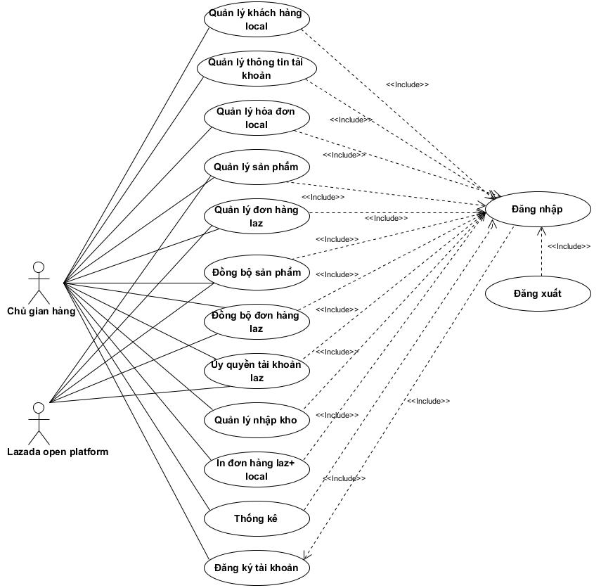

*Hình 3.1 Biểu đồ usecase tổng quát*

#### 3.2.3 Phân rã và đặc tả usecase

##### **a. Đồng bộ sản phẩm**

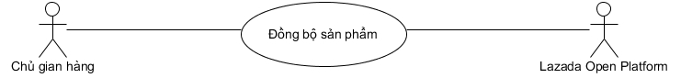

*Hình 3.2 Biểu đồ phân rã usecase đồng bộ sản phẩm*

|  |  |  |
| --- | --- | --- |
| Tên Use case: | | Đồng bộ sản phẩm |
| Tác nhân: | | Chủ gian hàng  Lazada Open Platform (Laz OP) |
| Tóm tắt: | | Use case này cho phép chủ gian hàng thực hiện đồng bộ sản phẩm trên Lazada với cơ sở dữ liệu của hệ thống. |
| Điều kiện tiên quyết: | | Đã đăng nhập là chủ gian hàng. |
| Dòng sự kiện: | Dòng sự kiện chính: | 1. Usecase bắt đầu khi chủ gian hàng nhấn nút Đồng bộ.  2. Hệ thống gửi yêu cầu truy xuất thông tin toàn bộ sản phẩm trên Lazada đến Laz OP.  3. Laz OP trả thông tin toàn bộ sản phẩm cho hệ thống.  4. Hệ thống thực hiện so sánh dữ liệu giữa Lazada và cơ sở dữ liệu của hệ thống.   * Nếu giống nhau: Thông báo hoàn tất đồng bộ và trở lại màn hình. * Nếu khác nhau: Hệ thống thực hiện ghi đè dữ liệu từ Lazada lên cơ sở dữ liệu. Sau đó thông báo hoàn tất đồng bộ và trở lại màn hình. |
| Dòng sự kiện phụ: | Không có |
| Tiền điều kiện: | | Chủ gian hàng phải đăng nhập vào hệ thống rồi mới thực hiện  được chức năng đồng bộ sản phẩm. |
| Hậu điều kiện: | | Nếu use case thành công thì có thể đồng bộ dữ liệu sản phẩm trên Lazada với cơ sở dữ liệu của hệ thống. Ngược lại trạng thái hệ thống không có gì thay đổi. |

*Bảng 3.1 Bảng đặc tả usecase đồng bộ sản phẩm*

##### **b. Quản lý sản phẩm**

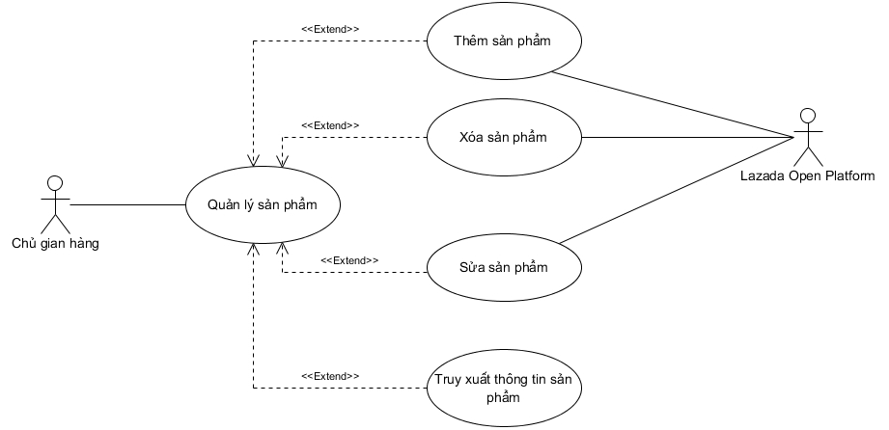

*Hình 3.4 Biểu đồ phân rã usecase quản lý sản phẩm*

|  |  |  |
| --- | --- | --- |
| Tên Use case: | | Quản lý sản phẩm |
| Tác nhân: | | Chủ gian hàng  Lazada Open Platform (Laz OP) |
| Tóm tắt: | | Use case này cho phép chủ gian hàng quản lý thông tin các sản phẩm trong cơ sở dữ liệu của hệ thống. Bao gồm các thao tác: thêm mới, chỉnh sửa thông tin sản phẩm, xóa sản phẩm ra khỏi hệ thống, truy xuất thông tin sản phẩm. |
| Điều kiện tiên quyết: | | Đã đăng nhập là chủ gian hàng. |
| Dòng sự kiện: | Dòng sự kiện chính: | 1. Usecase bắt đầu khi chủ gian hàng bắt đầu thêm mới, thay đổi thông tin sản phẩm, xóa sản phẩm ra khỏi hệ thống, truy xuất thông tin sản phẩm.  2. Hệ thống hiển thị danh sách các sản phẩm trong cơ sở dữ liệu và yêu cầu chủ gian hàng chọn chức năng muốn thực hiện. Sau khi chọn chức năng, một trong các luồng phụ tương ứng sau được thực hiện:  2.1 Nếu chủ gian hàng muốn thêm: luồng phụ thêm được thực hiện.  2.2 Nếu chủ gian hàng muốn sửa: luồng phụ sửa được thực hiện.  2.3 Nếu chủ gian hàng muốn xóa: luồng phụ xóa được thực hiện.  2.4 Nếu chủ gian hàng muốn truy xuất: luồng phụ truy xuất được thực hiện.  **Luồng phụ thêm**: Hệ thống gửi yêu cầu thêm sản phẩm đến Laz OP, sau đó Laz OP phản hồi yêu cầu:   * Nếu chấp nhận: Hệ thống hiển thị form Thêm mới sản phẩm để người dùng nhập thông tin sản phẩm cần thêm. Sau khi nhập xong, người dùng nhấn nút Lưu để hoàn tất.   + Nếu thành công: Thông tin sẽ được lưu vào cơ sở dữ liệu và thông báo ra màn hình.   + Nếu thất bại: Thông báo ra màn hình lý do thất bại và trở lại giao diện quản lý sản phẩm. * Nếu không chấp nhận: Thông báo ra màn hình Laz OP không cho phép thêm mới sản phẩm + lý do.   **Luồng phụ sửa:** Người dùng nhấn vào nút Sửa trong cột Thao tác tương ứng với sản phẩm trong danh sách sản phẩm được hiển thị. Hệ thống gửi yêu cầu chỉnh sửa đến Laz OP, sau đó Laz OP phản hồi yêu cầu:   * Nếu chấp nhận: Hệ thống hiển thị toàn bộ thông tin của sản phẩm lên form chỉnh sửa. Sau khi thực hiện chỉnh sửa thông tin, người dùng nhấn nút Lưu để hoàn tất.   + Nếu thành công: hệ thống sẽ lưu và thông báo ra màn hình.   + Nếu thất bại: thông báo ra màn hình lý do thất bại và trở lại giao diện quản lý sản phẩm. * Nếu không chấp nhận: Thông báo ra màn hình Laz OP không cho phép chỉnh sửa thông tin sản phẩm + lý do.   **Luồng phụ xóa** Người dùng nhấn vào nút Xóa trong cột Thao tác tương ứng với sản phẩm trong danh sách sản phẩm được hiển thị. Hệ thống gửi yêu cầu xóa sản phẩm đến Laz OP, sau đó Laz OP phản hồi yêu cầu:   * Nếu chấp nhận: Hệ thống yêu cầu người dùng xác nhận việc xóa:   + Nếu chọn “yes”: trạng thái của sản phẩm sẽ được thay đổi thành “Đã xóa”.   + Nếu chọn “ no “: trở lại màn hình. * Nếu không chấp nhận: Thông báo ra màn hình Laz OP không cho phép xóa sản phẩm + lý do.   **Luồng phụ truy xuất:** Hệ thống thực hiện Usecase Đồng bộ sản phẩm trước khi thực hiện truy xuất. Người dùng có thể truy xuất thông tin sản phẩm bằng cách nhập vào các textfield Tên giày, SellerSKU, Thương hiệu và chọn trong combo box một trong các tùy chọn Tất cả, Hết hàng hoặc Đã xóa, sau đó nhấn nút Tìm kiếm.  Nếu thành công: Hệ thống hiển thị danh sách sản phẩm thỏa các tiêu chí mà người dùng đã chọn.  Nếu thất bại: Thông báo ra màn hình lý do thất bại. |
| Dòng sự kiện phụ: | Không có |
| Tiền điều kiện: | | Chủ gian hàng phải đăng nhập vào hệ thống rồi mới thực hiện  được chức năng quản lý sản phẩm. |
| Hậu điều kiện: | | Nếu use case thành công thì có thể quản lý sản phẩm theo nhu cầu cần thiết. Ngược lại trạng thái hệ thống không có gì thay đổi. |

*Bảng 3.2 Bảng đặc tả usecase quản lý sản phẩm*

##### **c. Đồng bộ đơn hàng Laz**

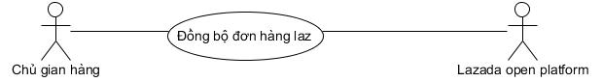

*Hình 3.5 Biểu đồ phân rã đồng bộ đơn hàng Laz*

|  |  |  |
| --- | --- | --- |
| Tên Use case: | | Đồng bộ đơn hàng laz |
| Tác nhân: | | Chủ gian hàng  Lazada Open Platform (Laz OP) |
| Tóm tắt: | | Use case này cho phép chủ gian hàng thực hiện đồng bộ đơn hàng laz trên Lazada với cơ sở dữ liệu của hệ thống. |
| Điều kiện tiên quyết: | | Đã đăng nhập là chủ gian hàng. |
| Dòng sự kiện: | Dòng sự kiện chính: | 1. Usecase bắt đầu khi chủ gian hàng nhấn nút Đồng bộ.  2. Hệ thống gửi yêu cầu truy xuất thông tin toàn bộ đơn hàng laz trên Lazada đến Laz OP.  3. Laz OP trả thông tin toàn bộ đơn hàng laz cho hệ thống.  4. Hệ thống thực hiện so sánh dữ liệu giữa Lazada và cơ sở dữ liệu của hệ thống.   * Nếu giống nhau: Thông báo hoàn tất đồng bộ và trở lại màn hình. * Nếu khác nhau: Hệ thống thực hiện ghi đè dữ liệu từ Lazada lên cơ sở dữ liệu. Sau đó thông báo hoàn tất đồng bộ và trở lại màn hình. |
| Dòng sự kiện phụ: | Không có |
| Tiền điều kiện: | | Chủ gian hàng phải đăng nhập vào hệ thống rồi mới thực hiện được chức năng đồng bộ đơn hàng laz. |
| Hậu điều kiện: | | Nếu use case thành công thì có thể đồng bộ dữ liệu đơn hàng laz trên Lazada với cơ sở dữ liệu của hệ thống. Ngược lại trạng thái hệ thống không có gì thay đổi. |

*Bảng 3.3 Bảng đặc tả usecase đồng bộ đơn hàng Laz*

##### **d. Quản lý đơn hàng Laz**

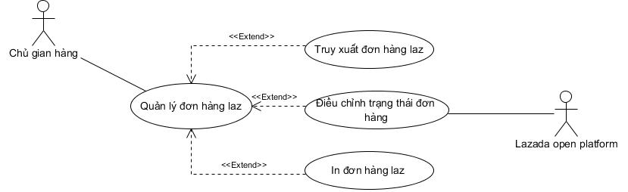

*Hình 3.6 Biểu đồ phân rã usecase quản lý đơn hàng Laz*

|  |  |  |
| --- | --- | --- |
| Tên use case: | | Quản lí đơn hàng laz |
| Tác nhân: | | Chủ gian hàng  Laazada open platform (Laz OP) |
| Tóm tắt: | | Use case này cho phép chủ gian hàng quản lí thông tin đơn hàng laz của mình, thực hiện các chức năng: truy xuất đơn hàng laz, điều chỉnh trạng thái đơn hàng laz, in đơn hàng laz |
| Điều kiện tiên quyết: | | Đã đăng nhập là chủ gian hàng |
| Dòng sự kiện: | Dòng sự kiện chính | 1. Use case bắt đầu khi chủ gian hàng hiệu chỉnh thông tin, truy xuất đơn hàng laz, điều chỉnh trạng thái đơn hàng laz, in đơn hàng laz. 2. Hệ thống hiện thị danh sách đơn hàng trong hệ thống và yêu cầu chủ gian hàng chọn chức năng muốn thực hiện.Sau khi chọn chức năng một trong những luồng phụ tương ứng sau được thực hiện:   -Nếu chủ gian hàng muốn truy xuất đơn hàng laz: Luồng phụ truy xuất được thực hiện.  -Nếu chủ gian hàng muốn điều chỉnh trạng thái đơn hàng laz: Luồng phụ điều chỉnh trạng thái được thực hiện.  -Nếu chủ gian hàng muốn in đơn hàng laz: Luồng phụ in được thực hiện.  **Luồng phụ truy xuất đơn hàng laz**: Hệ thống thực hiện Usecase Đồng bộ đơn hàng laz trước khi thực hiện truy xuất. Người dùng có thể truy xuất thông tin đơn hàng laz bằng cách nhập vào các textfield Số đơn hàng, ngày đặt, khách hàng và chọn chưa xác nhận, sẵn sang giao, đang giao, đã giao, hủy sau đó nhấn nút Tìm kiếm.  Nếu thành công: Hệ thống hiển thị danh đơn hàng laz thỏa các tiêu chí mà người dùng đã chọn.  Nếu thất bại: Thông báo ra màn hình lý do thất bại.  **Luồng phụ chỉnh trạng thái đơn hàng**: Hệ thống gửi yêu cầu chỉnh trạng thái đơn hàng laz đến Laz OP, sau đó Laz OP phản hồi yêu cầu:   * Nếu chấp nhận: Hệ thống hiển thị toàn bộ thông tin của sản phẩm lên form quản lý đơn hàng laz. Sau khi thực hiện chỉnh trạng thái, người dùng nhấn nút Lưu để hoàn tất.   + Nếu thành công: hệ thống sẽ lưu và thông báo ra màn hình.   + Nếu thất bại: thông báo ra màn hình lý do thất bại và trở lại giao diện quản lý sản phẩm. * Nếu không chấp nhận: Thông báo ra màn hình Laz OP không cho phép chỉnh trạng thái đơn hàng laz + lý do.   **Luồng phụ in đơn hàng laz**: Hệ thống hiện thị các đơn hàng laz, chủ gian hàng chọn đơn hàng cần in. Sau đó thực hiện in đơn hàng laz, hệ thống sẽ hiện thông báo đã in đơn hàng laz. |
|  | Dòng sự kiện phụ | Không có |
| Tiền điều kiện: | | Chủ gian hàng phải đăng nhập vào hệ thống rồi mới thực hiện được chức năng quản lý đơn hàng laz. |
| Hậu điều kiện: | | Nếu use case thành công thì có thể quản lý đơn hàng laz theo nhu cầu cần thiết. Ngược lại trạng thái hệ thống không có gì thay đổi. |

*Bảng 3.4 Bảng đặc tả usecase quản lý đơn hàng Laz*

##### **e. Quản lý đơn hàng local**

**Lập đơn hàng**

*Hình 3.7 Biểu đồ phân rã usecase lập đơn hàng local*

|  |  |
| --- | --- |
| ID use case | UC-3.3.1 |
| Tên use case | Lập đơn hàng |
| Tóm tắt | Là người dùng, tôi muốn tạo đơn hàng cho khách hàng mua hàng trực tiếp tại cửa hàng |
| Tiền điều kiện | Đăng nhập thành công với quyền nhân viên |
| Hậu điều kiện | Thông báo tạo đơn hàng thành công |
| Dòng cơ bản | 1. Tạo đơn hàng mới  2.1 Tìm kiếm sản phẩm bằng cách nhập mã sku hoặc tên sản phẩm vào thanh tìm kiếm sản phẩm  2.2 Chọn sản phẩm khách hàng mua  2.3 Điều chỉnh số lượng sản phẩm  3.1 Tìm kiếm khách hàng bằng cách nhập số điện thoại hoặc tên khách hàng vào thanh tìm kiếm khách hàng ở mục thông tin khách hàng  3.2 Chọn khách hàng  4. Nhập chiết khấu ở mục thông tin thanh toán  5. Nhập số tiền khách hàng đưa  6. Chọn Thanh toán để xác nhận thanh toán  7. Chọn In hoá đơn |
| Dòng thay thế | 3.1.1 Không tìm thấy thông tin khách hàng, chọn Tạo mới khách hàng |
| Dòng ngoại lệ | Thông báo tạo đơn hàng không thành công |

*Bảng 3.5 Bảng đặc tả usecase lập đơn hàng local*

**Xem hóa đơn**

*Hình 3.8 Biểu đồ phân rã usecase xem hóa đơn*

|  |  |
| --- | --- |
| ID use case | UC-3.3.2 |
| Tên use case | Quản lý hoá đơn |
| Tóm tắt | Là người dùng, tôi muốn xem thông tin các hoá đơn |
| Tiền điều kiện | Đăng nhập thành công với quyền quản lý |
| Hậu điều kiện | Hiển thị danh sách các hoá đơn |
| Dòng cơ bản | 1. Chọn Xem danh sách hoá đơn  1.1 Nhập mã hoá đơn để tìm kiếm hoá đơn  1.2 Nhập ngày hoá đơn để tìm kiếm hoá đơn theo ngày  1.3 Nhập mã sku hoặc tên sản phẩm để tìm kiếm hoá đơn theo sản phẩm  1.4 Nhập số điện thoại hoặc họ tên khách hàng để tìm kiếm hoá đơn theo khách hàng  1.5 Nhập tên nhân viên để tìm kiếm hoá đơn theo nhân viên thanh toán  2. Chọn Xem chi tiết 1 hoá đơn  2.1 Hiển thị thông tin chi tiết 1 hoá đơn |
| Dòng thay thế |  |
| Dòng ngoại lệ |  |

*Bảng 3.6 Bảng đặc tả usecase xem hóa đơn*

##### **f. Quản lý khách hàng local**

**Quản lý khách hàng**

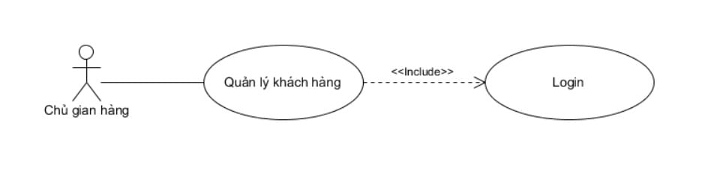

*Hình 3.9 Biểu đồ phân rã usecase quản lý khách hàng local*

|  |  |  |
| --- | --- | --- |
| Tên Use Case: | | Quản lý Khách hàng |
| Tác nhân: | | Chủ gian hàng |
| Tóm tắt: | | Use case này cho phép người chủ gian hàng thực hiện quản lý hồ sơ khách hàng bao gồm tạo mới hồ sơ,thay đổi thông tin, xóa bỏ khách hàng. |
| Điều kiện tiên quyết: | | 1. Đã có tài khoản trong hệ thống.  2. Có quyền hạn quản lý khách hàng |
|  | Dòng sự kiện chính: | 1. Use case này bắt đầu khi người dung chọn chức năng quản lý khách hàng  2.Hệ thống hiển thị danh sách khách hàng  3.Người dùng chọn chức năng muốn thực hiện.Sau khi chọn chức năng,một trong các luồng phụ tương ứng sẽ được thực hiện  3.1 Người dùng chọn tạo mới hồ sơ khách hàng thì luồng phụ thêm khách hàng sẽ được thực hiện  3.2 Nêu người dùng chọn thay đổi thông tin khách hàng: Luồng phu sửa khách hàng sẽ được thực hiện  3.3 Nếu người dùng chọn xóa hồ sơ khách hàng : Hệ thống sẽ thực hiện luồng phụ xóa.  **Luồng phụ thêm:** Người dùng chọn thêm mới hệ thống.Hệ thống hiển thị form tạo mới hồ sơ khách hàng. Sau đó người dùng nhập thông tin khách hàng bao gồm: tên khách hàng,SĐT,địa chỉ email.Hệ thống khởi tạo mã khách hàng, xác thực thông tin và cập nhật vào cơ sở dữ liệu.  **Luồng phụ sửa**: Người dùng chọn hồ sơ cần cập nhật.Hệ thống hiển thị chi tiết hồ sơ khách hàng. Sau đó người dùng nhập thông tin cần cập nhật và xác nhận. Hệ thống sẽ xác thực và cập nhật lại hồ sơ khách hàng đó.  **Luồng phụ xóa:** Người dùng chọn hồ sơ muốn xóa sau đó xác nhận xóa.Hệ thống sẽ xóa hồ sơ đó |
| Dòng sự kiện phụ: | + Nếu trong dòng sự kiện chính người dùng nhập sai định dạng thì hệ thống sẽ thông báo lỗi ra màn hình theo ngôn ngữ tự nhiên.  + Nếu người dùng chọn hủy thì hệ thống sẽ trở lại màn hình quản lý khách hàng  + Việc đăng nhập use case lúc này sẽ kết thúc. |
| Tiền điều kiện: | | Người dùng phải chọn chức năng quản lý khách hàng trên website và use case bắt đầu. |
| Hậu điều kiện: | | Nếu use case thành công thì sẽ hiển thị thông tin cho người dùng và ngược lại sẽ hiển thị lỗi. |

*Bảng 3.7 Bảng đặc tả usecase quản lý khách hàng local*

**Tra cứu khách hàng**

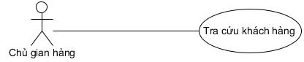

*Hình 3.10 Biểu đồ phân rã usecase tra cứu khách hàng*

|  |  |  |
| --- | --- | --- |
| Tên Use Case: | | Tra cứu Khách hàng |
| Tác nhân: | | Chủ gian hàng |
| Tóm tắt: | | Use case này cho phép người chủ gian hàng thực hiện tra cứu khách hàng |
| Điều kiện tiên quyết: | | 1. Đã có tài khoản trong hệ thống.  2. Có quyền hạn tra cứu khách hàng |
|  | Dòng sự kiện chính: | 1. Use case này bắt đầu khi người dung chọn tra cứu khách hàng 2. Hệ thống hiển thị danh sách khách hàng 3. Người dùng thực hiện tra cứu   3.1 Người dùng chon tra cứu theo mã : thực hiện luồng phụ tra cứu theo mã  3.2 Tra cứu theo tiêu chí : thực hiện luồng phụ tra cứu theo tiêu chí  Tra cứu theo mã : người dùng nhập thông tin tra cứu sau đó xác nhận.Hệ thống tra cứu theo mã khách hàng đã nhập và hiển thị ra màn hình  Tra cứu theo tiêu chí : Người dùng chọn thông tin tra cứu theo các điều kiện : tên,địa chỉ,sđt,email.Hệ thống thực hiện tra cứu và hiển thị kết quả ra màn hình |
| Dòng sự kiện phụ: | 1 Khách hàng không tồn tại Hệ thống thông báo ra màn hình và quay lại bước 3.  2.Người dùng có thể in danh sách tra cứu.use case kết thúc tại đây |
| Tiền điều kiện: | | Người dùng phải chọn tra cứu khách hàng trên website và use case bắt đầu. |
| Hậu điều kiện: | | Nếu use case thành công thì sẽ hiển thị thông tin tra cứu và ngược lại sẽ hiển thị lỗi |

*Bảng 3.8 Bảng đặc tả uscase tra cứu khách hàng*

##### **g. Thống kê**

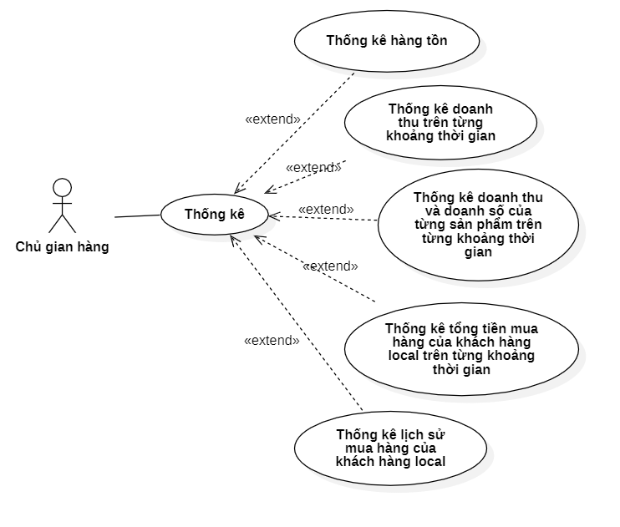

*Hình 3.11 Biểu đồ phân rã usecase thống kê*

|  |  |
| --- | --- |
| Tên use-case | Thống kê |
| Tác nhân | Chủ gian hàng |
| Tóm tắt | Use-case này cho chủ gian hàng thống kê được :   * Thống kê hàng tồn * Thống kê doanh thu trên từng khoảng thời gian * Thống kê doanh thu và doanh số của từng sản phẩm trên từng khoảng thời gian * Thống kê tổng tiền mua hàng của khách hàng local trên từng khoảng thời gian * Thống kê lịch sử mua hàng của khách hàng local |
| Điều kiện tiên quyết | Đã đăng nhập vào hệ thống với quyền chủ gian hàng |
| Dòng sự kiện chính | 1. Chủ gian hàng chọn trên menu bao gồm :  * Thống kê hàng tồn * Thống kê doanh thu trên từng khoảng thời gian * Thống kê doanh thu và doanh số của từng sản phẩm trên từng khoảng thời gian * Thống kê tổng tiền mua hàng của khách hàng local trên từng khoảng thời gian * Thống kê lịch sử mua hàng của khách hàng local  1. Hệ thống sẽ cho phép chủ gian hàng chọn khoảng thời gian muốn xem 2. Chủ cửa hàng chọn yêu cầu thống kê 3. Hệ thống sẽ truy xuất trong cơ sở dữ liệu để hiển thị danh sách cho phù hợp với chức năng mà chủ gian hàng chọn trên menu 4. Sau khi thống kê xong thì dòng sự kiện này kết thúc |
| Dòng sự kiện phụ | Trong quá trình chọn thống kê , nếu chủ gian hàng huỷ bỏ thì hệ thống sẽ dừng lại và trở về trạng thái ban đầu và use-case kết thúc |
| Tiền điều kiện | Người dùng phải đăng nhập vào hệ thống rồi mới thực hiện được chức năng thống kê |
| Hậu điều kiện | Nếu use-case thành công thì có thể thống kê theo nhu cầu của người dùng . Ngược lại trạng thái hệ thống không có gì thay đổi |

*Bảng 3.9 Bảng đặc tả usecase thống kê*

##### **h. Đăng ký tài khoản**

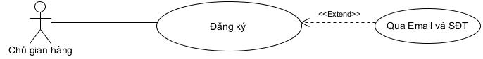

*Hình 3.12 Biểu đồ phân rã usecase đăng ký tài khoản*

|  |  |  |
| --- | --- | --- |
| Tên use case: | | Đăng ký tài khoản |
| Tác nhân: | | Chủ gian hàng |
| Tóm tắt: | | Use case này mô tả người chủ gian hàng dùng chức năng đăng ký để tạo một tài khoản mới cho việc sử dụng website. |
| Điều kiện tiên quyết: | | Chủ gian hàng truy cập vào trang web |
| Dòng sự kiện: | Dòng sự kiện chính | + Use case này bắt đầu khi người dùng muốn đăng ký tài khoản trên hệ thống website.  + Hệ thống yêu cầu người dùng chọn phương thức đăng ký qua Email và SĐT.  + Hệ thống yêu cầu người dùng điền đầy đủ thông tin cá nhân, mật khẩu và mã xác nhận.  + Hệ thống sẽ kiểm tra tên đăng nhập và email mà người dùng vừa nhập đã tồn tại chưa, nếu chưa đăng ký thành công, ngược lại hiển thị thông báo. |
| Dòng sự kiện phụ | + Nếu trong dòng sự kiện chính người dùng nhập sai mật khẩu và xác nhận mật khẩu, nhập thông tin không hợp lệ hay sai mã kiểm tra thì hệ thống sẽ thông báo lỗi, người dùng phải thực hiện lại hoặc hủy bỏ.  + Việc đăng ký lúc này sẽ kết thúc. |
| Tiền điều kiện: | | Người dùng phải chọn chức năng đăng ký tài khoản thì use case mới bắt đầu. |
| Hậu điều kiện: | | Nếu usecase thực hiện thành công quá trình đăng ký thì sẽ có thông báo đăng ký tài khoản thành công. Ngược lại quá trình không được cập nhật vào cơ sở dữ liệu của hệ thống. |

*Bảng 3.10 Bảng đặc tả usecase đăng ký tài khoản*

##### **i. Đăng nhập tài khoản**

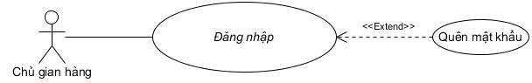

*Hình 3.13 Biểu đồ phân rã usecase đăng nhập*

|  |  |  |
| --- | --- | --- |
| Tên Use Case: | | Quản lý Đăng nhập |
| Tác nhân: | | Chủ gian hàng |
| Tóm tắt: | | Use case này cho phép người chủ gian hàng đăng nhập vào tài khoản của mình để sử dụng chức năng của mình. |
| Điều kiện tiên quyết: | | Đã có tài khoản trong hệ thống. |
| Dòng sự kiện: | Dòng sự kiện chính: | 1. Use case này bắt đầu khi người dùng muốn đăng nhập và hệ thống. 2. Hệ thống yêu cầu người dùng nhập tên đăng nhập và mật khẩu. 3. Người dùng nhập tên đăng nhập và mật khẩu. 4. Hệ thống sẽ kiểm tra tên đăng nhập và mật khẩu của người dùng và cho phép người dùng đăng nhập vào hệ thống. |
| Dòng sự kiện phụ: | + Nếu trong dòng sự kiện chính người dùng nhập sai tên đăng nhập hoặc mật khẩu giao diện sẽ trở lại giao diện đăng nhập và thông báo lỗi.  + Nếu người dùng quên mật khẩu thì yêu cầu lấy lại mật khẩu. Hiển thị trang lấy lại mật khẩu, yêu cầu người dùng nhập email đã đăng ký. Sau đó người dùng đăng nhập email để lấy mật khẩu mới.  + Việc đăng nhập use case lúc này sẽ kết thúc. |
| Tiền điều kiện: | | Người dùng phải chọn chức năng đăng nhập trên website và use case bắt đầu. |
| Hậu điều kiện: | | Nếu use case thực hiện thành công quá trình đăng nhập thì sẽ có các quyền sử dụng hệ thống tương ứng. Ngược lại trạng thái hoạt động của hệ thống không đổi. |

*Bảng 3.11 Bảng đặc tả usecase đăng nhập*

##### **j. Đăng xuất tài khoản**

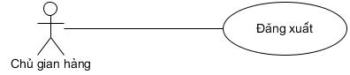

*Hình 3.14 Biểu đồ phân rã usecase đăng xuất*

|  |  |  |
| --- | --- | --- |
| Tên use case: | | Đăng xuất |
| Tác nhân: | | Chủ gian hàng |
| Tóm tắt: | | Use case mô tả người dùng thực hiện chức năng đăng xuất của website để thoát quyền của chủ gian hàng. |
| Điều kiện tiên quyết: | | Đã đăng nhập vào hệ thống. |
| Dòng sự kiện: | Dòng sự kiện chính | + Use case này bắt đầu khi người dùng muốn đăng xuất khỏi hệ thống.  + Hệ thống hiện thông báo hỏi người dùng có chắc chắn muốn thoát khỏi hệ thống không. Nếu có thì chọn Yes, ngược lại nếu không thì chọn No. |
| Dòng sự kiện phụ | Không có. |
| Tiền điều kiện: | | Người dùng phải chọn chức năng đăng xuất trên website và use case bắt đầu. |
| Hậu điều kiện: | | Nếu use case thực hiện thành công quá trình đăng xuất thì sẽ thoát khỏi tài khoản. Ngược lại trạng thái hoạt động của hệ thống không đổi. |

*Bảng 3.12Bảng đặc tả usecase đăng xuất*

##### **k. Quản lý thông tin tài khoản**

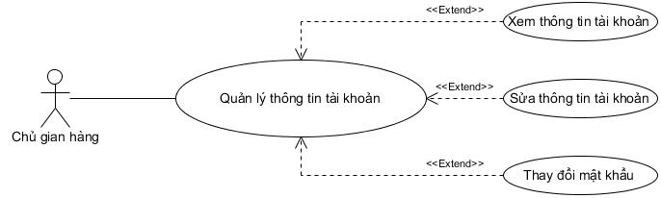

*Hình 3.15 Biểu đồ phân rã usecase quản lý thông tin tài khoản*

|  |  |  |
| --- | --- | --- |
| Tên use case: | | Quản lý thông tin cá nhân |
| Tác nhân: | | Chủ gian hàng |
| Tóm tắt: | | Use case này cho người dùng quản lý thông tin trong cơ sở dữ liệu của hệ thống. Bao gồm các thao tác: xem, thay đổi thông tin tài khoản và thay đổi mật khẩu. |
| Điều kiện tiên quyết: | | Đã đăng nhập vào hệ thống. |
| Dòng sự kiện: | Dòng sự kiện chính | 1. Usecase bắt đầu khi người dùng bắt đầu thay đổi   thông tin tài khoản và thay đổi mật khẩu trong khỏi hệ thống.   1. Hệ thống hiển thị thông tin tài khoản người dùng trong hệ thống. 2. Hệ thống yêu cầu người dùng chọn chức năng muốn thực hiện. Sau khi chọn chức năng, một trong các luồng phụ tương ứng sau được thực hiện.   3.1 Nếu người dùng muốn thay đổi thông tin tài khoản: luồng phụ sửa được thực hiện.  3.2 Nếu người dùng muốn thay đổi mật khẩu: luồng phụ đổi mật khẩu được thực hiện.  **Luồng phụ sửa**: Hệ thống hiển thị trang thông tin chi tiết của người dùng. Sau đó người dùng thực hiện chức năng sửa và hệ thống sẽ cập nhật lại thông tin cá nhân của người dùng.  **Luồng phụ thay đổi mật khẩu:** Hệ thống sẽ hiển thị form cho phép người dùng thay đổi mật khẩu. Người dùng nhập lại mật khẩu cũ và nhập mật khẩu mới. Hệ thống kiểm tra tính hợp lệ của thông tin đưa vào và lưu thông tin vào hệ thống. |
| Dòng sự kiện phụ | Nếu người dùng điền chưa đầy đủ hoặc sai thông tin theo quy định thì hệ thống sẽ hiện thông báo lỗi, và khi đó người dùng có thể sửa đổi thông tin hoặc hủy bỏ thao tác đang thực hiện. Khi đó use case kết thúc. |
| Tiền điều kiện: | | Người dùng phải đăng nhập vào hệ thống rồi mới thực hiện được chức năng quản lý thông tin cá nhân. |
| Hậu điều kiện: | | Nếu use case thành công thì có thể quản lý tài khoản theo nhu cầu cần thiết. Ngược lại trạng thái hệ thống không có gì thay đổi. |

*Bảng 3.13 Bảng đặc tả useacase quản lý thông tin tài khoản*

##### **l. Quản lý nhập kho**

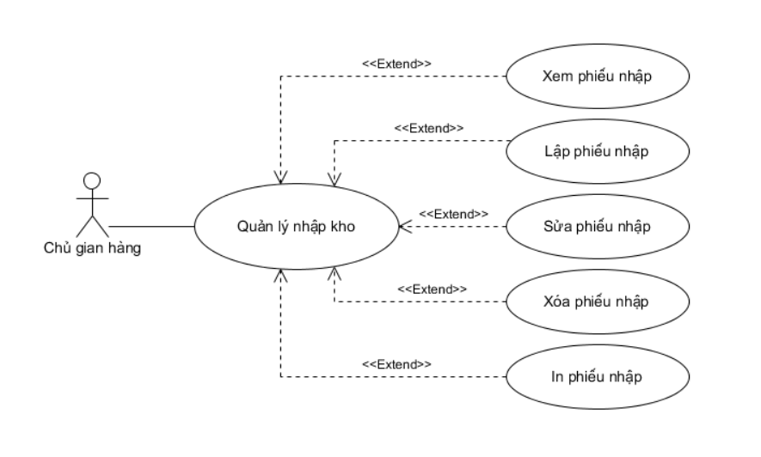

*Hình 3.16Biểu đồ phân rả usecase quản lý nhập kho*

|  |  |  |
| --- | --- | --- |
| Tên use case: | | Quản lý nhập kho |
| Tác nhân: | | Chủ gian hàng |
| Tóm tắt: | | Use case này cho phép người quản trị quản lý việc nhập kho và thực hiện các chức năng như: xem phiếu nhập, lập phiếu nhập, sửa phiếu nhập, xóa phiếu nhập, in phiếu nhập. |
| Điều kiện tiên quyết: | | Đã đăng nhập là chủ gian hàng. |
| Dòng sự kiện: | Dòng sự kiện chính | 1. Usecase bắt đầu khi người chủ gian hàng chọn xem, lập, sửa, hay xóa phiếu nhập ra khỏi hệ thống.  2. Hệ thống hiển thị thông tin phiếu nhập trong hệ thống và yêu cầu người chủ gian hàng chọn chức năng muốn thực hiện. Sau khi chọn chức năng, một trong các luồng phụ tương ứng sau được thực hiện.  2.1 Nếu người gian hàng muốn lập: luồng phụ tạo mới được thực hiện.  2.2 Nếu người chủ gian hàng muốn sửa: luồng phụ sửa được thực hiện.  2.3 Nếu người chủ gian hàng muốn xóa: luồng phụ xóa được thực hiện.  2.4 Nếu người chủ gian hàng muốn in: luồng phụ in được thực hiện.  **Luồng phụ lập:** Hệ thống yêu cầu nhập đầy đủ các thông tin của phiếu nhập mới, sau đó chọn chức năng tạo.  * Nếu thành công : thông tin sẽ được nhập vào hệ thống và thông báo ra màn hình.  * Nếu thất bại : thông báo ra màn hình lý do thất bại và trở lại màn hình.  **Luồng phụ sửa:** Chọn phiếu nhập cần sửa và hệ thống hiển thị đầy đủ các thông tin cần thiết để tiến hành việc sửa, sau khi lựa chọn một số thay đổi thì sẽ chọn chức năng sửa để tiến hành thực hiện.  * Nếu thành công : hệ thống sẽ lưu và thông báo ra màn hình.  * Nếu thất bại : thông báo ra màn hình lý do thất bại và trở lại màn hình.  **Luồng phụ xóa:** Chọn phiếu nhập cần xóa, hệ thống thông báo cho người dùng xác nhận:  * Nếu chọn “ yes ” : xóa khỏi cơ sở dữ liệu.  * Nếu chọn “ no “ : trở lại màn hình.  **Luồng phụ in:** Chọn phiếu nhập muốn in, hệ thống thông báo cho người chủ gian hàng xác nhận:  * Nếu chọn “yes” : phiếu nhập được in.  * Nếu chọn “no” : trở lại màn hình. |
| Dòng sự kiện phụ | Không có |
| Tiền điều kiện: | | Người chủ gian hàng phải đăng nhập vào hệ thống rồi mới thực hiện được chức năng quản lý phiếu nhập. |
| Hậu điều kiện: | | Nếu use case thành công thì có thể quản lý phiếu nhập theo ý muốn. Ngược lại trạng thái hệ thống không có gì thay đổi. |

*Bảng 3.14 Bảng đặc tả usecase quản lý nhập kho*

##### **m. Ủy quyền tài khoản Laz seller center**

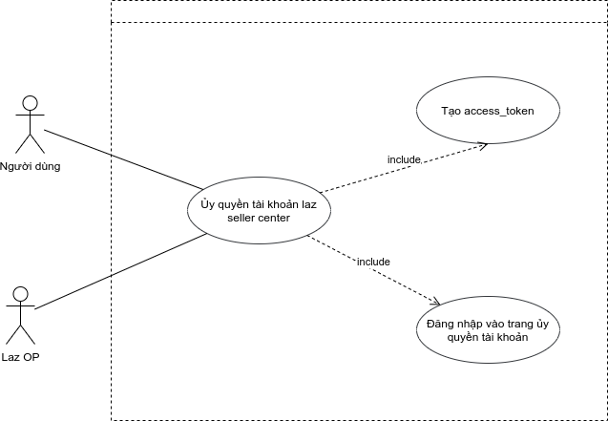

*Hình 3.17 Biểu đồ phân rã usecase ủy quyền tài khoản Laz seller center*

|  |  |
| --- | --- |
| Tên usecase | Thêm dịch vụ, hàng hóa |
| Tác nhân | Quản lý |
| Tóm tắt | Thêm mới dịch vụ hoặc thêm loại hàng hóa vào kho |
| Luồng sự kiện chính | |  |  | | --- | --- | | Hành động của người dùng | Phản hồi hệ thống | | 1. Người dùng chọn chức năng ủy quyền tài khoản. A1 |  | |  | 2. Hệ thống hiển thị url dẫn đến trang đăng nhập và ủy quyền laz seller center | | 3. Người dùng điền thông tin tài khoản laz seller center vào form đăng nhập và ủy quyền. |  | |  | 4. Hệ thống tạo gọi request tạo access_token đến Laz OP dựa trên request được tạo ra sau khi người dùng đăng nhập | | 5. Laz OP trả về access_token và refresh_token. E1 |  | |  | 6. Hệ thống xử lý access_token và refresh_token được Laz OP phản hồi. | | 7. Database lưu trữ access_token và refresh_token. E1 |  | |  | 8. Hệ thống hiển thị thông báo ủy quyền thành công | |
| Luồng phụ | A1: Nếu nười dùng đã ủy quyền tài khoản laz seller center trước đó   |  |  | | --- | --- | | Actor action | System response | |  | Hệ thống hiển thị nút ủy quyền tài khoản laz seller center mới | | Người dùng chọn ủy quyền tài khoản laz seller center mới |  | |  | Hệ thống hiển thị xác nhận người dùng có muốn ủy quyền tài khoản mới | | Người dùng xác nhận ủy quyền tài khoản mới |  | |  | Hệ thống đưa người dùng về bước **2** | |
| Luồng exceoption | E1: Laz OP trả về phản hồi tạo token thất bại. Hệ thống hiển thị thông báo lỗi không xác định và yêu cầu người dùng thao tác lại  E2: Database lưu trữ không thành công. Hệ thống hiển thị thông báo lỗi không xác định. |
| Tiền điều kiện | Người dùng đã có tài khoản và đã đăng nhập.  Người dùng chưa từng ủy quyền tài khoản laz seller center. |
| Hậu điều kiện | Lưu lại thành công access token và refresh_token vào database |

*Bảng 3.15 Bảng đặc tả usecase ủy quyền tài khoản Laz seller center*

### 3.3 Entity Relationship Diagram (ERD)

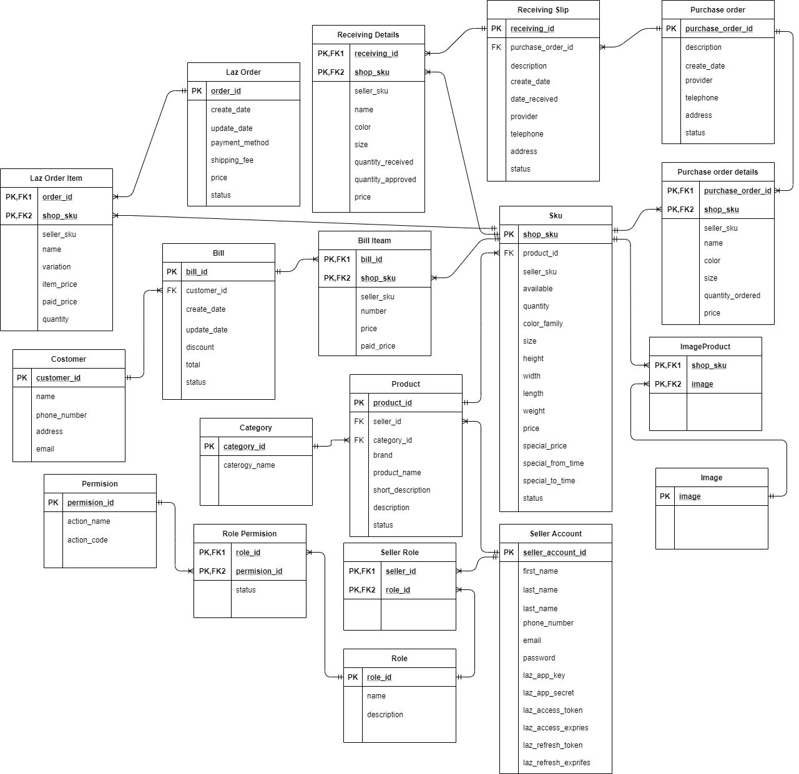

*Hình 3.18 Mô hình thực thể - kết hợp*

### 3.4 Data Flow Diagram (DFD)

#### 3.4.1 DFD mức 0

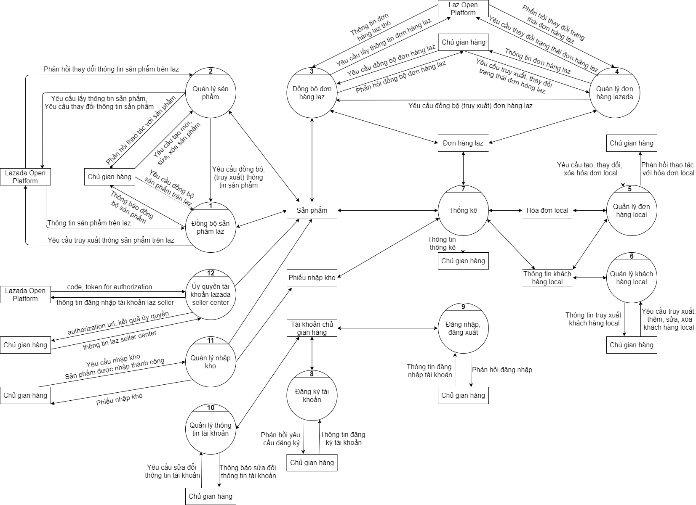

*Hình 3.19DFD mức 0*

#### 3.4.2 DFD mức 1

##### a. Đồng bộ sản phẩm

*Hình 3.20 DFD mức 1 đồng bộ sản phẩm*

##### b. Quản lý sản phẩm

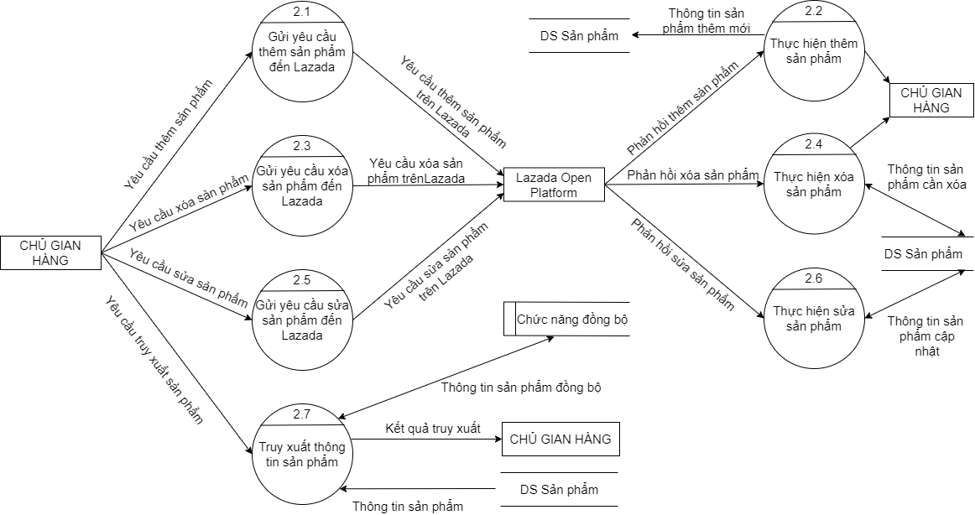

*Hình 3.21 DFD mức 1 quản lý sản phẩm*

##### c. Đồng bộ đơn hàng laz

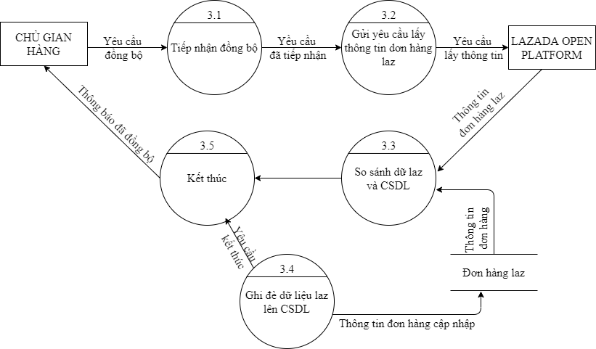

*Hình 3.22 DFD mức 1 đồng bộ đơn hàng Laz*

##### d. Quản lý đơn hàng laz

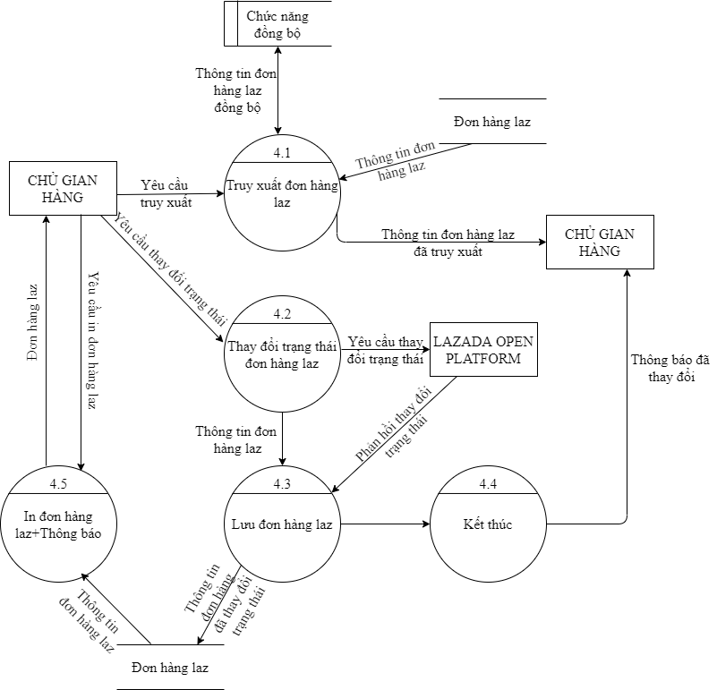

*Hình 3.23 DFD mức 1 quản lý đơn hàng Laz*

##### e. Quản lý đơn hàng local

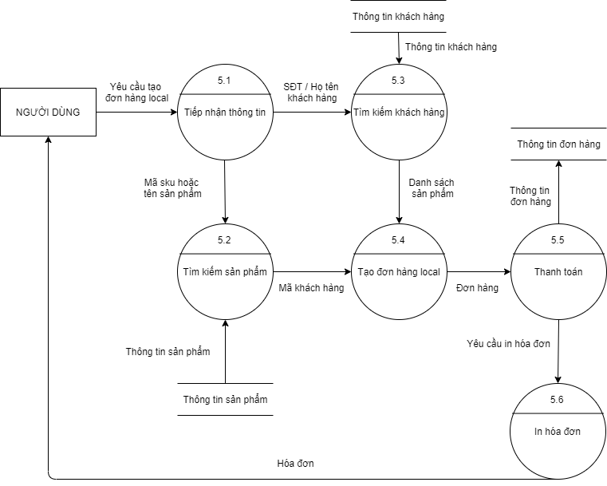

*Hình 3.24 DFD mức 1 quản lý đơn hàng Local*

##### f. Quản lý khách hàng local

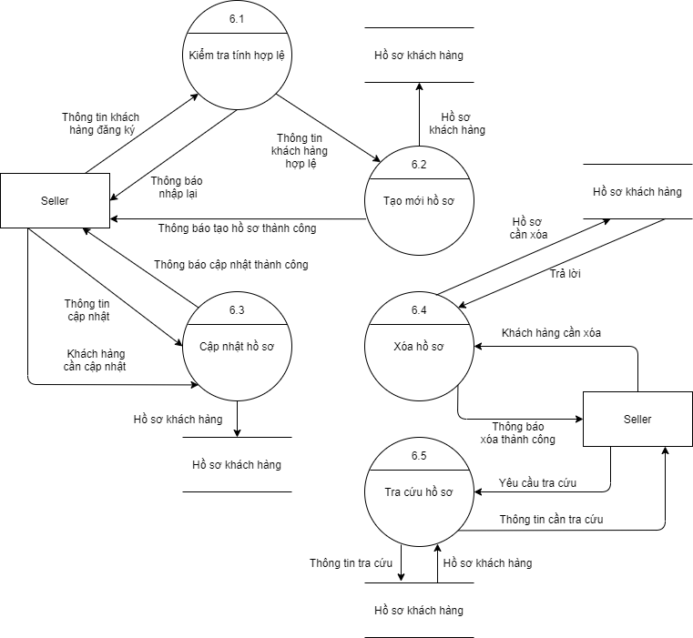

*Hình 3.25 DFD mức 1 quản lý khách hàng Local*

##### g. Thống kê

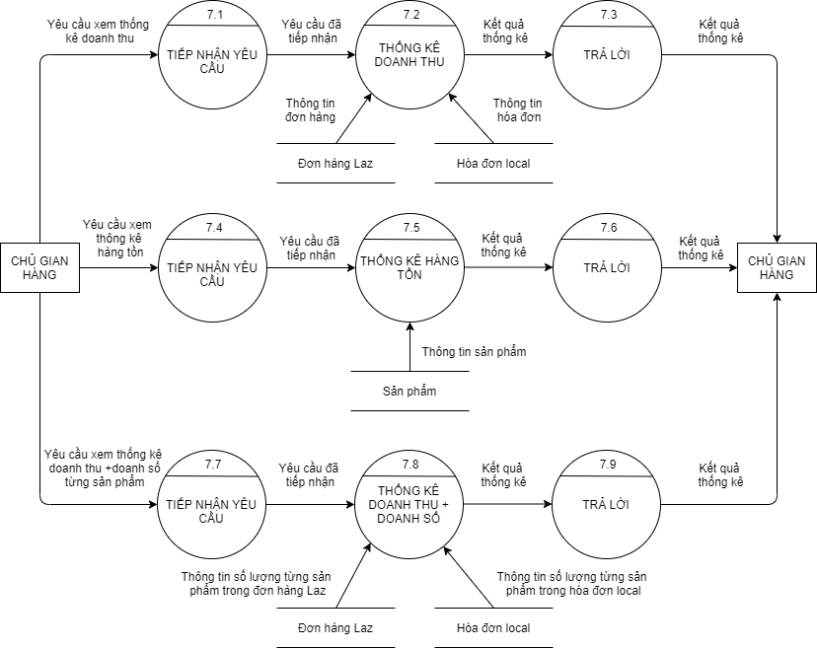

*Hình 3.26 DFD mức 1 Thống kê*

##### h. Đăng ký tài khoản

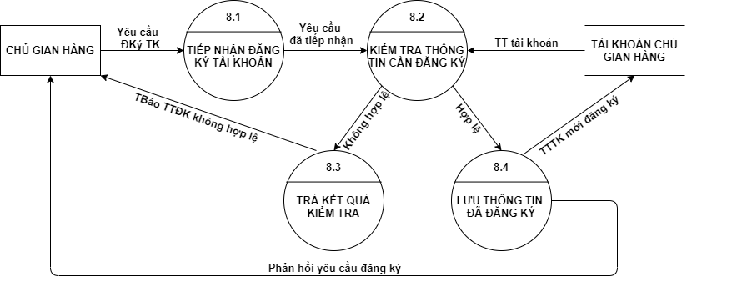

*Hình 3.27 DFD mức 1 đăng ký tài khoản*

##### i. Đăng nhập/đăng xuất tài khoản

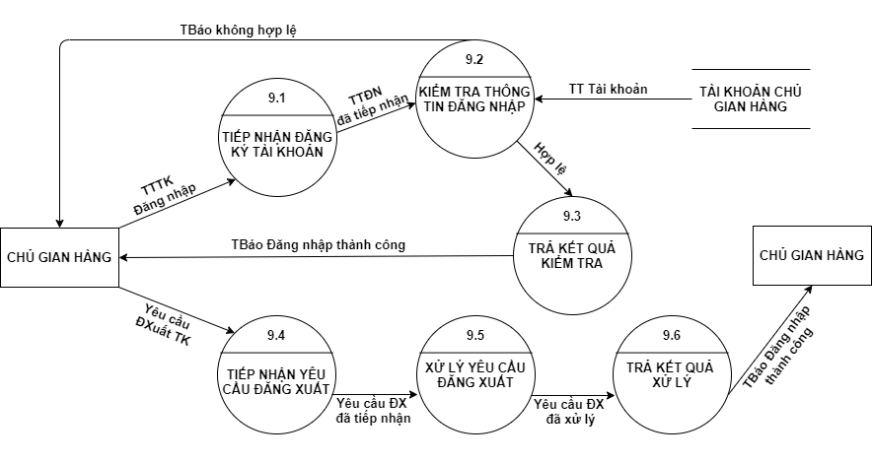

*Hình 3.28 DFD mức 1 đăng nhập / đăng xuất tài khoản*

##### j. Quản lý thông tin tài khoản

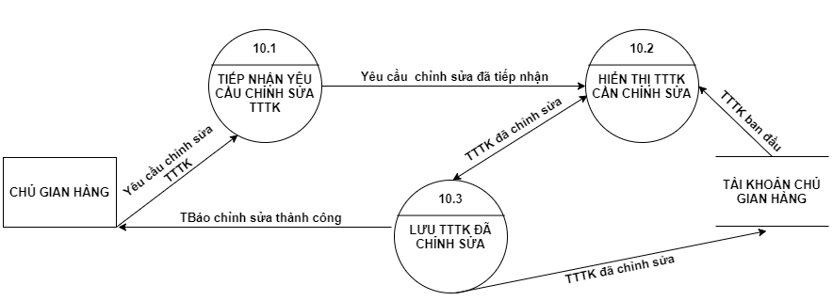

*Hình 3.29 DFD mức 1 quản lý thông tin tài khoản*

##### k. Quản lý nhập kho

*Hình 3.30 DFD mức 1 quản lý nhập kho*

##### l. Ủy quyền tài khoản laz seller center

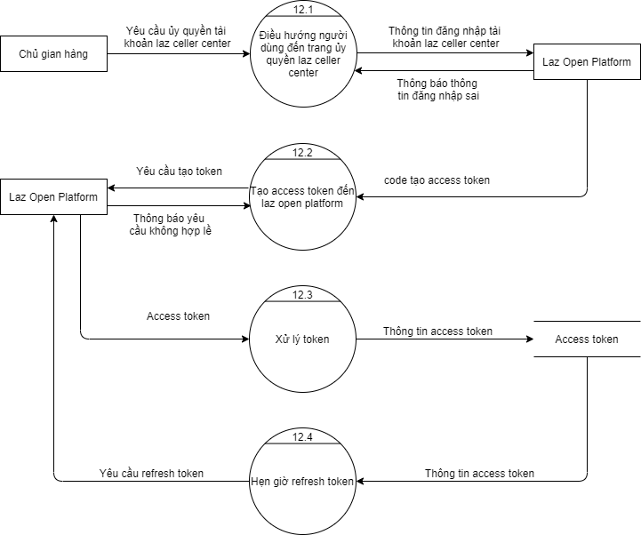

*Hình 3.31 DFD mức 1 ủy quyền tài khoản Laz seller center*

#### 3.4.3 DFD tổng quát từng chức năng

##### **a. Đồng bộ sản phẩm**

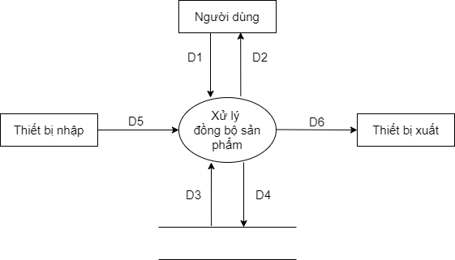

*Hình 3.32 DFD tổng quát đồng bộ sản phẩm*

**\*Ý nghĩa từng dòng dữ liệu:**

D1: Yêu cầu đồng bộ sản phẩm

D2: Thông báo kết quả sau khi đồng bộ

D3: Dữ liệu sản phẩm dùng để so sánh với dữ liệu của Lazada

D4: Dữ liệu sản phẩm mới (nếu có khác biệt với dữ liệu của Lazada)

D5: Dữ liệu sản phẩm từ Lazada

D6: Không có

**\*Thuật toán xử lý:**

B1: Tạo URL dẫn đến trang đồng bộ sản phẩm

B2: Lấy thông tin hàng có ngày tạo gần nhất trên Lazada sau đó update cho cơ sở

B3: Thông báo đồng bộ thành công.

##### **b. Quản lý sản phẩm**

###### **Thêm sản phẩm**

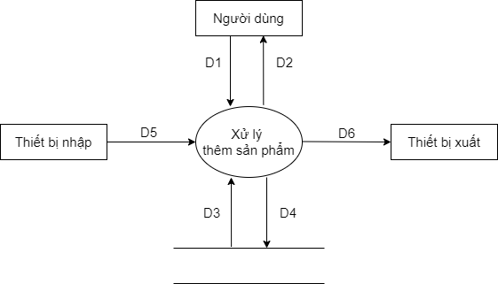

*Hình 3.33 DFD tổng quát xử lý thêm sản phẩm*

**\*Ý nghĩa từng dòng dữ liệu:**

D1: Thông tin sản phẩm (Tên, hình ảnh, giá,…) cần thêm mới

D2: Thông báo thêm sản phẩm thành công

D3: Dữ liệu sản phẩm dùng để kiểm tra tính hợp lệ (QĐ1 tên sản phẩm là duy nhất)

D4: Thông tin sản phẩm được thêm

D5: Không có

D6: Không có

**\*Thuật toán xử lý:**

B1: Tạo URL dẫn đến trang thêm sản phẩm.

B2: Nhập và kiểm tra các tham số là thuộc tính của sản phẩm (Tên, hình ảnh, giá,…)

B3: Upload file hình ảnh đến Laz OP. Đón URL hình ảnh do Laz OP trả về.

B4: Client tạo request với method post đến server.

B5: Lấy class product form để đón JSON

B6: Tạo chuỗi payload có dạng XML

B7: Upload đến Laz OP

B8: Lưu thông tin sản phẩm vào cơ sở dữ liệu

B9: Thông báo thêm sản phẩm thành công

###### **Sửa sản phẩm**

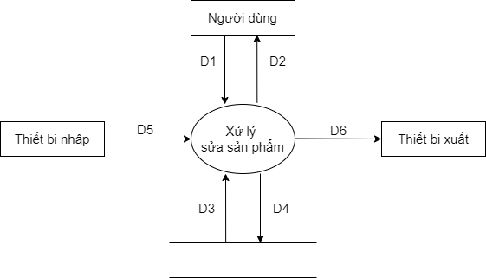

*Hình 3.34 DFD tổng quát xử lý sửa sản phẩm*

**\*Ý nghĩa từng dòng dữ liệu:**

D1: Thông tin sản phẩm cần chỉnh sửa, nội dung chỉnh sửa

D2: Thông tin của sản phẩm trước khi sửa, thông báo chỉnh sửa sản phẩm thành công

D3: Thông tin của sản phẩm trước khi sửa

D4: Nội dung mới được chỉnh sửa của sản phẩm

D5: Không có

D6: Không có

**\*Thuật toán xử lý:**

B1: Chọn sản phẩm cần chỉnh sửa

B2: Tạo URL dẫn đến trang chỉnh sửa thông tin sản phẩm.

B3: Hiển thị thông tin sản phẩm cho phép người dùng chỉnh sửa.

B4: Nhập và kiểm tra các tham số là thuộc tính của sản phẩm cần chỉnh sửa.

B5: Client tạo request với method post đến server.

B6: Lấy class product form để đón JSON

B7: Tạo chuỗi payload có dạng XML

B8: Upload đến Laz OP

B9: Lưu thông tin sản phẩm mới được chỉnh sửa vào cơ sở dữ liệu.

B10: Thông báo chỉnh sửa thông tin sản phẩm thành công

###### **Xóa sản phẩm**

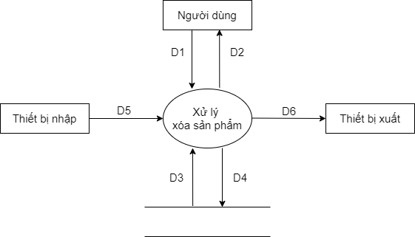

*Hình 3.35 DFD tổng quát xử lý xóa sản phẩm*

**\*Ý nghĩa từng dòng dữ liệu:**

D1: Thông tin sản phẩm cần xóa

D2: Thông báo xóa sản phẩm thành công

D3: Không có

D4: Thông tin sản phẩm cần xóa

D5: Không có

D6: Không có

**\*Thuật toán xử lý:**

B1: Chọn sản phẩm cần xóa.

B2: Tạo URL dẫn đến trang xóa sản phẩm.

B3: Client tạo request với method post đến server.

B4: Truyền vào một list JSON các SKU thuộc sản phẩm cần xóa. (Xóa một sản phẩm là xóa tất cả SKU thuộc sản phẩm này).

B5: Upload đến Laz OP.

B6: Lưu thông tin sản phẩm vừa xóa vào cơ sở dữ liệu.

B7: Thông báo xóa sản phẩm thành công

###### **Truy xuất thông tin sản phẩm**

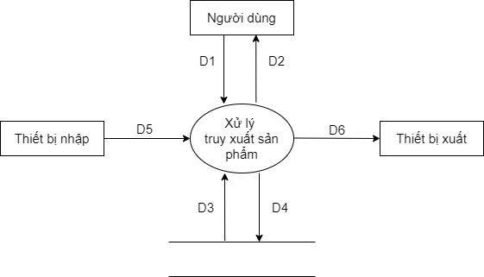

*Hình 3. 36 DFD tổng quát xử lý truy xuất sản phẩm*

**\*Ý nghĩa từng dòng dữ liệu**:

D1: Thông tin sản phẩm (tên, sellerSKU, thương hiệu,…) cần truy xuất

D2: Danh sách sản phẩm được truy xuất

D3: Thông tin sản phẩm được truy xuất

D4: Không có

D5: Không có

D6: Không có

**\*Thuật toán xử lý:**

B1: Tạo URL dẫn đến trang truy xuất thông tin sản phẩm.

B2: Nhập thông tin sản phẩm(tên, sellerSKU, thương hiệu,…) cần truy xuất.

B3: Client tạo request với method get đến server.

B4: Nhận thông tin tiêu chí truy xuất từ các param.

B5: Lấy từ cơ sở dữ liệu ra thông tin những sản phẩm thỏa điều kiện truy xuất.

B6: Hiển thị danh sách sản phẩm truy xuất được.

##### **c. Đồng bộ đơn hàng Laz**

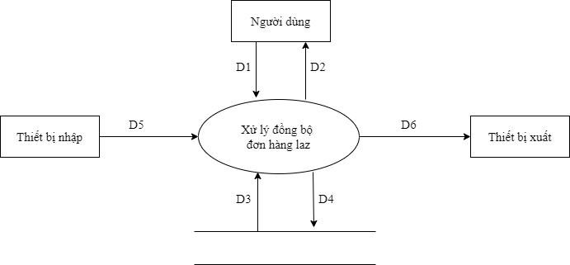

*Hình 3.37 DFD tổng quát đồng bộ đơn hàng laz*

**\*Ý nghĩa từng dòng dữ liệu:**

D1:Yêu cầu đồng bộ đơn hàng laz

D2:Thông báo đã đồng bộ đơn hàng laz

D3:Thông tin đơn hàng cần so sánh

D4:Thông tin đơn hàng đã cập nhập

D5:Đơn hàng laz từ LAZ OP

D6:Không có

**\*Thuật toán xử lý:**

B1: Tạo URL dẫn đến trang đồng bộ đơn hàng laz

B2: Lấy thông tin đơn hàng laz có ngày thay đổi gần nhất trên Lazada sau đó update cho cơ sở dữ liệu của hệ thống

B3: Thông báo đồng bộ thành công

##### **d. Quản lý đơn hàng Laz**

###### **Truy xuất đơn hàng laz**

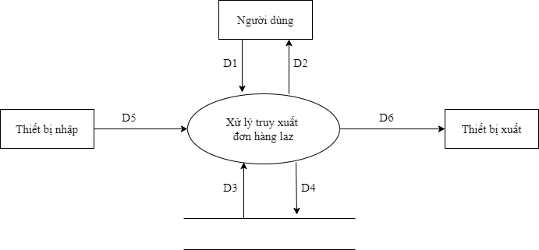

*Hình 3.38 DFD tổng quát xử lý truy xuất đơn hàng laz*

**\*Ý nghĩa từng dòng dữ liệu:**

D1:Nhập thông tin đơn hàng laz cần truy xuất

D2: Thông tin đơn hàng đã được truy xuất

D3:Danh sách đơn hàng laz

D4:Không có

D5:Không có

D6:Không có

**\*Thuật toán xử lý:**

B1: Tạo URL dẫn đến trang truy xuất thông tin đơn hàng laz.

B2: Nhập thông tin đơn hàng(tên đơn hàng, tên khách mua , ngày đặt,…) cần truy xuất

B3: Client tạo request với method get đến server

B4: Nhận thông tin tiêu chí truy xuất từ các param

B5: Lấy từ cơ sở dữ liệu ra thông tin những đơn hàng laz thỏa điều kiện truy xuất

B6: Hiển thị danh sách đơn hàng laz truy xuất được

###### **Chỉnh trạng thái đơn hàng laz**

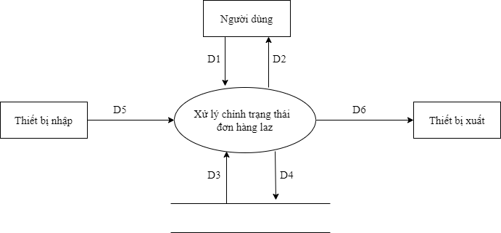

*Hình 3.39 DFD tổng quát xử lý chỉnh trạng thái đơn hàng laz*

**\*Ý nghĩatùng dòng dữ liệu:**

D1:Nhập thông tin đơn hàng laz cần chỉnh

D2:Đơn hàng laz đã được chỉnh

D3:Thông tin đơn hàng laz

D4:Thông tin đơn hàng laz cẫn lưu trữ

D5:LAZ OP phản hồi lại yêu cầu chỉnh

D6:Không có

**\*Thuật toán xử lý:**

B1: Chọn đơn hàng laz cần chỉnh trạng thái

B2: Tạo URL dẫn đến trang chỉnh trạng thái đơn hàng laz

B3: Hiển thị thông tin đơn hàng laz và trạng thái đơn hàng laz

B4: Client tạo request với method post đến server

B6: Lấy class order form để đón JSON

B7: Tạo chuỗi payload có dạng XML

B8: Upload đến Laz OP

B9: Lưu trạng thái đơn hàng laz được chỉnh vào cơ sở dữ liệu

B10: Thông báo chỉnh trạng thái đơn hàng laz thành công

###### **In đơn hàng laz**

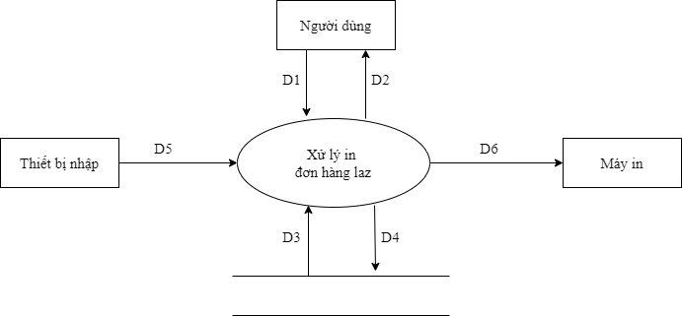

*Hình 3.40 DFD tổng quát xử lý in đơn hàng laz*

**\*Ý nghĩa từng dòng dữ liệu:**

D1:Nhập thông tin đơn hàng cần in

D2:Thông báo đơn hàng Laz đã in

D3:Thông tin đơn hàng laz

D4:Không có

D5:Không có

D6:Xuất đơn hàng laz

**\*Thuật toán xử lý:**

B1: Nhập thông tin đơn hàng laz cần in

B2: Tạo URL dẫn đến trang in đơn hàng laz.

B3: Client tạo request với method get đến server

B4: Nhận thông tin tiêu chí in từ các param.

B5: Lấy từ cơ sở dữ liệu ra thông tin những đơn hàng laz thỏa điều kiện in

B6: Thông báo đã in đơn hàng laz

##### **e. Quản lý đơn hàng local**

**In hóa đơn**

*Hình 3.41 DFD tổng quát xử lý in hóa đơn local*

**\*Ý nghĩa từng dòng dữ liệu:**

D1: Thông tin về đơn hàng: mã đơn hàng

D5:

-Thông tin về đơn hàng: mã đơn hàng, mã khách hàng, chiết khấu, tổng cộng

-Thông tin về chi tiết đơn hàng: mã sku sản phẩm, số lượng, đơn giá

D2:

-D5

-Thông báo in hoá đơn thành công/ thất bại

D3: không có

D4: không có

D6: Thông tin hoá đơn (pdf)

**\*Thuật toán xử lý:**

**Lập đơn hàng**

*Hình 3.42 DFD tổng quát lập đơn hàng*

**\*Ý nghĩa từng dòng dữ liệu:**

D1: Thông tin về đơn hàng: mã sku sản phẩm, số lượng sản phẩm, đơn giá, mã khách hàng, địa chỉ khách hàng

D5:

-Thông tin về sản phẩm: mã sku sản phẩm, số lượng hàng tồn, đơn giá, màu sắc, kích thước

-Thông tin về khách hàng: mã khách hàng, họ tên, số điện thoại, địa chị, ngày sinh

D2:

-D5

D3: không có

D4:

-D1

D6: không có

**\*Thuật toán xử lý:**

Bước 1: Bắt đầu

Bước 2: Tạo URL dẫn đến trang Lập đơn hàng

Bước 3: Nhập thông tin sản phẩm (shop_sku) và thông tin khách hàng (số điện thoại)

Bước 4: Tìm kiếm sản phẩm bằng mã shop_sku và số điện thoại khách hàng mà người dùng đã nhập.

-Nếu không tìm thấy sản phẩm, quay lại Bước 3.

-Nếu không tìm thấy khách hàng, thực hiện Bước 5.

-Nếu tìm thấy, thực hiện Bước 6.

Bước 5: Tạo mới khách hàng.

Bước 6: Người dùng xác nhận thanh toán.

Bước 7: Client tạo request với method POST đến server.

Bước 8: Lưu đơn hàng vào cơ sở dữ liệu.

Bước 9: Thông báo lưu thành công hoặc thông báo thất bại.

Bước 10: Kết thúc.

**Hiển thị danh sách đơn hàng**

*Hình 3.43 DFD tổng quát hiển thị danh sách đơn hàng*

**\*Ý nghĩa từng dồng dữ liệu:**

D1: Yêu cầu hiển thị danh sách đơn hàng

D5: Danh sách các đơn hàng gồm

-Thông tin về sản phẩm: mã sku sản phẩm, số lượng, đơn giá

-Thông tin về khách hàng: mã khách hàng

D2:

-D5

D3: không có

D4: không có

D6: không có

**\*Thuật toán xử lý:**

Bước 1: Bắt đầu.

Bước 2: Tạo URL dẫn đến trang Xem danh sách đơn hàng.

Bước 3: Client tạo request với method POST đến server.

Bước 4: Lấy dữ liệu từ cơ sở dữ liệu.

Bước 5: Trả dữ liệu về cho client hoặc thông báo lỗi.

Bước 6: Kết thúc.

##### **f. Quản lý khách hàng local**

**Thêm khách hàng**

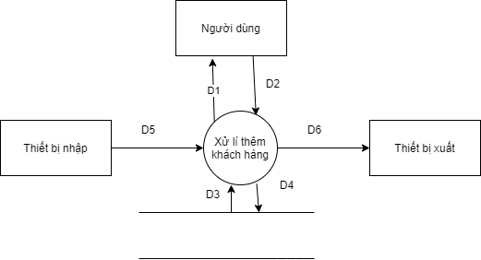

*Hình 3.44 DFD tổng quát thêm khách hàng*

**\*Ý nghĩa từng dòng dữ liệu:**

D1:Thông tin khách hàng cần thêm mới

D2:Thông báo

D3: Dữ liệu kiểm tra tính hợp lệ khách hàng(Mã khách hàng là duy nhất)

D4: Thông tin khách hàng được thêm

D5: không

D6: không

**\*Thuật toán xử lý:**

B1: Tạo URL dẫn đến trang thêm khách hàng.

B2: Nhập và xác thực dữ liệu khách hàng

B4: Client tạo request với method post đến server.

B5: Lấy Entity customer form để đón JSON

B6: Lưu Customer vào cơ sở dữ liệu

B7: Thông báo ra màn hình

**Sửa khách hàng**

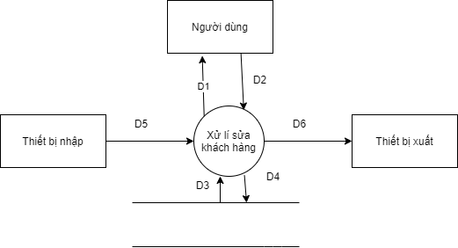

*Hình 3.45 DFD tổng quát sửa khách hàng*

**\*Ý nghĩa từng dòng dữ liệu:**

D1:Thông tin khách hàng cần sửa,nội dung cần sửa

D2:Thông tin khách hàng cũ, thông báo

D3: Thông tin khách hàng cũ

D4: nội dung mới được sửa của khách hàng

D5: không

D6: không

**\*Thuật toán xử lý :**

B1: Chọn khách hàng cần sửa

B2: Tạo URL dẫn đến trang sửa khách hàng

B3: Hiển thị thông tin khách hàng có thể chỉnh sửa

B4: Nhập và xác thực dữ liệu khách hàng cần chỉnh sửa

B5: Client tạo request với method post đến server.

B6: Lấy Entity customer form để đón JSON

B7: Cập nhật Customer vào cơ sở dữ liệu

B8: Thông báo ra màn hình

**Xóa khách hàng**

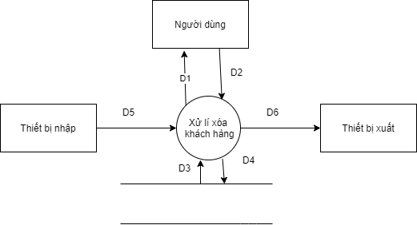

*Hình 3.46 DFD tổng quát xóa khách hàng*

**\*Ý nghĩa từng dòng dữ liệu:**

D1:Thông tin khách hàng cần xóa

D2:Thông báo

D3: Không

D4: Thông tin khách hàng cần xóa

D5: không

D6: không

**\*Thuật toán xử lý:**

B1: Chọn khách hàng cần xóa.

B2: Tạo URL dẫn đến trang xóa khách hàng

B3: Client tạo request với method post đến server.

B4: Lưu thông tin khách hàng vừa xóa vào cơ sở dữ liệu.

B5: Thông báo xóa khách hàng thành công

**Tra cứu khách hàng**

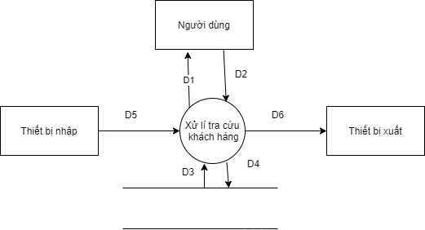

*Hình 3.47 DFD tổng quát tra cứu khách hàng*

**\*Ý nghĩa từng dòng dữ liệu:**

D1: Thông tin khách hàng(ID,name,)cần truy xuất

D2: Danh sách khách hàng được truy xuất

D3: Thông tin khách hàng được truy xuất

D4: Không có

D5: Không có

D6: Không có

**\*Thuật toán xử lý:**

B1: Tạo URL dẫn đến trang truy xuất thông tin sản phẩm.

B2: Nhập thông tin khách hàng(id,name) cần truy xuất.

B3: Client tạo request với method get đến server.

B4: Nhận thông tin tra cứu

B5: Lấy từ cơ sở dữ liệu ra thông tin những khách hàng thỏa điều kiện tra cứu

B6: Hiển thị danh sách khách hàng tra cứu được.

##### **g. Thống kê**

**Thống kê lịch sử**

*Hình 3.48 DFD tổng quát*

**Thống kê tiền mua hàng**

*Hình 3.49 DFD tổng quát*

**Thống kê doanh thu trên tùng khoảng thời gian**

*Hình 3.50 DFD tổng quát*

**Thống kê doanh thu+doanh số**

*Hình 3.51 DFD tổng quát*

**Thống kê hoàng tồn**

*Hình 3.52 DFD tổng quát*

##### **h. Đăng ký tài khoản**

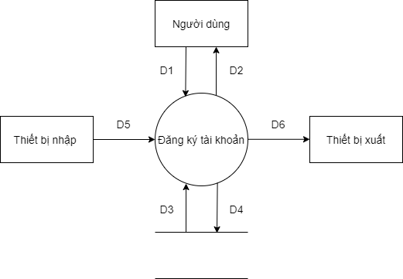

*Hình 3.53 DFD tổng quát đăng ký tài khoản*

**\*Ý nghĩa từng dòng dữ liệu:**

D1:thông tin tài khoản (Email, password, sdt….) cần đăng ký

D2: thông báo đăng ký thành công

D3: Lấy dữ liệu thông tin tài khoản để kiểm tra tính hợp lệ

D4:không có

D5:không có

D6:không có

**\*Thuận toán xử lý:**

B1: tạo url dẫn đến trang đăng ký thông tin tài khoản.

B2: Nhập thông tin tài khoản (Email, password, sdt….) cần đăng ký.

B3: kiểm tra thông tin đăng ký người dùng nhập

-Nếu báo lỗi. Mời nhập lại.

-Nếu không báo lỗi. Mời thực hiện tiếp B4.

B4: Client tạo request với method post đến server.

B5: Kiểm tra thông tin đăng ký trong cơ sở dữ liệu

-Nếu thông tin bị trùng .Mời nhập lại.

-Nếu thông tin hợp lệ. Thực hiện B6

B6: Lưu thông tin tài khoản đã đăng ký vào cơ sở dữ liệu

B7: Thông báo đăng ký thành công

##### **i. Đăng nhập tài khoản**

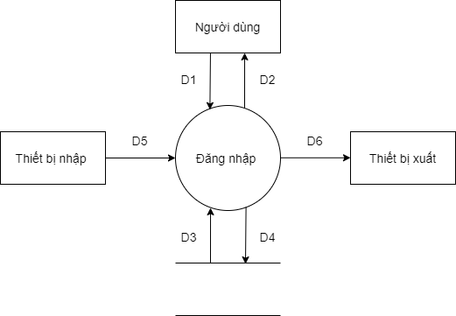

*Hình 3.54 DFD tổng quát đăng nhập tài khoản*

**\*Ý nghĩa từng dòng dữ liệu:**

D1:thông tin tài khoản (Email, password, ….) cần đăng nhập

D2: thông báo đăng nhập thành công

D3: Lấy dữ liệu thông tin tài khoản để kiểm tra tính hợp lệ

D4:không có

D5:không có

D6:không có

**\*Thuận toán xử lý:**

B1: tạo url dẫn đến trang đăng nhập

B2: Nhập thông tin tài khoản (Email, password, ….) cần đăng nhập

B3: kiểm tra thông tin đăng nhập người dùng nhập

-Nếu báo lỗi. Mời nhập lại.

-Nếu không báo lỗi. Mời thực hiện tiếp B4.

B4: Client tạo request với method post đến server.

B5: Kiểm tra thông tin đăng nhập trong cơ sở dữ liệu

-Nếu thông tin không đúng .Mời nhập lại.

-Nếu thông tin đúng. Tiếp tục B6

B6: Thông báo đăng nhập thành công

##### **j. Quản lý thông tin tài khoản**

**Chỉnh sửa thông tin tài khoản**

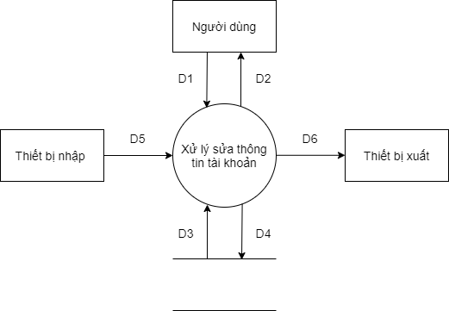

*Hình 3.55 DFD tổng quát chỉnh sửa thông tin tài khoản*

**\*Ý nghĩa từng dòng dữ liệu:**

D1:thông tin tài khoản cần chỉnh sửa và nội dung sửa

D2: thông tin trước khi chỉnh sửa ,thông báo chỉnh sửa thông tin thành công

D3: Thông tin trước khi chỉnh sửa

D4:Thông tin mới được chỉnh sửa

D5:không có

D6:không có

**\*Thuận toán xử lý:**

B1: tạo url dẫn đến trang chỉnh sửa thông tin tài khoản

B2: Hiển thị thông tin sản phẩm cho phép người dùng chỉnh sửa.

B3: Nhập và kiểm tra thông tin người dùng vừa chỉnh sửa

B4: Client tạo request với method post đến server.

B5: Kiểm tra thông tin vừa chỉnh sửa trong cơ sở dữ liệu

-Nếu thông tin bị trùng .Mời chỉnh sửa lại.

-Nếu thông tin hợp lệ. Thực hiện B6

B6: Lưu thông tin tài khoản đã chỉnh sửa vào cơ sở dữ liệu.

B7: Thông báo chỉnh sửa thông tin tài khoản thành công.

##### **k. Quản lý nhập kho**

###### **Xem phiếu nhập**

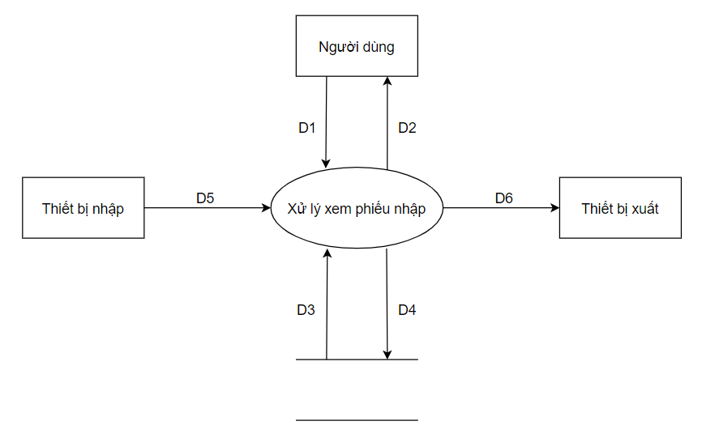

*Hình 3.56 DFD tổng quát xem phiếu nhập*

**\*Ý nghĩa từng dòng dữ liệu:**

D1:Nhập thông tin phiếu nhập cần xem

D2: Xuất thông tin phiếu nhập

D3: Thông tin phiếu nhập

D4: Không có

D5: Không có

D6: Không có

**\*Thuật toán xử lý:**

B1: Kết nối cơ sở dữ liệu

B2: Tạo URL dẫn đến trang danh sách phiếu nhập

B3: Nhập thông tin phiếu nhập/ chọn phiếu nhập cần xem

B4: Client tạo request với method get đến server

B5: Đọc dữ liệu thông tin phiếu nhập

B7: Hiển thị thông tin phiếu nhập

###### **Sửa phiếu nhập**

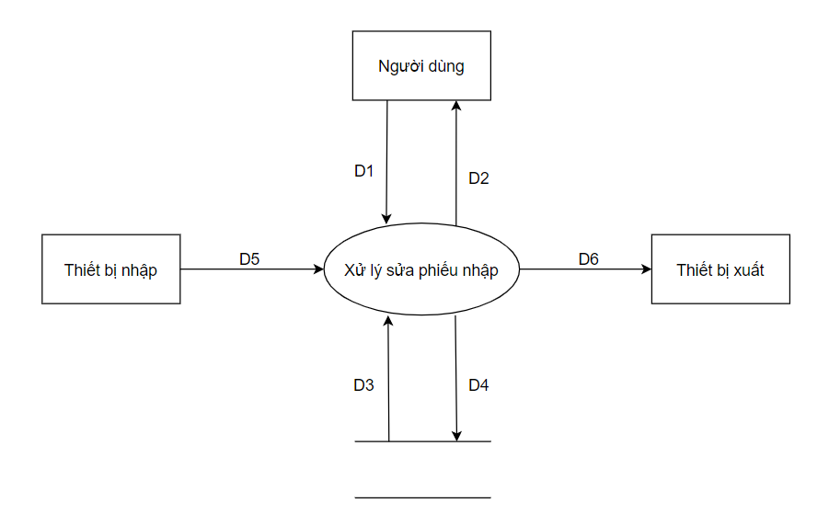

*Hình 3.57 DFD tổng quát xem phiếu nhập*

**\*Ý nghĩa từng dòng dữ liệu:**

D1: Thông tin phiếu nhập cần chỉnh sửa, nội dung chỉnh sửa

D2: Thông tin của phiếu nhập trước khi sửa, thông báo chỉnh sửa phiếu nhập thành công

D3: Thông tin của phiếu nhập trước khi sửa

D4: Nội dung mới được chỉnh sửa của phiếu nhập

D5: Không có

D6: Không có

**\*Thuật toán xử lý:**

B1: Kết nối cơ sở dữ liệu

B: Chọn phiếu nhập cần chỉnh sửa

B2: Tạo URL dẫn đến trang chỉnh sửa thông tin phiếu nhập

B3: Đọc dữ liệu thông tin phiếu nhập và hiển thị thông tin phiếu nhập cho phép người dùng chỉnh sửa

B4: Nhập và kiểm tra các tham số là thuộc tính của phiếu nhập hoặc sản phẩm trong phiếu nhập cần chỉnh sửa

B5: Client tạo request với method post đến server

B6: Thực hiện chỉnh sửa thông tin phiếu nhập

B7: Lưu thông tin phiếu nhập mới được chỉnh sửa vào cơ sở dữ liệu.

B8: Thông báo chỉnh sửa thông tin phiếu nhập thành công

###### **Xóa phiếu nhập**

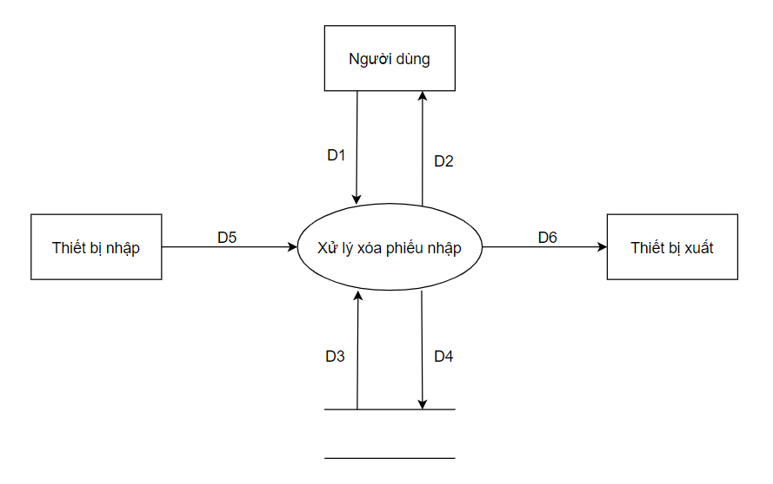

*Hình 3.58 DFD tổng quát xem phiếu nhập*

**\*Ý nghĩa từng dòng dữ liệu:**

D1: Thông tin phiếu nhập cần xóa

D2: Thông báo xóa phiếu nhập thành công

D3: Không có

D4: Thông tin phiếu nhập cần xóa

D5: Không có

D6: Không có

**\* Thuật toán xử lý:**

B1: Kết nối cơ sở dữ liệu

B2: Chọn phiếu nhập cần xóa

B3: Tạo URL dẫn đến trang xóa phiếu nhập

B4: Client tạo request với method post đến server

B5: Thực hiện việc xóa phiếu nhập

B6: Lưu vào cơ sở dữ liệu

B7: Thông báo xóa phiếu nhập thành công

***Lập phiếu nhập***

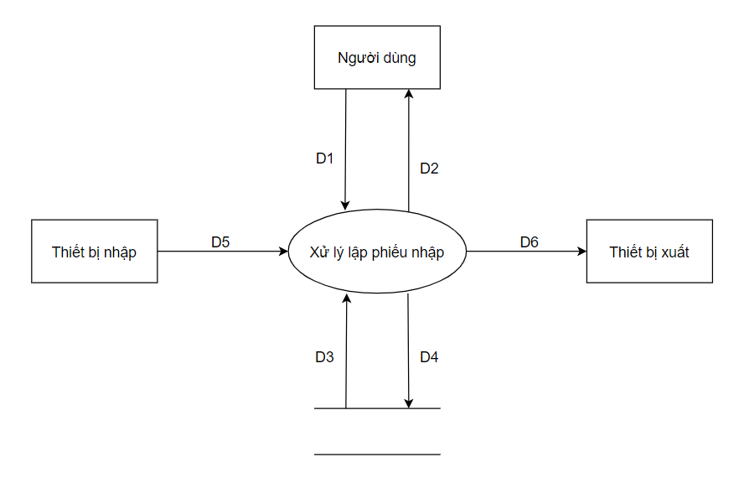

*Hình 3.59 DFD tổng quát xem phiếu nhập*

**\*Ý nghĩa từng dòng dữ liệu:**

D1: Thông tin phiếu nhập (Mã phiếu nhập, ngày lập,…) cần lập mới

D2: Thông báo lập phiếu nhập thành công

D3: Dữ liệu sản phẩm dùng để kiểm tra tính hợp lệ (QĐ3 Các thông số: số lượng, đơn giá, size đều phải lớn hơn 0.)

D4: Thông tin phiếu nhập được lập

D5: Không có

D6: Không có

**\* Thuật toán xử lý:**

B1: Kết nối cơ sở dữ liệu

B2: Tạo URL dẫn đến trang lập phiếu nhập

B3: Nhập và kiểm tra các tham số là thuộc tính của phiếu nhập (Tên nhân viên, Đơn vị tính, Tình trạng,...) cũng như của sản phẩm (Tên, hình ảnh, giá,…)

B4: Client tạo request với method post đến server.

B5: Thực hiện việc lập phiếu nhập

B6: Lưu thông tin phiếu nhập vào cơ sở dữ liệu

B7: Thông báo lập phiếu nhập thành công

**In phiếu nhập**

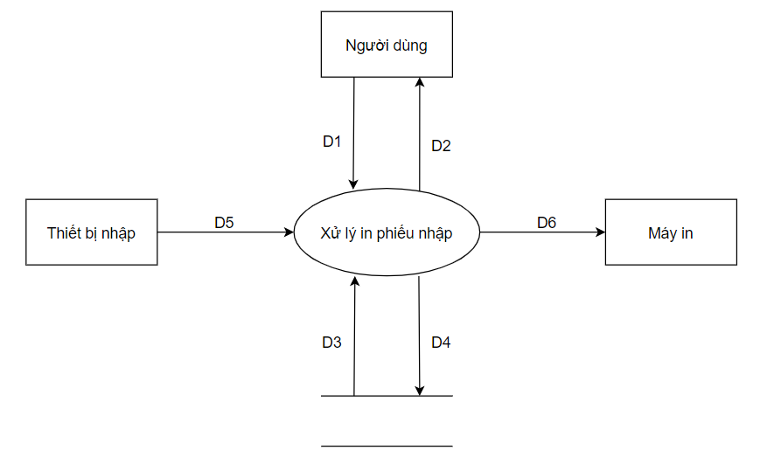

*Hình 3.60 DFD tổng quát in phiếu nhập*

**\*Ý nghĩa từng dòng dữ liệu:**

D1: Nhập thông tin/ chọn phiếu nhập cần in

D2: Thông báo đã in phiếu nhập

D3: Thông tin phiếu nhập

D4: Không có

D5: Không có

D6: Truy xuất thông tin phiếu nhập ra máy in

**\*Thuật toán xử lý:**

B1: Kết nối cơ sở dữ liệu

B2: Nhập thông tin/ chọn phiếu nhập cần in

B3: Tạo URL dẫn đến trang in phiếu nhập

B4: Client tạo request với method get đến server

B5: Lấy từ cơ sở dữ liệu ra thông tin sẽ in

B6: Thực hiện việc in phiếu nhập

B7: Thông báo đã in phiếu nhập

**l. Uỷ quyền tài khoản Laz seller center**

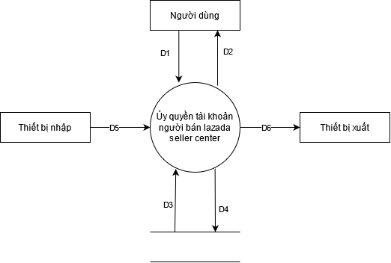

*Hình 3.61 DFD tổng quát ủy quyền tài khoản Laz seller center*

**\*Ý nghĩa từng dòng dữ liệu:**

D1: Thông tin đăng nhập (email, password) tài khoản lazada seller center

D2: Thông báo ủy quyền.

D3: App key, app secret

D4: Access token, refresh token

D5, D6: không có

**\*Thuật toán xử lý:**

B1: Tạo url có param chứa appkey và app secret chuyển hướng người dùng đến trang ủy quyền tài khoản lazada seller center.

B2: Đón rquest từ laz OP chứa code để lấy access_token, refresh_token.

B3: Tạo request lấy access_token, refresh_token bằng param chứa **code** đã lấy được.

B4: Đón access_token và refresh_token dưới dạng JSON.

B5: Lưu trữ vào database sử dụng cho việc tạo request đến laz OP sau này

### 3.5 Sequence Diagram

#### 3.5.1 Đồng bộ sản phẩm

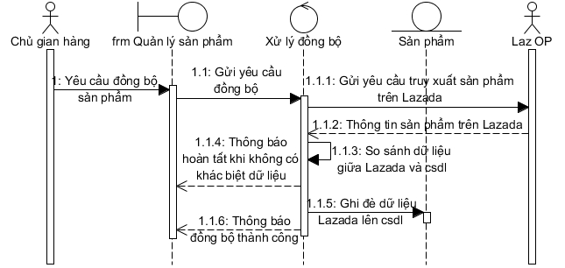

*Hình 3.62 Biểu đồ trình tự đồng bộ sản phẩm*

#### 3.5.2 Quản lý sản phẩm

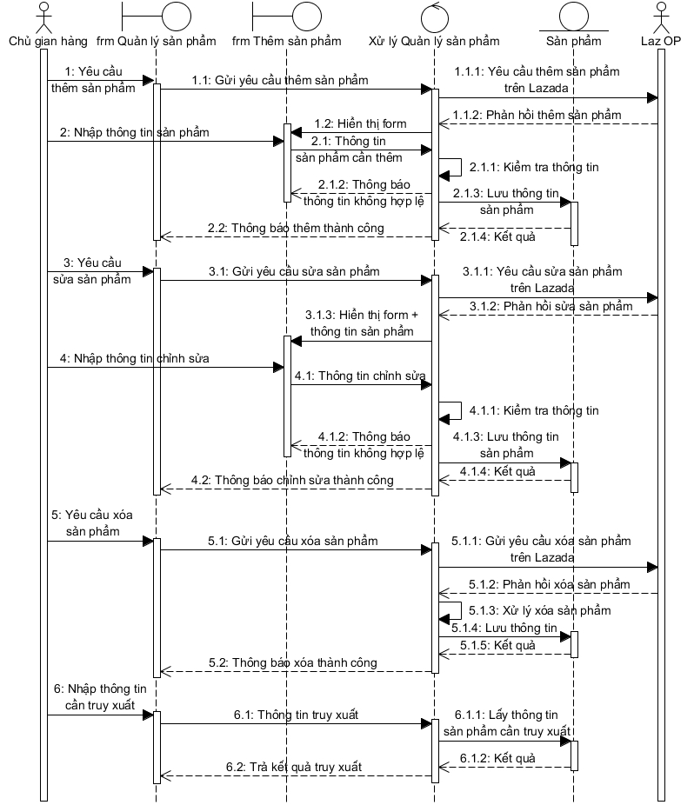

*Hình 3.63 Biểu đồ trình tự quản lý sản phẩm*

#### 3.5.3 Quản lý đơn hàng Laz và Đồng bộ đơn hàng Laz

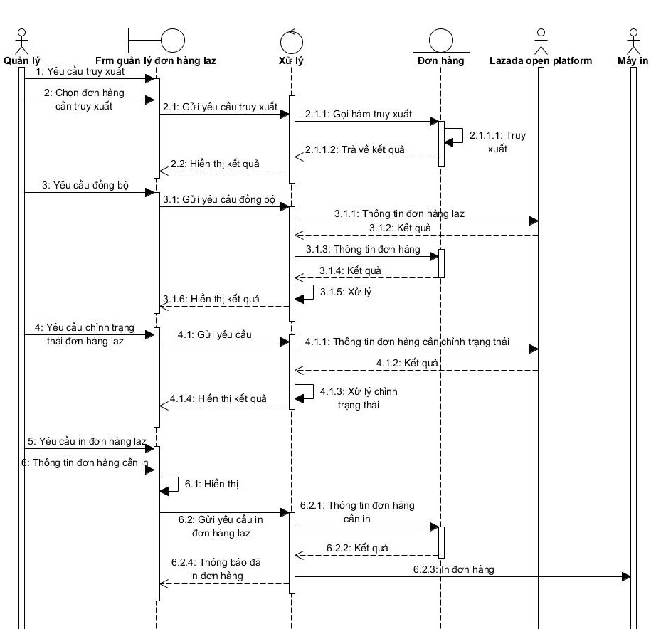

*Hình 3.63 Biểu đồ trình tự quản lý đơn hàng Laz và đồng bộ đơn hàng Laz*

#### 3.5.4 Quản lý đơn hàng local

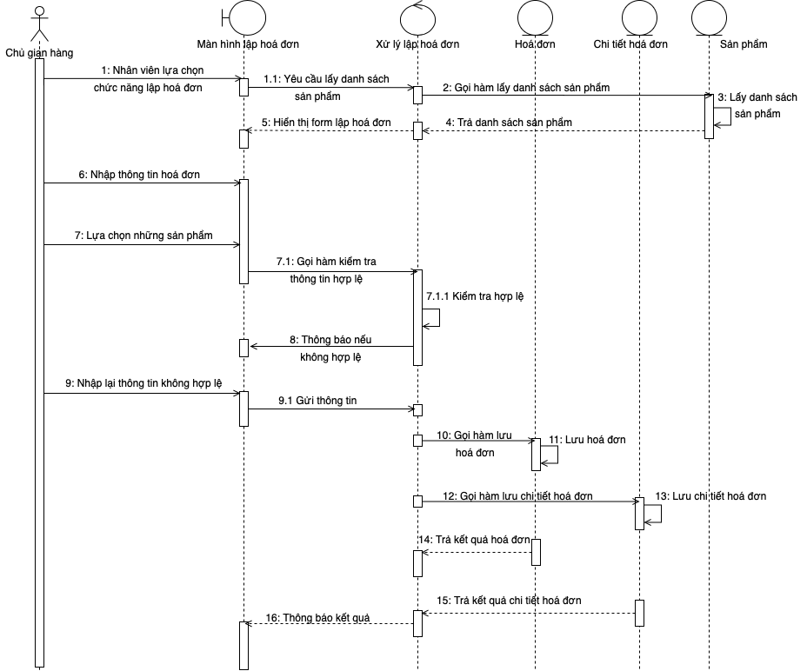

*Hình 3.64 Biểu đồ trình tự quản lý đơn hàng local*

#### 3.5.5 Quản lý khách hàng local

**Quản lý khách hàng local**

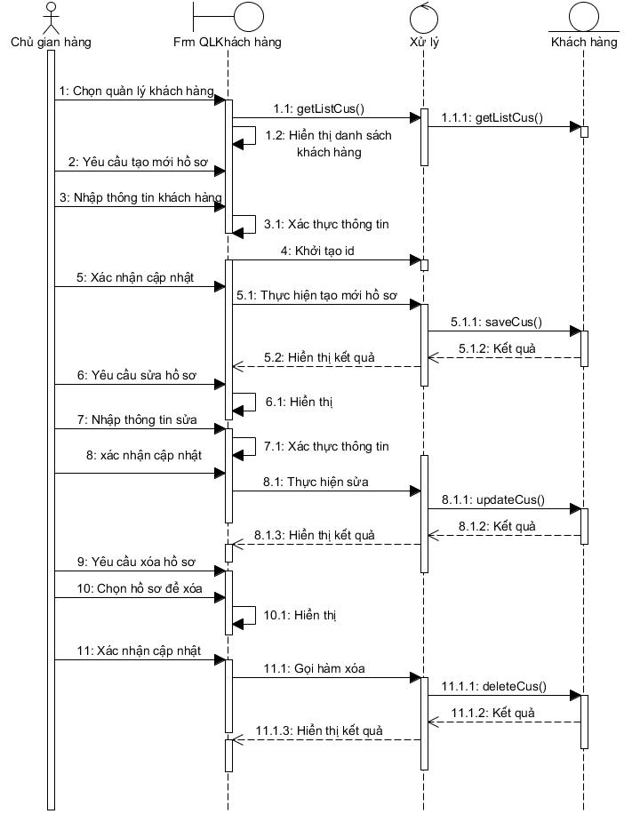

*Hình 3.65 Biểu đồ trình tự quản lý khách hàng local*

**Tra cứu khách hàng**

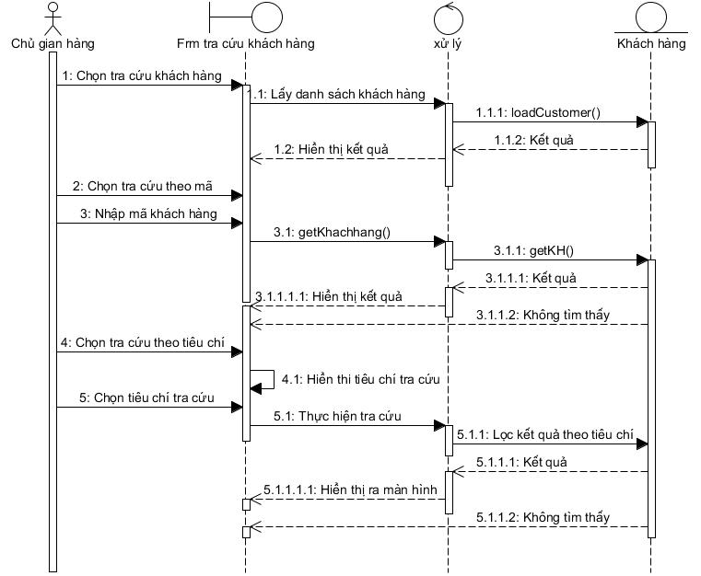

*Hình 3.66 Biểu đồ trình tự tra cứu khách hàng*

#### 3.5.6 Thống kê

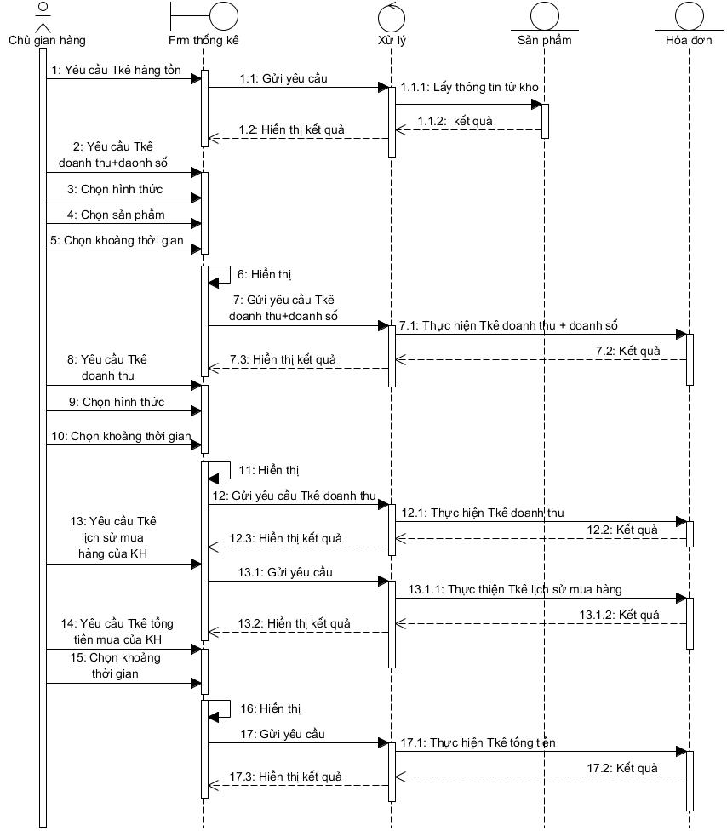

*Hình 3.67 Biểu đồ trình tự thống kê*

#### 3.5.7 Đăng ký tài khoản

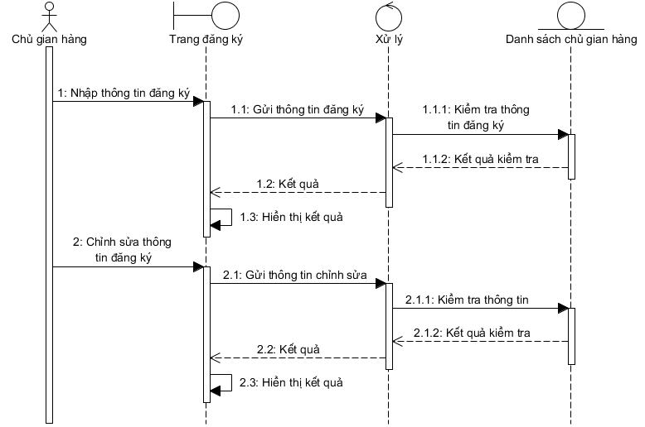

*Hình 3.68 Biểu đồ trình tự đăng ký tài khoản*

#### 3.5.8 Đăng nhập tài khoản

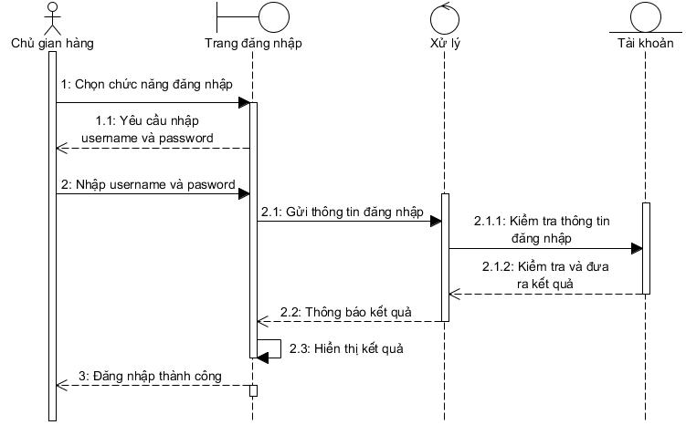

*Hình 3.69 Biểu đồ trình tự đăng nhập tài khoản*

#### 3.5.9 Đăng xuất tài khoản

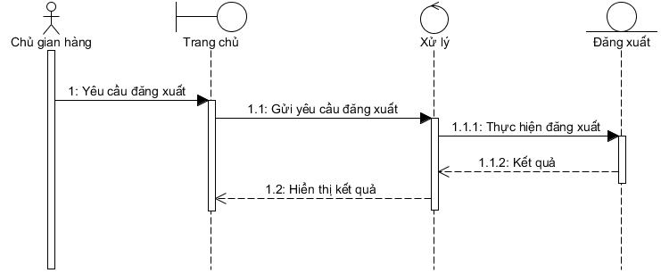

*Hình 3.70 Biểu đồ trình tự đăng xuất tài khoản*

#### 3.5.10 Quản lý thông tin tài khoản

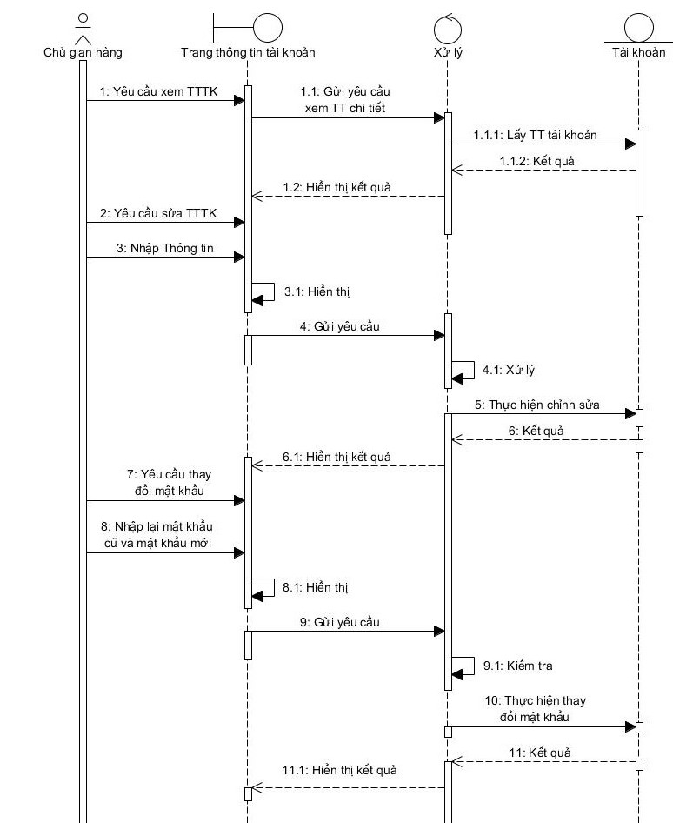

*Hình 3.71 Biểu đồ trình tự quản lý thông tin tài khoản*

#### 3.5.11 Quản lý nhập kho

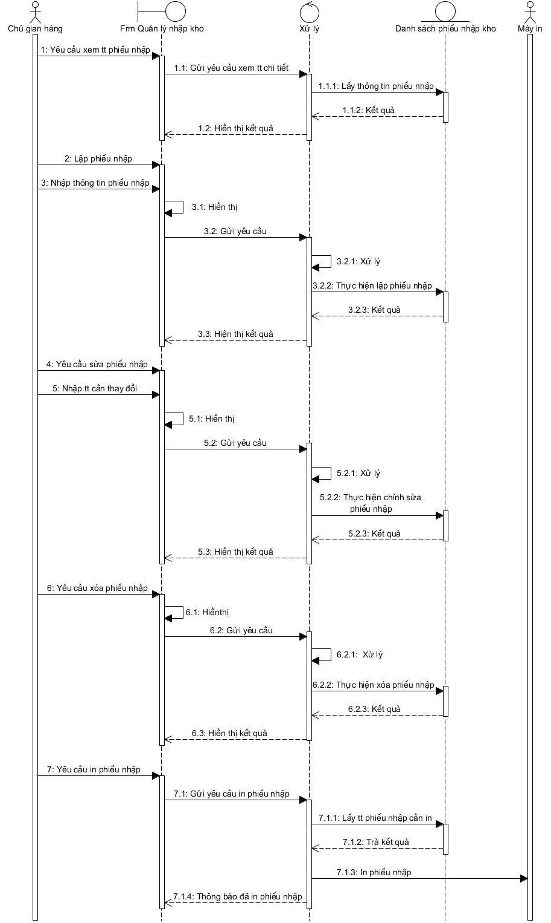

*Hình 3.72 Biểu đồ trình tự quản lý nhập kho*

#### 3.5.12 Ủy quyền tài khoản Laz seller center

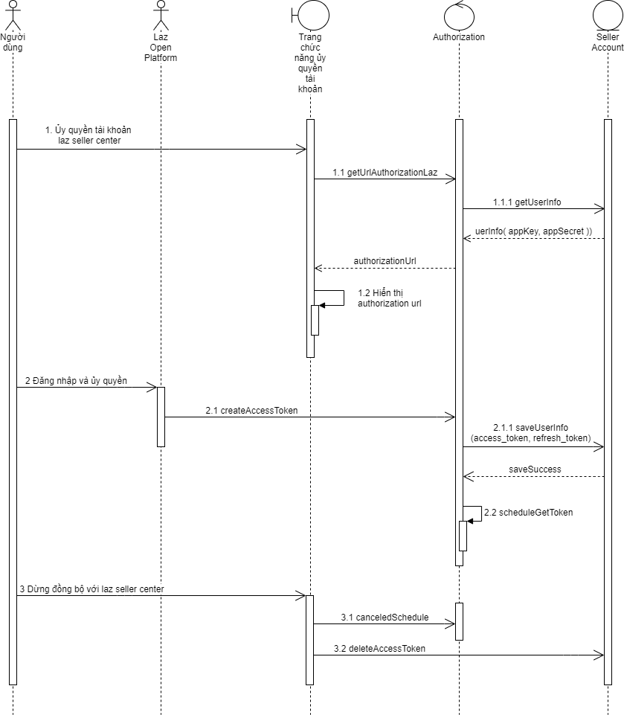

*Hình 3.73 Biểu đồ tuần tự ủy quyền tài khoản Laz seller center*

### 3.6 Activity Diagram

#### 3.6.1 Đồng bộ sản phẩm

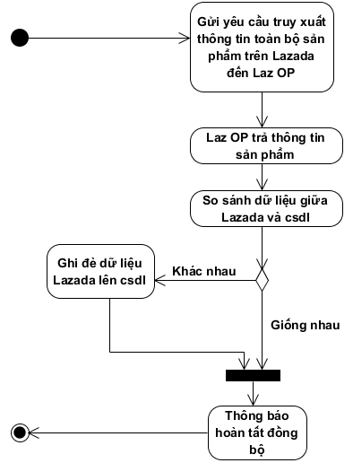

*Hình 3.74 Biểu đồ hoạt động đồng bộ sản phẩm*

#### 3.6.2 Quản lý sản phẩm

**a.Thêm sản phẩm**

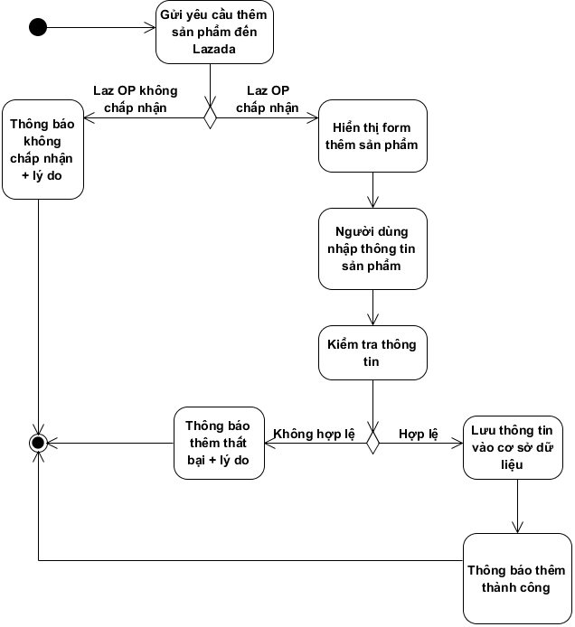

*Hình 3.75 Biểu đồ hoạt động thêm sản phẩm*

**b.Sửa sản phẩm**

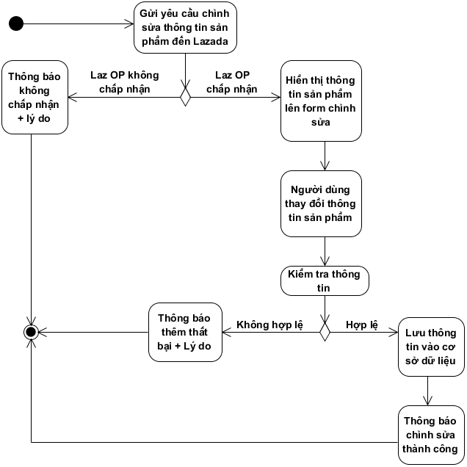

*Hình 3.76 Biểu đồ hoạt động sửa sản phẩm*

**c. Xóa sản phẩm**

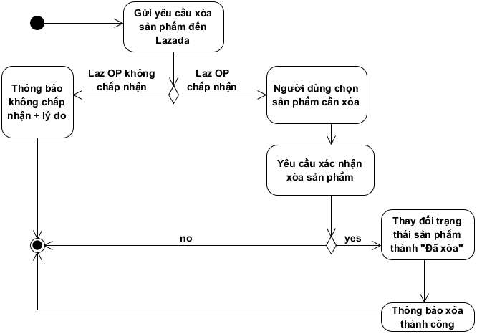

*Hình 3.77 Biểu đồ hoạt động xóa sản phẩm*

**d.Truy xuất sản phẩm**

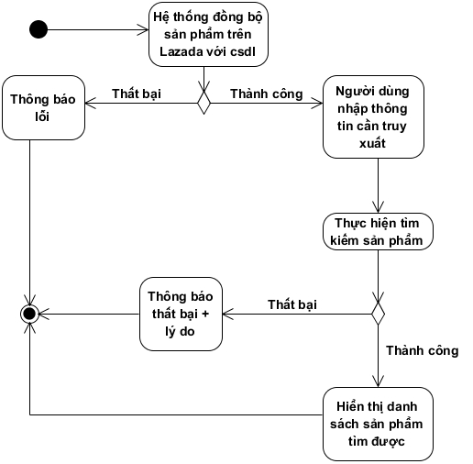

*Hình 3.78 Biểu đồ hoạt động truy xuất sản phẩm*

#### 3.6.3 Đồng bộ đơn hàng Laz

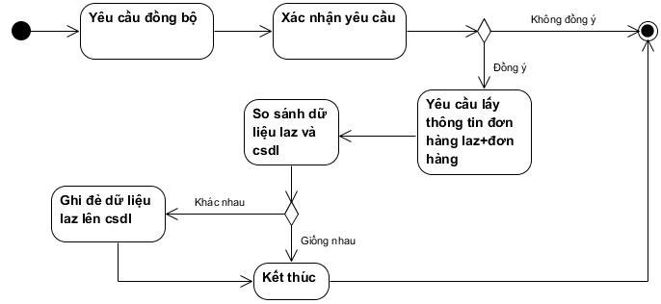

*Hình 3.79 Biểu đồ hoạt động đồng bộ đơn hàng laz*

#### 3.6.4 Quản lý đơn hàng Laz

**a.In đơn hàng laz**

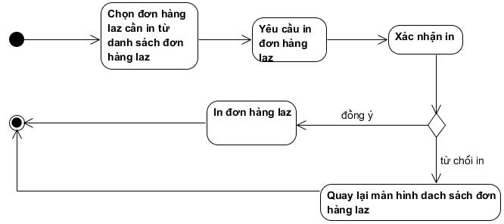

*Hình 3.80 Biểu đồ hoạt động in đơn hàng laz*

**b.Truy xuất đơn hàng laz**

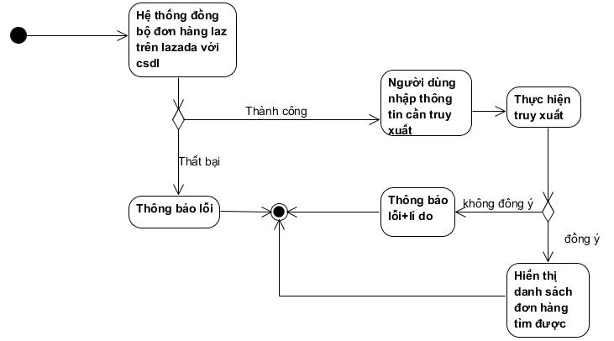

*Hình 3.81 Biểu đồ hoạt động truy xuất đơn hàng laz*

**c.Chỉnh trạng thái đơn hàng laz**

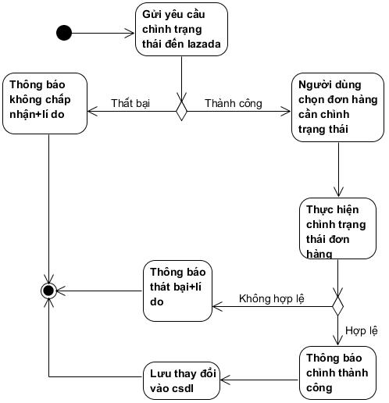

*Hình 3.82 Biểu đồ hoạt động chỉnh trạng thái đơn hàng laz*

#### 3.6.5 Quản lý đơn hàng local

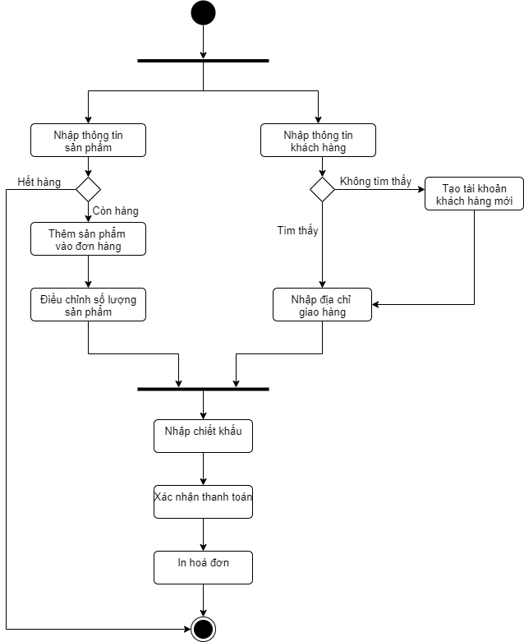

*Hình 3.83 Biểu đồ hoạt động quản lý đơn hàng local*

#### 3.6.6 Quản lý khách hàng local

**Quản lý khách hàng**

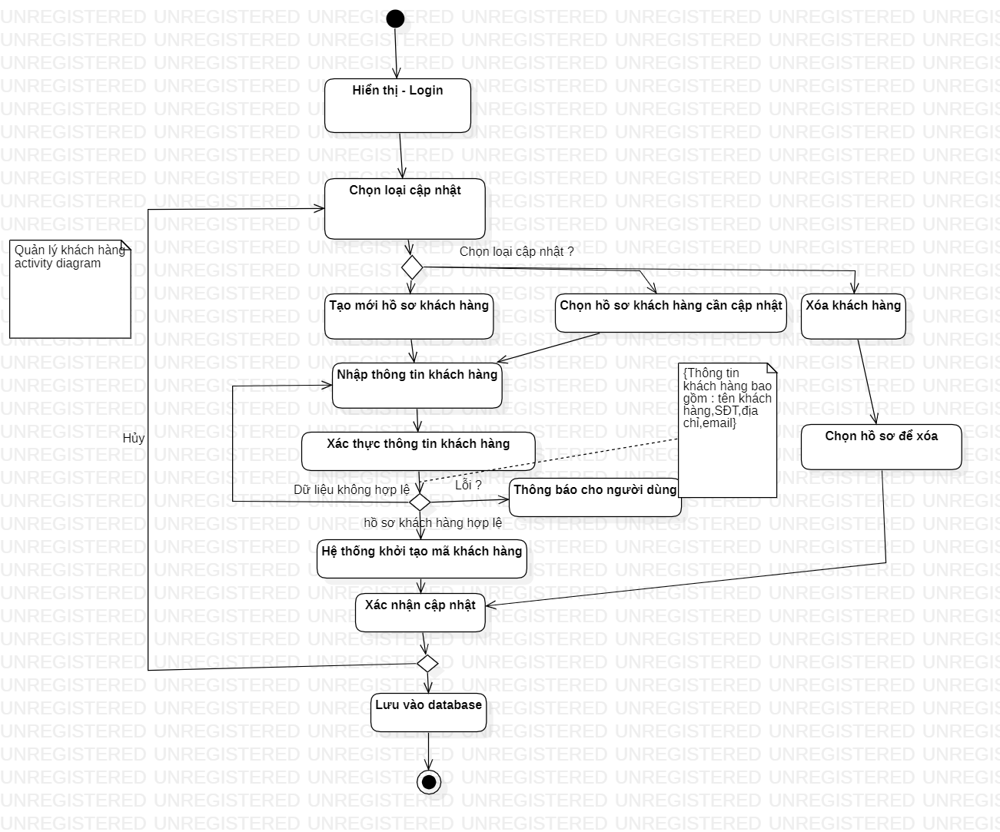

*Hình 3.84 Biểu đồ hoạt động quản lý khách hàng local*

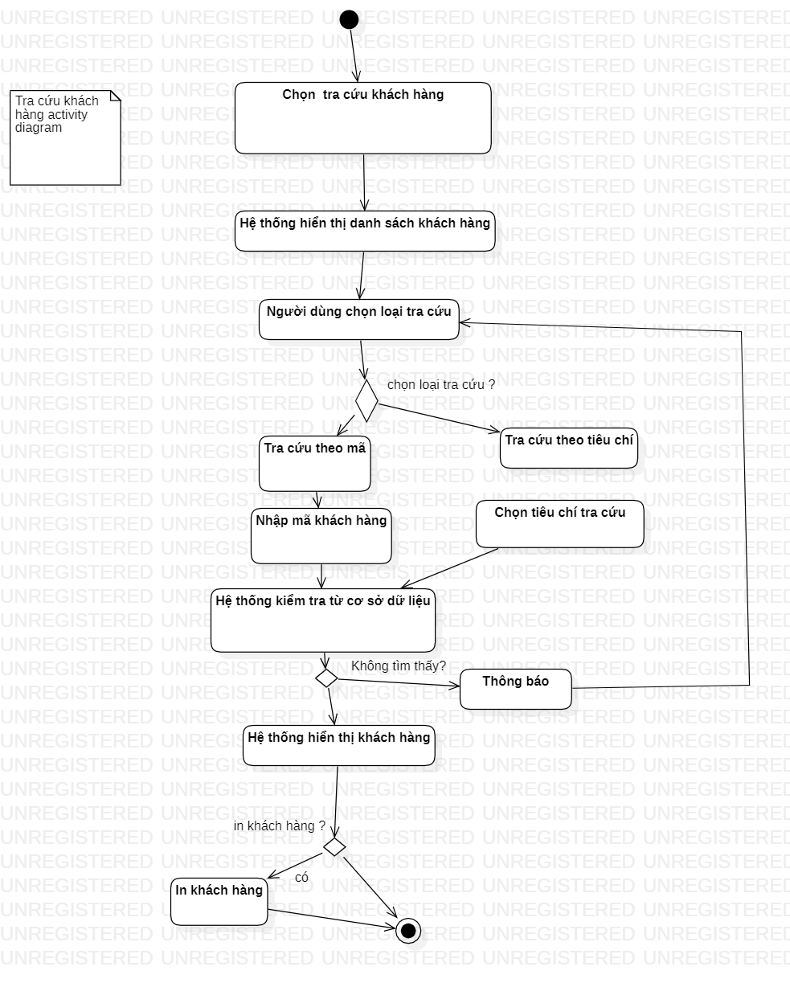

*Hình 3.85 Biểu đồ hoạt động tra cứu khách hàng local*

#### 3.6.7 Thống kê

##### **a. Thống kê theo doanh thu trên từng khoảng thời gian**

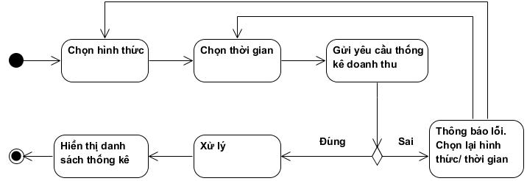

*Hình 3.86 Biểu đồ hoạt động thống kê theo doanh thu*

##### **b. Thống kê theo doanh thu+doanh số từng sản phẩm trên từng khoảng thòi gian**

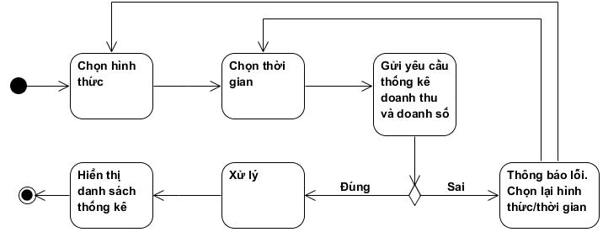

*Hình 3.87 Biểu đồ hoạt động thống kê theo doanh số*

##### **c. Thống kê hàng tồn**

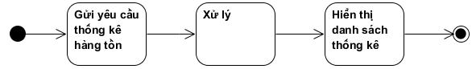

*Hình 3.88 Biểu đồ hoạt động thống kê hàng tồn kho*

#### 3.6.8 Đăng ký tài khoản

**a.Đăng ký thông tin**

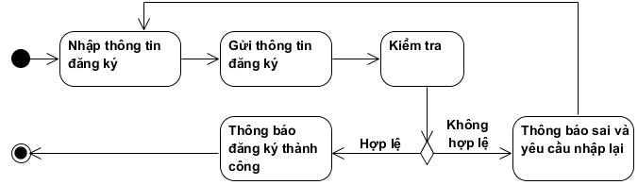

*Hình 3.89 Biểu đồ hoạt động đăng ký thông tin*

**b.Chỉnh sửa lại thông tin đăng ký**

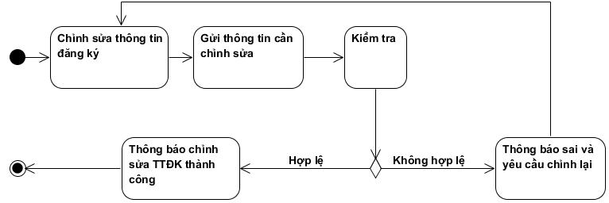

*Hình 3.90 Biểu đồ hoạt động chỉnh sửa lại thông tin đăng ký*

#### 3.6.9 Đăng nhập tài khoản

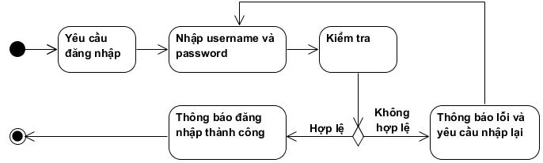

*Hình 3.91 Biểu đồ hoạt động đăng nhập tài khoản*

#### 3.6.10 Đăng xuất tài khoản

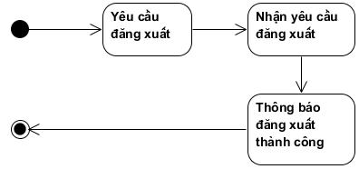

*Hình 3.92 Biểu đồ hoạt động đăng xuất tài khoản*

#### 3.6.11 Quản lý thông tin tài khoản

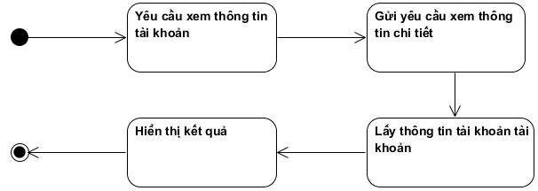

*Hình 3.93 Biểu đồ hoạt động quản lý thông tin tài khoản*

#### 3.6.12 Quản lý nhập kho

**a.Lập phiếu nhập**

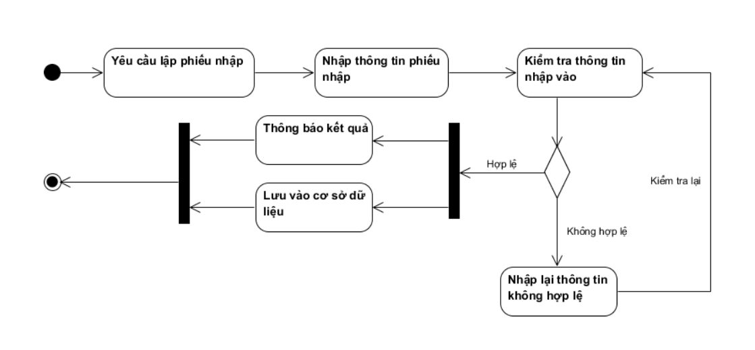

*Hình 3.94 Biểu đồ hoạt động lập phiếu nhập*

**b. Sửa phiếu nhập**

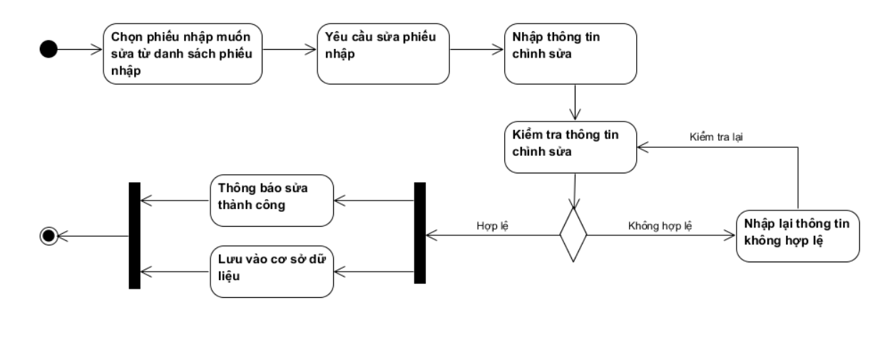

*Hình 3.95 Biểu đồ hoạt động sửa phiếu nhập*

**c. Xóa phiếu nhập**

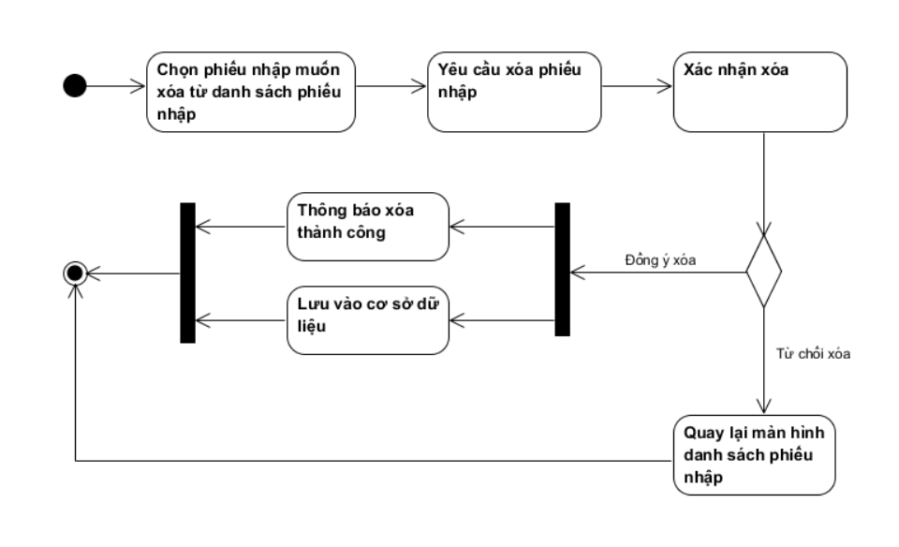

*Hình 3.96 Biểu đồ hoạt động xóa phiếu nhập*

**d. In phiếu nhập**

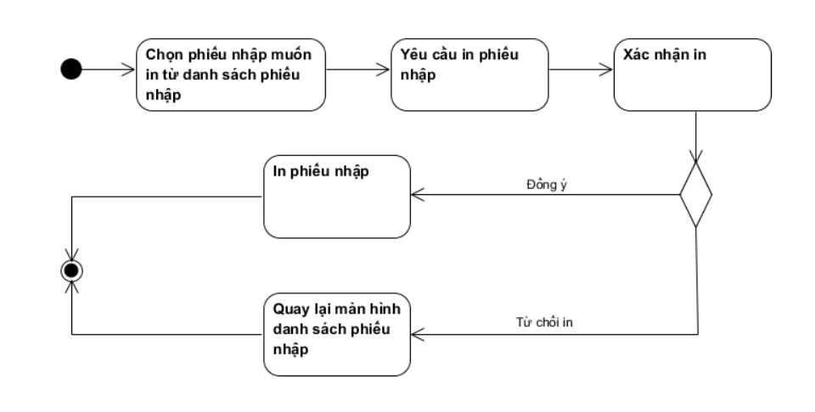

*Hình 3.97 Biểu đồ hoạt động in phiếu nhập*

#### 3.6.13 Ủy quyền tài khoản Laz seller center

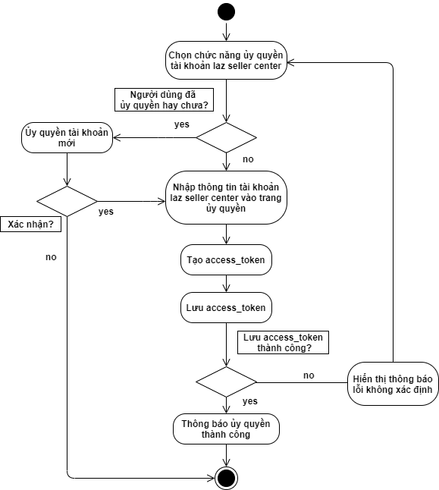

*Hình 3.98 Biểu đồ hoạt động ủy quyền tài khoản laz seller center*

### 3.7 State Machine Diagram

#### 3.7.1 SMD sản phẩm

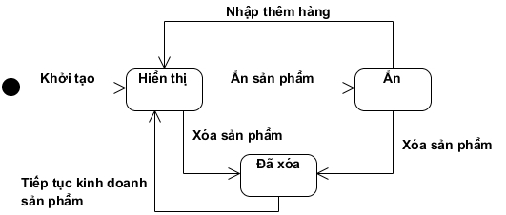

*Hình 3.99 Biểu đồ trạng thái sản phẩm*

#### 3.7.2 SMD đơn hàng laz

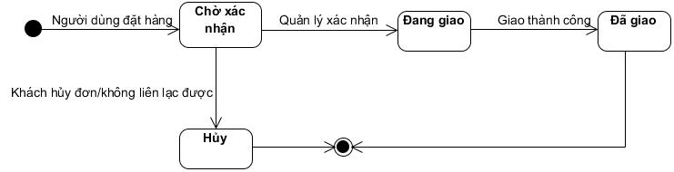

*Hình 3.100 Biểu đồ trạng thái đơn hàng laz*

### 3.8 Các bảng thiết kế phần mềm

#### 3.8.1 Các giao diện được thiết kế

##### **a. Chức năng quản lý sản phẩm**

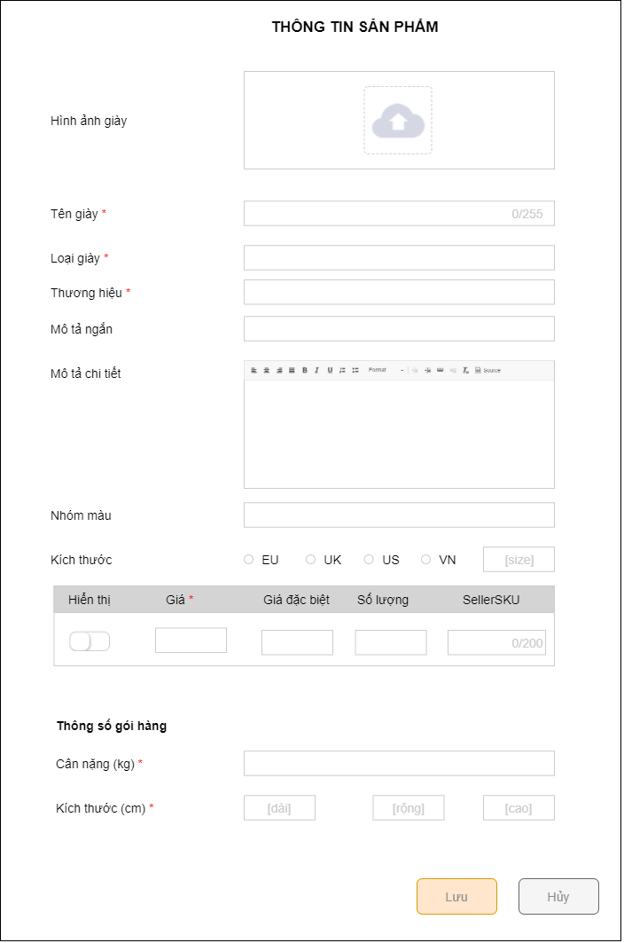

###### Hình 3.101 Giao diện thêm/chỉnh sửa sản phẩm

|  |  |  |  |
| --- | --- | --- | --- |
| **STT** | **Điều kiện kích hoạt** | **Xử lí** | **Ghi chú** |
| 1 | Khởi động màn hình | Nếu chọn chỉnh sửa thì hiển thị thông tin chi tiết sản phẩm. |  |
| 2 | Nhấn nút Lưu | Gọi hàm thêm/chỉnh sửa sản phẩm. |  |
| 3 | Nhấn nút Hủy | Thoát khỏi giao diện mà không thay đổi dữ liệu. |  |

###### Bảng 3. Bảng danh sách các biến cố

|  |  |  |  |  |  |  |
| --- | --- | --- | --- | --- | --- | --- |
| **STT** | **Tên** | **Kiểu** | **Ý nghĩa** | **Miền giá trị** | **Giá trị mặc định** | **Ghi chú** |
| 1 | Thêm hình ảnh | Button | Chọn hình ảnh cho sản phẩm | N/A | N/A |  |
| 2 | Tên giày | Textfield | Nhập tên giày | Độ dài<=255 ký tự | N/A |  |
| 3 | Loại giày | Textfield | Nhập loại giày | N/A | N/A |  |
| 4 | Thương hiệu | Textfield | Nhập thương hiệu | N/A | N/A |  |
| 5 | Mô tả ngắn | Textfield | Nhập mô tả ngắn cho sản phẩm | N/A | N/A |  |
| 6 | Mô tả chi tiết | Textarea | Nhập mô tả chi tiết cho sản phẩm | N/A | N/A |  |
| 7 | Nhóm màu | Textfield | Nhập nhóm màu | N/A | N/A |  |
| 8 | EU | Radio button | Chọn size chuẩn EU | N/A | đã chọn |  |
| 9 | UK | Radio button | Chọn size chuẩn UK | N/A | N/A |  |
| 10 | US | Radio button | Chọn size chuẩn US | N/A | N/A |  |
| 11 | VN | Radio button | Chọn size chuẩn VN | N/A | N/A |  |
| 12 | Size | Textfield | Nhập size giày | N/A | N/A |  |
| 13 | Hiển thị | Toggle button | Bật/tắt trạng thái hiển thị | N/A | tắt |  |
| 14 | Giá | Textfield | Nhập giá | N/A | N/A |  |
| 15 | Giá đặc biệt | Textfield | Nhập giá đặc biệt | N/A | N/A |  |
| 16 | Số lượng | Textfield | Nhập số lượng | N/A | N/A |  |
| 17 | SellerSKU | Textfield | Nhập sellerSKU | Độ dài<=200 ký tự | N/A |  |
| 18 | Cân nặng | Textfield | Nhập cân nặng gói hàng | N/A | N/A |  |
| 19 | Dài | Textfield | Nhập chiều dài gói hàng | N/A | N/A |  |
| 20 | Rộng | Textfield | Nhập chiều rộng gói hàng | N/A | N/A |  |
| 21 | Cao | Textfield | Nhập chiều cao gói hàng | N/A | N/A |  |
| 22 | Lưu | Button | Lưu thông tin sản phẩm mới/thông tin chỉnh sửa | N/A | N/A |  |
| 23 | Hủy | Button | Tắt giao diện | N/A | N/A | Không có thay đổi nào |

###### Bảng 3. Bảng danh sách các thành phần của giao diện

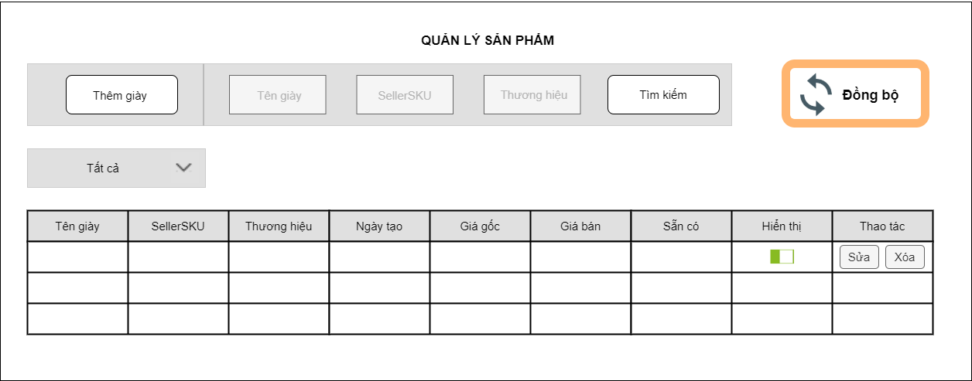

###### Hình 3.102 Giao diện quản lý sản phẩm

|  |  |  |  |
| --- | --- | --- | --- |
| **STT** | **Điều kiện kích hoạt** | **Xử lí** | **Ghi chú** |
| 1 | Khởi động màn hình | Hiển thị toàn bộ danh sách sản phẩm. |  |
| 2 | Nhấn nút Đồng bộ | Gọi hàm đồng bộ sản phẩm trên Lazada với cơ sở dữ liệu. |  |
| 3 | Nhấn nút Thêm giày | Gọi hàm thêm mới một sản phẩm giày |  |
| 4 | Nhấn nút Tìm kiếm | Gọi hàm tìm kiếm sản phẩm theo tiêu chí được nhập trong 3 textfield: tên giày, sellerSKU, thương hiệu |  |
| 5 | Thay đổi lựa chọn trong combobox | -Tất cả: Hiển thị toàn bộ danh sách sản phẩm  -Hết hàng: Hiển thị danh sách sản phẩm có số lượng =0  -Đã tắt: Hiển thị danh sách sản phẩm đã bị tắt trạng thái hiển thị |  |
| 6 | Nhấn nút Sửa | Mở giao diện chỉnh sửa sản phẩm |  |
| 7 | Nhấn nút Xóa | Xóa sản phẩm được chọn |  |

###### Bảng 3. Bảng danh sách các biến cố

|  |  |  |  |  |  |  |
| --- | --- | --- | --- | --- | --- | --- |
| **STT** | **Tên** | **Kiểu** | **Ý nghĩa** | **Miền giá trị** | **Giá trị mặc định** | **Ghi chú** |
| 1 | Thêm giày | Button | Thêm mới một sản phẩm giày | N/A | N/A |  |
| 2 | Tên giày | Textfield | Nhập tên giày khi muốn tìm kiếm | Tên giày | N/A |  |
| 3 | SellerSKU | Textfield | Nhập sellerSKU khi muốn tìm kiếm | SellerSKU | N/A |  |
| 4 | Thương hiệu | Textfield | Nhập thương hiệu khi muốn tìm kiếm | Thương hiệu | N/A |  |
| 5 | Tìm kiếm | Button | Thực hiện tìm kiếm theo các tiêu chí | N/A | N/A |  |
| 6 | Đồng bộ | Button | Đồng bộ sản phẩm trên Lazada với csdl | N/A | N/A |  |
| 7 | Hộp chọn cách hiển thị | Combo box | Chọn hiển thị danh sách sản phẩm theo lựa chọn | N/A | N/A |  |
| 8 | Danh sách sản phẩm | Table | Hiển thị danh sách sản phẩm | N/A | N/A |  |
| 9 | Hiển thị | Toggle button | Thể hiện trạng thái hiển thị của sản phẩm | N/A | N/A |  |
| 10 | Sửa | Button | Chỉnh sửa thông tin sản phẩm | N/A | N/A |  |
| 11 | Xóa | Button | Xóa thông tin sản phẩm | N/A | N/A |  |

###### Bảng 3. Bảng danh sách các thành phần của giao diện

##### **b. Chức năng quản lý đơn hàng lazada**

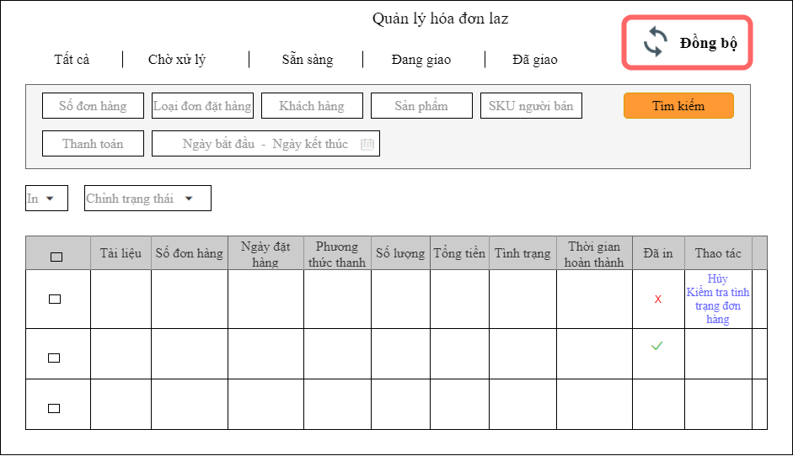Hình 3.103 Giao diện quản lý hóa đơn Laz

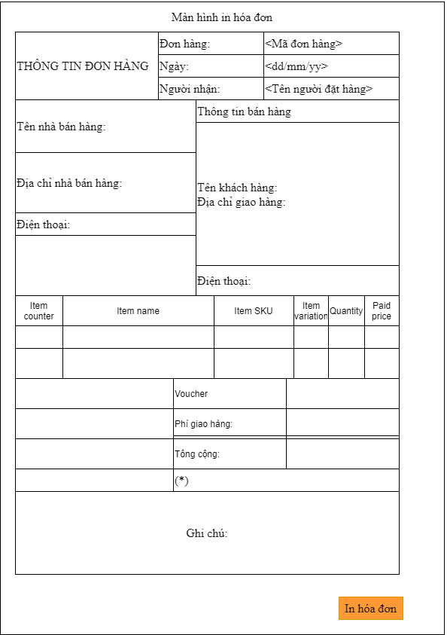

###### Hình 3.104 Giao diện thông tin đơn hàng

|  |  |  |  |
| --- | --- | --- | --- |
| **STT** | **Điều kiện kích hoạt** | **Xử lý** | **Ghi chú** |
| 1 | Khi người dung nhấn vào tìm kiếm | Gọi hàm tìm kiếm đơn hàng |  |
| 2 | Khi người dung nhấn nút chỉnh trạng thái | Gọi hàm điều chỉnh trạng thái |  |
| 3 | Khi người dung nhấn nút in | Gọi hàm in đơn hàng |  |
| 4 | Khi người dung nhấn nút đồng bộ | Gọi hàm đồng bộ |  |
| 5 | Textfield kiểm tra tình trạng đơn hàng | Gọi hàm kiểm tra tình trạng đơn |  |
| 6 | Table hiển thị | Gọi hàm hiển thị |  |

###### Bảng 3. Bảng biến cố in hóa đơn

|  |  |  |  |  |  |  |
| --- | --- | --- | --- | --- | --- | --- |
| **STT** | **Tên** | **Kiểu** | **Ý nghĩa** | **Miền giá trị** | **Giá trị mặc định** | **Ghi chú** |
| 1 | Tìm kiếm | Textfield | Tìm kiếm thông tin | Danh sách đơn hàng | Danh sách đơn hàng |  |
| 2 | Chỉnh trạng thái | Button | Thay đổi trạng thái đơn hàng | Danh sách đơn hàng | Danh sách đơn hàng |  |
| 3 | In | Button | In đơn hàng | N/A | N/A |  |
| 4 | Đồng bộ | Button | Đồng bộ đơn hàng trên laz với csdl | Danh sách đơn hàng | Danh sách đơn hàng |  |
| 5 | Kiểm tra tình trạng đơn | Textfield | Theo dõi tình trạng đơn hàng | Danh sách đơn hàng | Danh sách đơn hàng |  |
| 6 | Hiển thị | Table | Hiển thị danh sách | Danh sách đơn hàng | Danh sách đơn hàng | Hiển thị từ tìm kiếm và danh sách đơn hàng |

###### Bảng 3. Bảng mô tả các thành phần của giao diện

##### **c. Chức năng lập đơn hàng tại quầy**

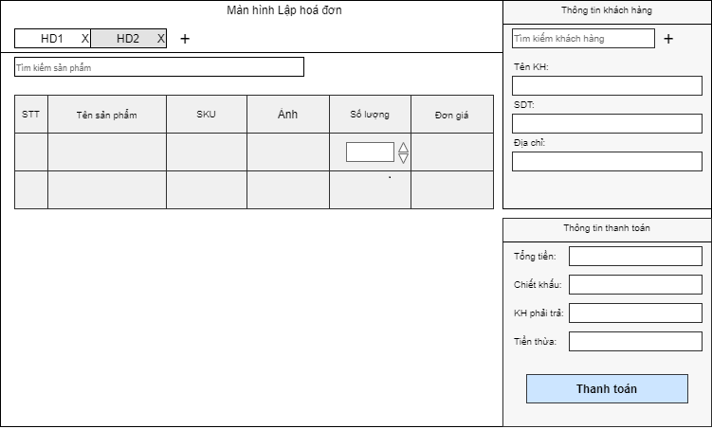

###### Hình 3.105 Giao diện lập hóa đơn

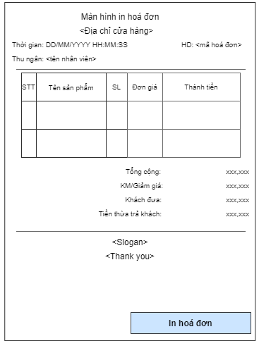

###### Hình 3.106 Giao diện in hóa đơn

|  |  |  |  |
| --- | --- | --- | --- |
| STT | Điều kiện kích hoạt | Xử lý | Ghi chú |
| 1 | Button Thêm đơn hàng | Gọi hàm thêm đơn hàng |  |
| 2 | Button Tắt đơn hàng | Huỷ đơn hàng |  |
| 3 | Button Thêm khách hàng | Gọi hàm thêm khách hàng |  |
| 4 | Button Thanh toán | Gọi hàm lưu đơn hàng |  |
| 5 | Button In hoá đơn | Gọi hàm in hoá đơn |  |
| 6 | Textfiled Tìm kiếm sản phẩm | Gọi hàm tìm kiếm sản phẩm |  |
| 7 | Textfield Tìm kiếm khách hàng | Gọi hàm tìm kiếm khách hàng |  |
| 8 | Button Tăng/Giảm số lượng sản phẩm | Gọi hàm cập nhật số lượng sản phẩm đơn hàng |  |
| 9 | Textfiled Số lượng | Gọi hàm cập nhật số lượng sản phẩm đơn hàng |  |

###### Bảng 3. Bảng biến cố lập đơn hàng tại quầy

|  |  |  |  |  |  |  |
| --- | --- | --- | --- | --- | --- | --- |
| **STT** | **Tên** | **Kiểu** | **Ý nghĩa** | **Miền giá trị** | **Giá trị mặc định** | **Ghi chú** |
| 1 | Thêm đơn hàng | Button | Tạo 1 đơn hàng mới | N/A | N/A |  |
| 2 | Tìm kiếm sản phẩm | Textfield | Tìm kiếm sản phẩm khách mua | Danh sách sản phẩm | Tìm kiếm sản phẩm |  |
| 3 | Tìm kiếm khách hàng | Textfield | Tìm kiếm khách hàng | Danh sách khách hàng | Tìm kiếm khách hàng |  |
| 4 | Thêm khách hàng | Button | Tạo 1 khách hàng mới | N/A | N/A |  |
| 5 | Huỷ đơn hàng | Button | Huỷ đơn hàng | N/A | N/A | Đơn hàng chưa lưu xuống  CSDL |
| 6 | Thanh toán | Button | Xác nhận thanh toán | N/A | N/A | Đơn hàng được lưu xuống CSDL |
| 7 | In hoá đơn | Button | Xuất hoá đơn thành file pdf | N/A | N/A |  |
| 8 | Tăng/Giảm số lượng sản phẩm | Button | Tăng/ Giảm số lượng sản phẩm khách mua 1 đơn vị | N/A | N/A |  |
| 9 | Số lượng sản phẩm | Textfield | Nhận giá trị thay đổi số lượng sản phẩm | N/A | N/A |  |

###### Bảng 3. Bảng thành phần lập đơn hàng tại quầy

##### **d. Quản lý khách hàng**

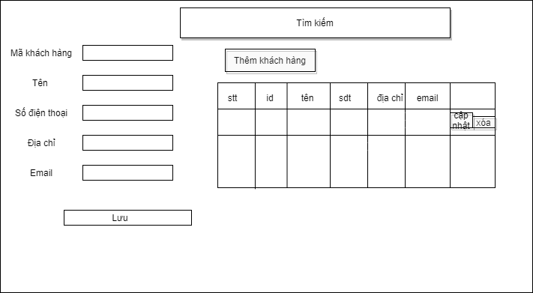

###### Hình 3.107 Giao diện quản lý khách hàng

|  |  |  |  |
| --- | --- | --- | --- |
| **STT** | **Điều kiện kích hoạt** | **Xử lý** | **Ghi chú** |
| 1 | Nút thêm khách hàng | Hiện form them khách hàng |  |
| 2 | Nút cập nhật | Gọi hàm cập nhật |  |
| 3 | Nút xóa | Gọi hàm xóa |  |
| 4 | Textfield tìm kiếm | Gọi hàm tìm kiếm |  |
| 5 | Table hiển thị | Gọi hàm hiển thị |  |
| 6 | Nút lưu | Gọi hàm them khách hàng | Chỉ thêm mới khi không có mã khách hàng |

###### Bảng 3. Bảng danh sách biến cố

|  |  |  |  |  |  |  |
| --- | --- | --- | --- | --- | --- | --- |
| **STT** | **Tên** | **Kiểu** | **Ý nghĩa** | **Miền giá trị** | **Giá trị mặc định** | **Ghi chú** |
| 1 | Thêm khách hàng | Button | Thêm mới 1 hồ sơ khách hàng | N/A | N/A |  |
| 2 | Cập nhật khách hàng | Button | Sửa thông tin 1 khách hàng | Danh sách Khách hàng | Danh sách Khách hàng |  |
| 3 | Xóa khach hàng | Button | Xóa 1 khách hàng | Danh sách Khách hàng | Danh sách Khách hàng |  |
| 4 | Tìm kiếm | textfield | Tìm kiếm thông tin 1 khách hàng | Danh sách Khách hàng | Danh sách Khách hàng |  |
| 5 | Hiển thị | Table | Hiển thị danh sách | Danh sách Khách hàng | Danh sách Khách hàng | Hiển thị từ tìm kiếm và danh sách |

###### Bảng 3. Bảng mô tả danh sách thành phần giao diện

##### **e. Chức năng thống kê**

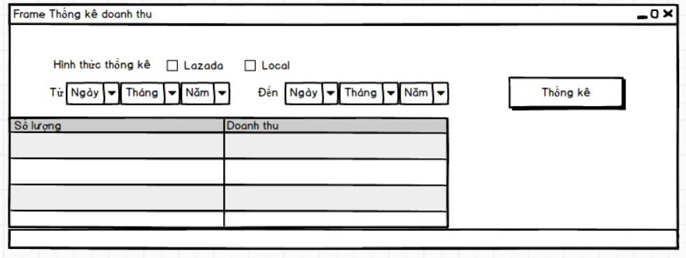

###### Hình 3.108 Frame Thống kê doanh thu

|  |  |  |  |
| --- | --- | --- | --- |
| **STT** | **Điều kiện kích hoạt** | **Xử lý** | **Ghi chú** |
| 1. | Người dùng ấn nút thống kê | Gọi hàm thống kê doanh thu |  |

###### Bảng 3. Bảng danh sách các biến cố

|  |  |  |  |  |  |  |
| --- | --- | --- | --- | --- | --- | --- |
| **STT** | **Tên** | **Kiểu** | **Ý nghĩa** | **Miền giá trị** | **Giá trị mặc định** | **Ghi chú** |
| 1 | Thống kê | button | Dùng để thống kê doanh thu của local/Lazada trong 1 khoảng thời gian | N/A | N/A |  |
| 2 | Hình thức thống kê | checkbox | Dùng để xác định người dùng muốn thống kê ở local hay lazada | N/A | N/A |  |
| 3 | Từ….đến | combobox | Dùng để chọn khoảng thời gian mà người dùng muốn thống kê | N/A | N/A |  |
| 4 | Số lượng | Jlabel | Hiển thị nội dung | N/A | N/A |  |
| 5 | Doanh thu | Jlabel | Hiển thị nội dung | N/A | N/A |  |

###### Bảng 3. Bảng mô tả danh sách các thành phần của giao diện

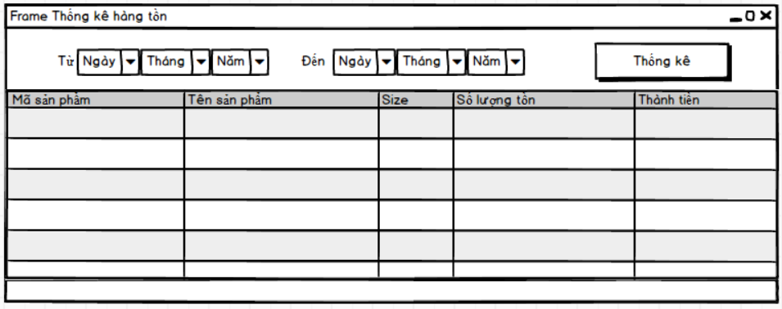

###### Hình 3.109 Frame thống kê hàng tồn

|  |  |  |  |
| --- | --- | --- | --- |
| **STT** | **Điều kiện kích hoạt** | **Xử lý** | **Ghi chú** |
| 1. | Người dùng ấn nút thống kê | Gọi hàm thống kê hàng tồn |  |

###### Bảng 3. Bảng mô tả danh sách các thành phần của giao diện

|  |  |  |  |  |  |  |
| --- | --- | --- | --- | --- | --- | --- |
| **STT** | **Tên** | **Kiểu** | **Ý nghĩa** | **Miền giá trị** | **Giá trị mặc định** | **Ghi chú** |
| 1 | Thống kê | button | Dùng để thống kê hàng tồn trong kho trong 1 khoảng thời gian | N/A | N/A |  |
| 2 | Từ….đến | combobox | Dùng để chọn khoảng thời gian mà người dùng muốn thống kê | N/A | N/A |  |
| 3 | Mã sản phẩm | Jlabel | Hiển thị nội dung | N/A | N/A |  |
| 4 | Tên sản phẩm | Jlabel | Hiển thị nội dung | N/A | N/A |  |
| 5 | Size | Jlabel | Hiển thị nội dung | N/A | N/A |  |
| 6 | Số lượng tồn | Jlabel | Hiển thị nội dung | N/A | N/A |  |
| 7 | Thành tiền | Jlabel | Hiển thị nội dung | N/A | N/A |  |

###### Bảng 3. Bảng danh sách các biến cố

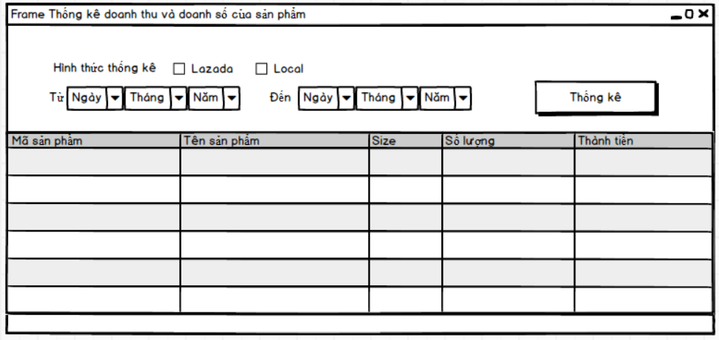

###### Hình 3.110 Frame thống kê doanh số và doanh thu của từng sản phẩm

|  |  |  |  |
| --- | --- | --- | --- |
| **STT** | **Điều kiện kích hoạt** | **Xử lý** | **Ghi chú** |
| 1. | Người dùng ấn nút thống kê | Gọi hàm thống kê doanh số và doanh thu |  |

###### Bảng 3. Bảng danh sách các biến cố

|  |  |  |  |  |  |  |
| --- | --- | --- | --- | --- | --- | --- |
| **STT** | **Tên** | **Kiểu** | **Ý nghĩa** | **Miền giá trị** | **Giá trị mặc định** | **Ghi chú** |
| 1 | Thống kê | button | Dùng để thống kê doanh thu và doanh số của sản phẩm của local/Lazada trong 1 khoảng thời gian | N/A | N/A |  |
| 2 | Hình thức thống kê | checkbox | Dùng để xác định người dùng muốn thống kê ở local hay lazada | N/A | N/A |  |
| 3 | Từ….đến | combobox | Dùng để chọn khoảng thời gian mà người dùng muốn thống kê | N/A | N/A |  |
| 4 | Mã sản phẩm | Jlabel | Hiển thị nội dung | N/A | N/A |  |
| 5 | Tên sản phẩm | Jlabel | Hiển thị nội dung | N/A | N/A |  |
| 6 | Size | Jlabel | Hiển thị nội dung | N/A | N/A |  |
| 7 | Số lượng | Jlabel | Hiển thị nội dung | N/A | N/A |  |
| 8 | Thành tiền | Jlabel | Hiển thị nội dung | N/A | N/A |  |

###### Bảng 3. Bảng mô tả danh sách các thành phần của giao diện

##### **f. Chức năng ủy quyền tài khoản nhà bán hàng trên lazada**

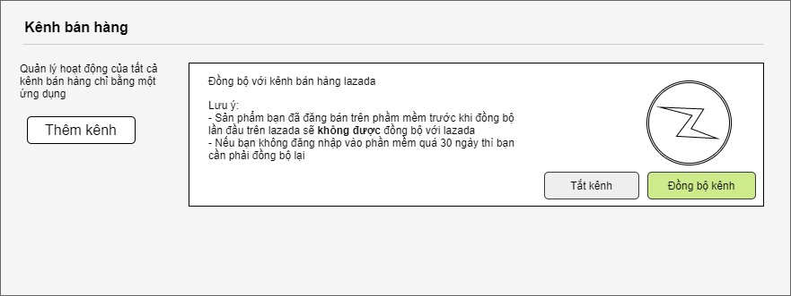

###### Hình 3.111 Giao diện kênh bán hàng

|  |  |  |  |
| --- | --- | --- | --- |
| **STT** | **Điều kiện kích hoạt** | **Xử lý** | **Ghi chú** |
|  | Người dụng click vào button “Thêm kênh” | Hiển thị danh sách kênh chưa thêm. |  |
|  | Người dùng click vào button “Tắt kênh” | Tắt tính năng đồng bộ với kênh lazada. Gọi hàm setAccessToken() của class User và xóa access_token trong database tương ứng với user |  |
|  | Người dùng click vào button “Đồng bộ kênh” | Dẫn người dùng đến trang web đăng nhập ủy quyền của laz. Nếu đăng nhập thành công hệ thống xử lý bộ với kênh bán hàng. |  |

###### Bảng 3. Bảng danh sách biến cố

|  |  |  |  |  |  |  |
| --- | --- | --- | --- | --- | --- | --- |
| **STT** | **Tên** | **Kiểu** | **Ý nghĩa** | **Miền giá trị** | **Giá trị mặc định** | **Ghi chú** |
| 1 | Button Thêm | Button | Thêm nền tảng cần đồng bộ và ủy quyền | N/A | N/A |  |
| 2 | Button Tắt kênh | Button | Ngừng đồng bộ với kênh bán hàng | N/A | N/A |  |
| 3 | Button Đồng bộ kênh | Button | Đồng bộ với nền kênh bán hàng | N/A | N/A |  |

###### Bảng 3. Bảng thành phần của giao diện

##### **g. Chức năng đăng ký – đăng nhập – thay đổi thông tin tài khoản**

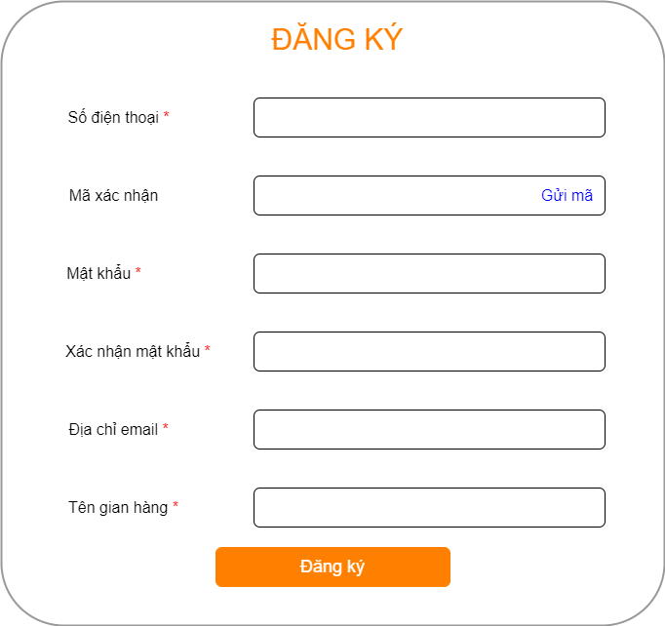

###### Hình 3.112 Form đăng ký

|  |  |  |  |
| --- | --- | --- | --- |
| **STT** | **Điều kiện kích hoạt** | **Xử lý** | **Ghi chú** |
| 1 | Khi người dùng nhấn vào nút đăng ký | Gọi hàm đăng ký |  |

###### Bảng 3. Bảng biến cố

|  |  |  |  |  |  |  |
| --- | --- | --- | --- | --- | --- | --- |
| **STT** | **Tên** | **Kiểu** | **Ý nghĩa** | **Miền giá trị** | **Giá trị mặc định** | **Ghi chú** |
| 1 | Số điện thoại | Textfield | Người dùng cung cấp số điện thoại | N/A | N/A |  |
| 2 | Mã xác nhận | Textfield | Điền mã xác nhận từ sđt đã cung cấp | N/A | N/A |  |
| 3 | Mật khẩu | Textfield | Người dùng thiết lập mật khẩu | N/A | N/A |  |
| 4 | Xác nhận mật khẩu | Textfield | Xác nhận lại mật khẩu đã thiết lập trước đó | N/A | N/A |  |
| 5 | Địa chỉ email | Textfield | Người dùng cung cấp địa chỉ email | N/A | N/A |  |
| 6 | Tên gian hàng | Textfield | Người dùng cung cấp tên gian hàng | N/A | N/A |  |

###### Bảng 3. Bảng mô tả các thành phần của giao diện

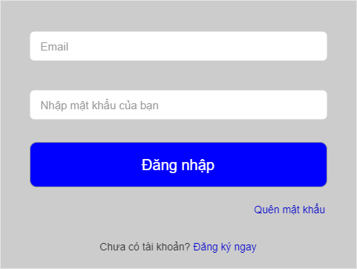

###### Hình 3.113 Form đăng nhập

|  |  |  |  |
| --- | --- | --- | --- |
| STT | Điều kiện kích hoạt | Xử lý | Ghi chú |
| 1 | Khi người dùng nhấn vào đăng nhập | Gọi hàm đăng nhập |  |

###### Bảng 3. Bảng biến cố

|  |  |  |  |  |  |  |
| --- | --- | --- | --- | --- | --- | --- |
| **STT** | **Tên** | **Kiểu** | **Ý nghĩa** | **Miền giá trị** | **Giá trị mặc định** | **Ghi chú** |
| 1 | Email | Textfield | Nhập email đã đăng ký | N/A | N/A |  |
| 2 | Nhập mật khẩu | Textfield | Nhập mật khẩu đã thiết lập khi đăng ký | N/A | N/A |  |

###### Bảng 3. Bảng mô tả các thành phần của giao diện

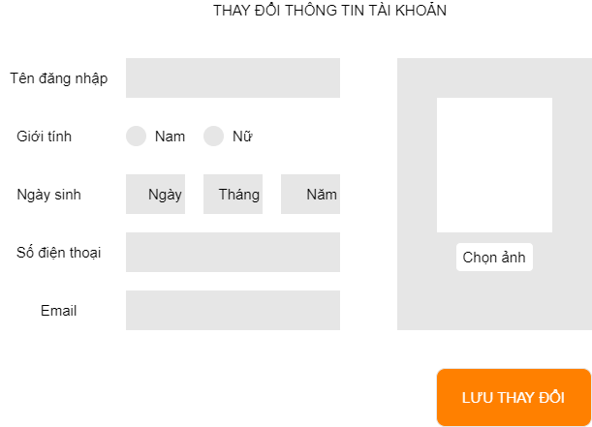

###### Hình 3.114 Giao diện thay đổi thông tin tài khoản

|  |  |  |  |
| --- | --- | --- | --- |
| **STT** | **Điều kiện kích hoạt** | **Xử lý** | **Ghi chú** |
| 1 | Khi người dùng nhấn vào lưu thay đổi | Gọi hàm chỉnh sửa thông tin tài khoản |  |

###### Bảng 3. Bảng biến cố

|  |  |  |  |  |  |  |
| --- | --- | --- | --- | --- | --- | --- |
| **STT** | **Tên** | **Kiểu** | **Ý nghĩa** | **Miền giá trị** | **Giá trị mặc định** | **Ghi chú** |
| 1 | Tên đăng nhập | Textfield | Nhập lại tên đăng nhập muốn thay đổi | N/A | N/A |  |
| 2 | Giới tính | checkbox | Dùng để lựa chọn giới tính nam hay nữ | N/A | N/A |  |
| 3 | Ngày sinh | combobox | Dùng để chọn ngày tháng năm sinh nằm trong giới hạn | N/A | N/A |  |
| 4 | Email | Textfield | Dùng để nhập lại email muốn thay đổi | N/A | N/A |  |
| 5 | Chọn ảnh | button | Dùng để lựa chọn thay đổi ảnh đại diện mới | N/A | N/A |  |

###### Bảng 3. Bảng mô tả các thành phần của giao diện

#### 3.8.2 Các bảng mô tả xử lý

**a.Chức năng quản lý khách hàng local**

#### 3.8.3 Các bảng mô tả dữ liệu

##### **a. Customer**

|  |  |  |  |  |
| --- | --- | --- | --- | --- |
| **STT** | **Tên cột** | **Kiểu dữ liệu** | **Khoá** | **Diễn giải** |
| 1 | customer_id | Varchar(20) | PK | Mã khách hàng |
| 2 | name | Varchar(100) |  | Tên khách hàng |
| 3 | phone_number | Varchar(12) |  | Số điện thoại |
| 4 | address | Varchar(255) |  | Địa chỉ |
| 5 | email | Varchar(100) |  | Email |

*Bảng 3. Bảng mô tả thuộc tính Customer*

##### **b. Bill**

|  |  |  |  |  |
| --- | --- | --- | --- | --- |
| **STT** | **Tên cột** | **Kiểu dữ liệu** | **Khoá** | **Diễn giải** |
| 1 | bill_id | Varchar(20) | PK | Mã hoá đơn |
| 2 | customer_id | Varchar(20) | FK | Mã khách hàng ( có thể null) |
| 4 | create_date | Datetime |  | Ngày lập |
| 5 | update_date | Datetime |  | Cập nhật lần cuối |
| 6 | discount | Decimal(15,2) |  | Tổng giá trị chiết khấu. |
| 7 | total | Int(10) |  | Tổng giá trị bill phải trả sau khi tính qua tất cả các khoảng. |
| 8 | status | Varchar(100) |  | Tình trạng hoá đơn.  Khoảng giá trị: **“pending, success, cancel”.** |

*Bảng 3. Bảng mô tả thuộc tính Bill*

##### **c. Bill Item**

|  |  |  |  |  |
| --- | --- | --- | --- | --- |
| **STT** | **Tên cột** | **Kiểu dữ liệu** | **Khoá** | **Diễn giải** |
| 1. | bill_id | Varchar(20) | PK,FK | Mã hoá đơn |
| 2. | shop_sku | Varchar(50) | PK,FK | Mã stock keeping unit do hệ thống laz tự động đặt. Khóa ShopSku là duy nhất |
| 3. | seller_sku | Varchar(50) |  | Mã stock keeping unit do người dùng đặt hoặc hệ thống tự tạo khi người dùng không đặt. Mã SellerSku là duy nhất |
| 4. | number | Int(10) |  | Số lượng |
| 5. | price | Decimal(15,2) |  | Giá tiền sản phẩm |
| 6. | paid_price | Decimal(15,2) |  | Số tiền phải trả, đã qua chiết khấu |

*Bảng 3. Bảng mô tả thuộc tính Bill Item*

##### **d. Laz Order**

|  |  |  |  |  |
| --- | --- | --- | --- | --- |
| **STT** | **Tên cột** | **Kiểu dữ liệu** | **Khoá** | **Diễn giải** |
| 1. | order_id | Varchar(20) | PK | Mã đơn hàng. Lấy từ lazop |
| 2. | create_date | Datetime |  | Ngày lập. |
| 3. | update_date | Datetime |  | Cập nhật lần cuối |
| 4. | payment_method | Varchar(100) |  | Phương thức thanh toán. |
| 5. | shipping_fee | Decimal(15,2) |  | Tổng phí ship của đơn hàng còn phải trả. |
| 6. | price | Int(10) |  | Tổng giá trị đơn hàng |
| 7. | status | Varchar(20) |  | Trạng thái order. Khoảng giá trị **“unpaid, pending, canceled, ready_to_ship, delivered, returned, shipped, failed”.** |

*Bảng 3. Bảng mô tả thuộc tính Laz order*

##### **e. Laz Order Item**

|  |  |  |  |  |
| --- | --- | --- | --- | --- |
| **STT** | **Tên cột** | **Kiểu dữ liệu** | **Khoá** | **Diễn giải** |
| 1. | order_id | Varchar(20) | PK,FK | Mã đơn hàng |
| 2. | shop_sku | Varchar(50) | PK,FK | Mã stock keeping unit do hệ thống laz tự động đặt. Khóa ShopSku là duy nhất |
| 3. | seller_sku | Varchar(50) |  | Mã stock keeping unit do người dùng đặt hoặc hệ thống tự tạo khi người dùng không đặt. Mã SellerSku là duy nhất |
| 4. | name | Varchar(100) |  | Tên sản phẩm. Tránh việc sản phẩm cùng id đó update tên sau này. |
| 5. | variation | Varchar(255) |  | Thể hiện tên của item. Dữ liệu mẫu: “Nhóm màu: màu hồng”. |
| 6. | item_price | Decimal(15,2) |  | Giá sản phẩm chưa qua xử lý. |
| 7. | paid_price | Decimal(15,2) |  | Đơn giá. Giá tiền người mua phải trả sau khi đi qua tất cả giảm giá. |
| 8. | quantity | Int(10) |  | Số lượng. |

*Bảng 3. Bảng mô tả thuộc tính Laz order item*

##### **f. Category**

|  |  |  |  |  |
| --- | --- | --- | --- | --- |
| **STT** | **Tên cột** | **Kiểu dữ liệu** | **Khoá** | **Diễn giải** |
| 1. | category_id | Varchar(20) | PK | Mã loại. Tương đương primary_category trong lazop. |
| 2 | category_name | Varchar(100) |  | Tên loại giày |

*Bảng 3. Bảng mô tả thuộc tính Category*

##### **g. Product**

|  |  |  |  |  |
| --- | --- | --- | --- | --- |
| **STT** | **Tên cột** | **Kiểu dữ liệu** | **Khoá** | **Diễn giải** |
| 1 | product_id | Varchar(20) | PK | Mã giày |
| 2 | seller_id | Int(11) | FK | Tên chủ gian hàng, cũng là người đăng và bán sản phẩm |
| 3 | category_id | Varchar(20) | FK | Mã loại |
| 4 | brand | Varchar(50) |  | Tên nhãn hiệu. Mặc định là “No Brand” |
| 5 | product_name | Varchar(255) |  | Tên giày |
| 6 | short_description | Text |  | Mô tả ngắn về sản phẩm |
| 7 | description | Text |  | Mô tả sản phẩm |
| 8 | status | Varchar(20) |  |  |

*Bảng 3. Bảng mô tả thuộc tính Product*

##### **h. SKU**

|  |  |  |  |  |
| --- | --- | --- | --- | --- |
| **STT** | **Tên cột** | **Kiểu dữ liệu** | **Khoá** | **Diễn giải** |
| 1 | shop_sku | Varchar(50) | PK | Mã stock keeping unit do hệ thống laz tự động đặt. Khóa ShopSku là duy nhất |
| 2 | product_id | Varchar(20) | FK | Mã giày |
| 3 | seller_sku | Varchar(50) |  | Mã stock keeping unit do người dùng đặt hoặc hệ thống tự tạo khi người dùng không đặt. Mã SellerSku là duy nhất |
| 4 | available | Int(10) |  | Số lượng **có** **thể bán được** còn lại của stock keeping unit. |
| 5 | quantity | Int(10) |  | Số lượng của stock keeping unit. |
| 6 | corlor_family | Varchar(50) |  | Màu chính của sản phẩm, do người dùng nhập. Mẫu dữ liệu: Màu trắng |
| 7 | size | Varchar(20) |  | Size giày. Mẫu dữ liệu: EU:39 |
| 8 | height | Varchar(20) |  | Chiều cao cục hàng sau khi đóng gói. Tính theo cm. |
| 9 | width | Varchar(20) |  | Chiều rộng gói hàng sau khi đóng gói. Tính theo cm. |
| 10 | length | Varchar(20) |  | Chiều dài gói hàng sau khi đóng gói. Tính theo cm. |
| 11 | weight | Varchar(20) |  | Cân nặng gói hàng sau khi đóng gói. Tính theo kg. Mẫu dữ liệu: 1 |
| 12 | price | Decimal(15,2) |  | Giá gốc |
| 13 | special_price | Decimal(15,2) |  | Giá bán |
| 14 | special_from_time | Datetime |  | Ngày bắt đầu áp dụng giá bán. (giá bán đuuợc giảm từ giá gốc) |
| 15 | special_to_time | Datetime |  | Ngày kết thúc áp dụng giá bán |
| 16 | status | Varchar(20) |  | Khoảng giá trị:  **“active, inactive, deleted”** |

*Bảng 3. Bảng mô tả thuộc tính SKU*

##### **i. ImageProduct**

|  |  |  |  |  |
| --- | --- | --- | --- | --- |
| **STT** | **Tên cột** | **Kiểu dữ liệu** | **Khoá** | **Diễn giải** |
| 1. | shop_sku | Varchar(50) | PK, FK | Mã stock keeping unit do hệ thống laz tự động đặt. Khóa ShopSku là duy nhất |
| 2. | image | Varchar(255) | PK, FK | Url của hình ảnh sau khi uploadlên laz. Laz sẽ trả về 1 url của hình đó. Sử dụng hình ảnh nay để thêm vào SKU |

*Bảng 3. Bảng mô tả thuộc tính ImageProduct*

##### **j. Image**

|  |  |  |  |  |
| --- | --- | --- | --- | --- |
| **STT** | **Tên cột** | **Kiểu dữ liệu** | **Khoá** | **Diễn giải** |
| 1. | image | Varchar(255) | PK | Url của hình ảnh |

*Bảng 3. Bảng mô tả thuộc tính Image*

##### **k. Purchase order**

|  |  |  |  |  |
| --- | --- | --- | --- | --- |
| **STT** | **Tên cột** | **Kiểu dữ liệu** | **Khóa** | **Diễn giải** |
|  | purchase_order_id | Int(11) | PK |  |
|  | description | TEXT |  | Chi tiết, nội dung, lý do của đơn đặt hàng. |
|  | create_date | Datetime |  | Ngày lập phiếu đặt hàng |
|  | provider | Varchar(50) |  | Nhà cung cấp |
|  | telephone | Varchar(13) |  | Số điện thoại nhà cung cấp |
|  | address | Varchar(255) |  | Địa chỉ nhà cung cấp |
|  | status | Varchar(20) |  | Khoảng giá trị: “**pending,** **success, cancel, deleted**” |

*Bảng 3. Bảng mô tả thuộc tính Purchase order*

##### **l. Purchase order details**

|  |  |  |  |  |
| --- | --- | --- | --- | --- |
| **STT** | **Tên cột** | **Kiểu dữ liệu** | **Khóa** | **Diễn giải** |
| 1. | purchase_order_id | Int(11) | PK, FK |  |
| 2. | shop_sku | Varchar(50) | PK, FK |  |
| 3. | seller_sku | Varchar(50) |  |  |
| 4. | name | Varchar(255) |  |  |
| 5. | color | Varchar(255) |  |  |
| 6. | size | Varchar(20) |  |  |
| 7. | quantity_ordered | Int(10) |  |  |
| 8. | price | Decimal(15,2) |  |  |

*Bảng 3. Bảng mô tả thuộc tính Purchase order item*

##### **m. Receiving Slip**

|  |  |  |  |  |
| --- | --- | --- | --- | --- |
| **STT** | **Tên cột** | **Kiểu dữ liệu** | **Khoá** | **Diễn giải** |
| 1. | receiving_id | INT | PK | Mã nhập hàng |
| 2. | purchase_order_id | INT |  |  |
| 3. | description | Text |  | Chi tiết, nội dung, lý do của đơn nhập hàng. |
| 4. | create_date | Datetime |  | Ngày lập đơn nhập kho |
| 5. | date_received | Datetime |  | Ngày nhận hàng |
| 6. | provider | Varchar(50) |  | Tên đơn vị cung cấp. |
| 7. | telephone | Varchar(13) |  | Số điện thoại |
| 8. | address | Varchar(255) |  | Địa chỉ nơi cung cấp |
| 9. | status | Varchar(20) |  | Trạng thái phếu nhập.  Khoảng giá trị: “**pending,** **success, cancel, deleted**” |

*Bảng 3. Bảng mô tả thuộc tính Receiving Slip*

##### **n. Receiving Details**

|  |  |  |  |  |
| --- | --- | --- | --- | --- |
| **STT** | **Tên cột** | **Kiểu dữ liệu** | **Khoá** | **Diễn giải** |
|  | receiving_id | INT | PK, FK | Mã nhập hàng |
|  | shop_sku | Varchar(50) | PK, FK | Mã stock keeping unit do hệ thống laz tự động đặt. Khóa ShopSku là duy nhất |
|  | seller_sku | Varchar(50) |  | Mã stock keeping unit do người dùng đặt hoặc hệ thống tự tạo khi người dùng không đặt. Mã SellerSku là duy nhất |
|  | name | Varchar(255) |  | Tên sản phẩm |
|  | color | Varchar(255) |  | Màu |
|  | size | Varchar(20) |  | Size giày. Mẫu dữ liệu: EU:39 |
|  | quantity_received | Int(11) |  | Số lượng thực nhận được |
|  | quantity_approved | Int(11) |  | Số lượng thực được chấp nhận và nhập vào kho |
|  | price | Decimal(15,2) |  | Giá nhập |

*Bảng 3. Bảng mô tả thuộc tính Receiving Details*

##### **o. Seller Account**

|  |  |  |  |  |
| --- | --- | --- | --- | --- |
| **STT** | **Tên cột** | **Kiểu dữ liệu** | **Khoá** | **Diễn giải** |
| 1. | seller_account_id | Int | pk |  |
| 2. | first_name | Varchar(100) |  |  |
| 3. | last_name | Varchar(100) |  |  |
| 4. | phone_number | Varchar(13) |  |  |
| 5. | email | Varchar(100) |  |  |
| 6. | password | Varchar(255) |  | Được mã hóa bằng md5 |
| 7. | laz_app_key | Varchar(255) |  |  |
| 8. | laz_app_secret | Varchar(255) |  |  |
| 9. | laz_access_token | Varchar(255) |  |  |
| 10. | laz_access_expries | Int(11) |  | Thời hạn của token. Tính bằng giây. Tồn tại 7 ngày đối với app test. 30 ngày đối với app online. |
| 11. | laz_refresh_token | Varchar(255) |  |  |
| 12. | laz_refresh_expries | Int(11) |  | Thời hạn của refresh token. Tính bằng giây. Tồn tại 30 ngày đối với app test. 180 ngày đối với app online. |

*Bảng 3. Bảng mô tả thuộc tính Seller Account*

##### **p. Seller Role**

|  |  |  |  |  |
| --- | --- | --- | --- | --- |
| **STT** | **Tên cột** | **Kiểu dữ liệu** | **Khoá** | **Diễn giải** |
| 1. | seller_id | Int(11) | pk,fk |  |
| 2. | role_id | Int(11) | pk,fk |  |

*Bảng 3. Bảng mô tả thuộc tính Seller Role*

##### **q. Role**

|  |  |  |  |  |
| --- | --- | --- | --- | --- |
| **STT** | **Tên cột** | **Kiểu dữ liệu** | **Khoá** | **Diễn giải** |
| 1. | role_id | Int(11) | pk |  |
| 2. | name | Varchar(255) |  |  |
| 3. | description | Varchar(255) |  |  |

*Bảng 3. Bảng mô tả thuộc tính Role*

##### **r. Role Permision**

|  |  |  |  |  |
| --- | --- | --- | --- | --- |
| **STT** | **Tên cột** | **Kiểu dữ liệu** | **Khoá** | **Diễn giải** |
| 1. | role_id | Int(11) | pk, fk |  |
| 2. | permision_id | Int(11) | pk, fk |  |
| 3. | status | Int(11) |  | Giá trị khả dụng: 1,0. Thể hiện cho trạng thái kích hoạt và vô hiệu hóa permision cho role |

*Bảng 3. Bảng mô tả thuộc tính Role Permision*

##### **s. Permision**

|  |  |  |  |  |
| --- | --- | --- | --- | --- |
| **STT** | **Tên cột** | **Kiểu dữ liệu** | **Khoá** | **Diễn giải** |
| 1. | permision | Int(11) | pk |  |
| 2. | action_name | Varchar(100) |  |  |
| 3. | action_code | Varchar(100) |  |  |

*Bảng 3. Bảng mô tả thuộc tính Permision*

## CHƯƠNG 4: LẬP TRÌNH VÀ KIỂM THỬ

### 4.1 Giới thiệu các công cụ

#### 4.1.1 Hệ quản trị cơ sở dữ liệu MySQL



*Hình 3.115 Hình minh họa cho công cụ phpMyAdmin*

phpMyAdmin là một ứng dụng web miễn phí cung cấp GUI sử dụng kết hợp với hệ thống quản lý cơ sở dữ liệu MySQL. Đây là công cụ quản trị MySQL phổ biến nhất được sử dụng bởi hàng triệu người dùng trên toàn thế giới và đã giành được nhiều giải thưởng.

Được viết bằng PHP, phpMyAdmin có tất cả các chức năng phổ biến mà bạn cần khi phát triển ứng dụng hoặc trang web dựa trên MySQL. phpPgAdmin là một sản phẩm cung cấp chức năng tương tự cho DBMS PostgreQuery.

* Tổng quan về khả năng của phpMyAdmin

Bạn có thể sử dụng phpMyAdmin cho hầu hết các hệ điều hành. phpMyAdmin có thể xuất và nhập cơ sở dữ liệu được tạo và quản lý bởi MySQL DBMS, cũng như làm việc với một số định dạng dữ liệu khác.

Danh sách các định dạng được hỗ trợ: SQL, CVS, CodeGen, CVS cho Microsoft Excel, Microsoft Word 2000, JSON, LaTeX, MediaWiki Table, OpenDocument Spreadsheet, OpenDocument Text, PDF, PHP Array, Texy! Text và kiểu dữ liệu YAML.

* Tính năng chung

Với phpMyAdmin, bạn có thể:

Tạo và xóa người dùng, quản lý quyền người dùng

Tạo, thay đổi và xóa cơ sở dữ liệu, bảng, trường và hàng

Tìm kiếm đối tượng trong toàn bộ cơ sở dữ liệu hoặc trong bảng

Nhập và xuất dữ liệu theo các định dạng khác nhau, bao gồm SQL, XML và CSV

Giám sát quá trình và theo dõi hiệu suất của các truy vấn khác nhau

Thực hiện các truy vấn SQL tùy chỉnh

Sao lưu cơ sở dữ liệu MySQL của bạn ở chế độ thủ công

Công cụ này rất đơn giản để thiết lập và sử dụng. Nó thường được cài đặt trên cùng một máy tính với cơ sở dữ liệu MySQL, vì vậy tất cả các lệnh được thực thi rất nhanh và không phụ thuộc vào vào kết nối mạng.

#### 4.1.2 Eclipse



*Hình 3.116 Hình minh họa cho công cụ eclipse*

Eclipse là một công cụ hỗ trợ lập trình miễn phí, mạnh mẽ và hỗ trợ lập trình nhiều ngôn ngữ, được cộng đồng sử dụng đánh giá cao trong số các editor miễn phí hiện nay.

Eclipse là một môi trường phát triển tích hợp cho Java, được phát triển ban đầu bởi IBM, và hiện nay bởi tổ chức Eclipse. NgoàiJava, Eclipse còn hỗ trợ nhiều ngôn ngữ lập trình khác như PHP, C, C++, C#, Python, HTML, XML, JavaScript khi dùng thêm trình bổ sung (plug-in).

Như giới thiệu, Eclipse hỗ trợ lập trình rất nhiều ngôn ngữ phổ biến hiện nay, trong khuôn khổ bài viết và mục đích hướng đến, mình xin giới thiệu Eclipse và plugin sử dụng trong lập trình với ngôn ngữ PHP. Khi đọc bài viết này, chắc hẳn người đọc đã có một lượng kiến thức nhất định về việc vận hành và sử dụng máy tính, mạng internet nên mình sẽ không đề cập đến các vấn đề cơ bản.

#### 4.1.3 Visual Paradigm và Draw.io

a. Visual Paradigm



*Hình 3.117 Hình minh họa cho công cụ Visual Paradigm*

Visual Paradigm là một chương trình chuyên nghiệp và là công cụ tốt nhất để thiết kế và tùy chỉnh các biểu mẫu UML khác nhau, báo cáo và tạo mã cũng như các tính năng khác của phần mềm

Các tính năng của phần mềm Visual Pardigm:

* + - * Business Modeling Tools : Giải thích cấu trucc1 của nhóm / cửa hàng bằng sơ đồ tổ chức về con người, doanh nghiệp, vị trí, mối quan hệ nội bộ, chức danh và thứ hạng cảu họ cho nhóm / tổ chức. Xác định các cụm khác nhau, vẽ sơ đồ quy trình làm việc (DFD).
      * Business Process Modeling Toolkit : Mô phỏng quy trình công việc. Chia sẻ ý tưởng kinh doanh bằng cách sử dụng biểu đồ quy trình kinh doanh

UML and SysML Toolkit : Để thiết kết phần mềm hướng đối tượng sử dụng ngôn ngữ mô hình hóa tích hợp (UML) và tài liệu,mô phỏng và … các khía cạnh khác nhau của phần mềm được sử dụng. Với công cụ này, bạn có hte63 sử dụng sơ đồ use case, sơ đồ lớp, sơ đồ tuần tự, sơ đồ trạng thái, sơ đồ thành phần, sơ đồ triển khai , sơ đồ đối tượng , sơ đồ thời gian , v.v.

* + - * Code engineering : Sử dụng các tùy chọn để tạo mã cho các mô hình lớp UML

b. Draw.io



***Hình 3.118*** *Hình minh họa cho công cụ Draw.io*

**Draw.io là công cụ online miễn phí để vẽ sơ đồ tư duy, phục vụ trong**[học tập](https://download.com.vn/web-hoc-tap-tra-cuu)**, công việc hay đời sống**[cá nhân](https://download.com.vn/webapp-ca-nhan)**.**

Nếu bạn không đòi hỏi những tính năng cao siêu hay phức tạp mà đơn giản là cần 1 [app sơ đồ tư duy](https://download.com.vn/s/mind+map) thông thường thì **Draw IO** sẽ là lựa chọn phù hợp hơn cá. Draw.io hỗ trợ vẽ mind map cực nhanh và hiệu quả, thậm chí bạn không cần cài đặt trên máy tính mà có thể sử dụng ngay trên trình duyệt web bất kỳ.

**\***Tính năng chính của ứng dụng [Draw.io](https://download.com.vn/draw-io-143756):

* Phác thảo sơ đồ tư duy hoàn hảo

Draw.io khiến việc học tập, công việc hay cuộc sống của bạn dễ thở hơn rất nhiều, cho phép tạo sơ đồ tư duy tức thời trên giao diện chính. Các công cụ trực quan hỗ trợ chèn hình dạng có sẵn vào sơ đồ - như hình bầu dục, chữ nhật… Thậm chí, bạn có thể chèn mũi tên, các ký hiệu đặc biệt để bản đồ tư duy trông trực quan hơn. Nếu bạn muốn phác thảo ý tưởng và ý chú cực nhanh thì Draw IO cũng là 1 lựa chọn không tồi.

* Cung cấp mọi công cụ cần thiết

Chúng ta dễ dàng làm quen với giao diện khoa học của Draw.io và chương trình này có đầy đủ thứ chúng ta cần để vẽ mind map nhanh chóng. Sau khi hoàn thiện sơ đồ tư duy, bạn có thể lưu vào [Dropbox](https://download.com.vn/dropbox-online-90503) và các dịch vụ đám mây khác để truy cập mọi lúc mọi nơi.

Hiện nay, rất nhiều người dùng đã chọn mindmap để phục vụ cho học tập, công việc của mình. Bạn có thể ghi lại mọi ý tưởng, ghi chú, phác thảo… trên sơ đồ tư duy trực quan.

### 4.2 Kiểm thử

### 4.3 Hướng dẫn sử dụng

## CHƯƠNG 5: KẾT LUẬN VÀ HƯỚNG PHÁT TRIỂN

### 5.1 Kết quả thu được

### 5.2 Hạn chế của đồ án

### 5.3 Hướng phát triển của phần mềm trong tương lai

## TÀI LIỆU THAM KHẢO

[1]. Đoàn Văn Ban, Nguyễn Thị Tinh. *Giáo trình phân tích thiết kế hệ thống hướng đối tượng bằng UML*. Nhà Xuất Bản Đại Học Sư Phạm.

[2]. Dương Anh Đức, Trần Hạnh Nhi-Lâm Quang Vũ.*Quy Trình Phát Triển Phần Mềm*.Nhà Xuất Bản DHQG TP Hồ Chí Minh.

[3]. Đặng Văn Đức. *Phân Tích Thiết Kế Hướng Đối Tượng Bằng UML*.Nhà Xuất Bản Giáo Dục.

[4]. *Đồ án Quản lý Vật Tư & website Bán Sách.* Thầy Nguyễn Hoàng Phong cung cấp.

[5]. Thạc Bình Cường. *Phân tích và thiết kế hệ thống thông tin*. Nhà Xuất Bản Đại Học Sư Phạm, 2008.

[6]. Ngô Minh Vương. *Phân tích và thiết kế hệ thống thông tin*. Nhà Xuất Bản Đại Học Quốc Gia TP HCM, 2010.

[7]. Phạm Hữu Khang. *Xây dựng ứng dụng Web bằng PHP & MySQl.* Nhà xuất bản Mũi Cà Mau, 2012